1. Механическое движение. Материальная точка. Система отсчета. Траектория. Путь и перемещение Часть 1
А1. Материальная точка — это:
- тело пренебрежимо малой массы;
- тело очень малых размеров;
- точка, указывающая положение тела в пространстве;
- тело, размерами которого в условиях данной задачи можно пренебречь.
А2. Как называют изменение положения одного тела относительно другого?
- Траекторией. 2) Перемещением.
3) Путем. 4) Механическим движением.
АЗ. Газета, лежащая на кресле в самолете, перемещается относительно: А. пассажира, сидящего рядом; Б. земли;
В. стюардессы, идущей между креслами; Г. пилота, ведущего самолет.
- Только Б. 2) А и Б. 3) Б и В. 4) Б и Г.
А4.Линию, которую тело описывает в пространстве при движении, называют:
1)траекторией; 2) перемещением; 3) путем; 4)механическим движением.
А5. Колесо скатывается с ровной горки по прямой линии. Какую траекторию описывает центр колеса относительно поверхности дороги?
- Окружность. 2)Полуокружность. 3) Спираль. 4) Прямую.
А6. Путь равен перемещению, когда:
- тело движется не прямолинейно;
- тело движется прямолинейно в одном направлении;
- тело движется прямолинейно, но не в одном направлении;
- тело движется не прямолинейно, но равномерно.
А7. Флажок на карте переместили из точки с координатами х₀ = -4 см и у₀ = -3 см в точку с координатами х₁ = 1 см и у ₁ = 1 см. Проекция вектора перемещения (в см) на ось У равна:
1)5; 2)4; 3)3; 4)2.
А8. Мяч упал с высоты 3 м, отскочил от пола и был пойман на высоте 1 м. Найдите
путь S и модуль перемещения мяча |Δг|.
1) s = \ Δг \ = 4 м. 2)s = | Δг | = 2 м. 3)s = 4 м, | Δг | = 2 м. 4)s = 2 м, [Δг | = 4 м.
А9. На каком из графиков (рис. 1) изображена возможная зависимость пройденного пути от времени?
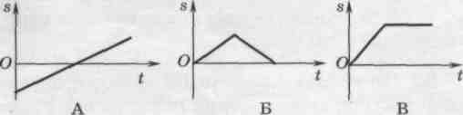
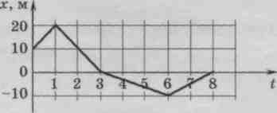
Рис. 1
Рис.2

Рис.2

1)А. 2) Б. 3)В. 4) Такой график отсутствует.
А10. Камень, брошенный из окна дома с высоты 4 м, падает на землю на расстоянии
3 м от стены. Чему равен модуль перемещения камня?
1)3м. 2) 4 м. 3)5м. 4) 7 м.
А.11 Тело движется прямолинейно вдоль оси X. На графике (рис. 2) представлена зависимость координаты тела от времени. В какой момент времени модуль перемещения относительно исходной точки имел максимальное значение?
1)1 с ; 2) 2 с ; 3) 3 с ; 4) 6 с.

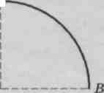
А12. Мотоциклист едет из пункта А в пункт В (рис. 3) по дуге окружности и возвращается назад. Определите модуль перемещения | Δг | и путь S за половину времени движения. Расстояние между точками А и В вдоль траектории равно 10 км. А
- | Δг | = 0, S = 10 км.
- | Δг | = 7,07 км, S = 10 км.
- | Δг | = 9 км, S = 10 км.
- | Δг| ~ 10 км, S = 11,1 км.
Рис.3

Часть 2
В.1 Чему равно перемещение точки, находящейся на краю диска радиуса 1 м при его повороте на 60°?
В.2 В декартовой прямоугольной системе координат на плоскости координаты начала вектора перемещения равны х₁ = 10 см, у_{г} = = 8 см, а координаты его конца х₂ = 2 см, у₂ = 14 см. Найдите проекцию вектора перемещения (в см) на ось X.
В.3 По условию задачи В2 найдите проекцию вектора перемещения (в см) на ось У.
В. 4 По условию задачи В2 найдите модуль вектора перемещения (в см).
Часть 3
С1. На рисунке 4 показана траектория движения материальной точки. Определив длину траектории L и модуль перемещения /Δг/ за время следования из точки А в точку В, найдите, во сколько раз путь, пройденный точкой, больше значения перемещения.
y, м

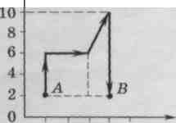

2 4 6 8 10 х, м
Рис 4

С2. Уравнения движения тела имеют следующий вид х = 2 + t (м), у = 1 + 5t (м). Найдите модуль перемещения за 2 с.

СЗ. Уравнения движения тела имеют следующий вид : х = 3 sin2πt(м), у = Зcos2πt (м).
Найдите путь S, пройденный телом за 1 с.

С4. По условию предыдущей задачи найдите модуль перемещения | Δг | за 1 с.
2. Поступательное и вращательное движение.Скорость. Мгновенная и средняя скорость.Ускорение Часть 1

А1. Поступательным движение автомобиля может быть при:
- прямолинейном движении; 2) движении по окружности;
- криволинейном движении; 4) любой траектории.

А2. На рисунке 1 показана траектория движения материальной точки из положения А в положение В. Вектор средней скорости направлен по стрелке (укажите номер):

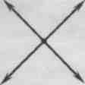
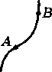
у, м 2 3

х,м 1 4

Рис 1

А 3 При каком типе движения вектор мгновенной скорости равен вектору средней скорости?
- При любом движении.
- При любом прямолинейном движении.
- При прямолинейном равномерном движении.
- При прямолинейном движении в одном направлении.
А4. Автомобиль проезжает первые s = 60 км со скоростью v₁ = 30 км/ч и следующие s₂ = 40 км со средней скоростью v₂ = 80 км/ч. Найдите среднюю скорость автомобиля на всем пути (в км/ч).
- 2,5 км/ч. 2) 24 км/ч. 3) 32,5 км/ч. 4) 40 км/ч. 5) 55 км/ч.
А5. Велосипедист, двигаясь под уклон, проехал расстояние между двумя пунктами со скоростью, равной 15 км/ч. Обратно он ехал вдвое медленнее. Какова средняя скорость на всем пути?
- 5 км/ч. 2) 10 км/ч. 3) 15 км/ч. 4) 20 км/ч.
А6. На рисунке 2, а приведен график зависимости скорости от времени первого тела, а на рисунке 2,6 — координаты от времени второго тела. Как двигались тела?
- Оба тела равномерно. 2) Оба тела равноускоренно.
3)Первое тело равномерно, второе — равноускоренно.
4)Первое тело равноускоренно, второе — равномерно.
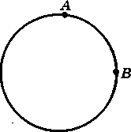
1)
2)
V, м / с
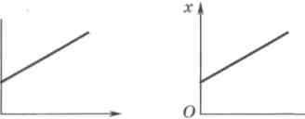
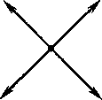
3)
4)
а )
Рис 2 б) Рис 3
t, с
t, с
А7. Тело равномерно вращается по окружности. Направление вектора средней скорости при прохождении телом четверти периода из точки А в точку В (рис. 3) указывает стрелка (укажите номер).
а )
А8. На рисунке 4 показана траектория равномерного движения материальной точки. Вектор среднего ускорения при движении из положения А в положение В направлен по стрелке (укажите номер):
у, м
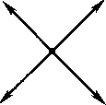
1)
2)
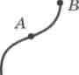
Рис 4
3)
о
4)
х, м

А9. Поезд прошел первую половину пути со скоростью в п раз большей, чем вторую. Средняя скорость V . Какова скорость поезда на первой половине пути?
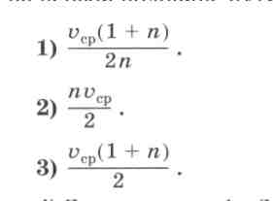
4) Среди ответов 1—3 нет правильного.

Часть 2

В.1 Первую половину времени движения отряд двигался на север со средней скоростью 3 км/ч, а вторую — на запад со скоростью 4 км/ч. Чему равна разность между средним модулем скорости (средней скоростью прохождения пути) и модулем вектора средней скорости (в км/ч)?

В.2 Всадник проехал за первый час 8 км. Следующие 30 мин он двигался со скоростью 12 км/ч, а последний участок пути длиной 5 км прошел пешком со скоростью 5 км/ч. Определите среднюю скорость (в км/ч) всадника на второй половине пути.
ВЗ. Первую половину времени тело движется со скоростью и_{г} = 30 м/с под углом а_{г} = 60° к заданному направлению, а вторую половину времени под углом а₂ = 120° к тому же направлению со скоростью V_{г} = 50 м/с. Найдите модуль вектора средней скорости движения |V ср|.
Часть 3
С1. Тело совершает два последовательных одинаковых по модулю перемещения со скоростью V₁= 30 м/с под углом а_{х} = 50° к направлению оси X и со скоростью V₂ = = 50 м/с под углом а₂ = 110° к тому же направлению. Найдите модуль вектора средней скорости движения.
С2. Лестница, приставленная к вертикальной стене, падает в результате скольжения ее основания по полу (рис. 5). Каково отношение модулей скоростей V_{А}/V_{В} в тот момент, когда угол между лестницей и стеной равен а = 30°?
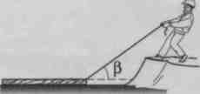
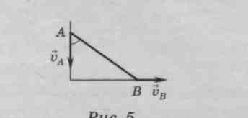

Рис 6
Рис 5

СЗ. Человек подтягивает плот к берегу (рис. 6), перебирая веревку со скоростью V = = 0,4 м/с. Найдите скорость плота в момент, когда угол между веревкой и поверхностью воды равен β = 60°.
3. Равномерное прямолинейное движение. Сложение скоростей. Относительность движения. Часть 1
А1. Какое из перечисленных движений является равномерным?
- Движение стрелы, пущенной горизонтально. 2) Движение маятника настенных часов.
3) Движение воды в равнинной реке. 4) Движение свободно падающего тела.
А2. Пешеход за 1ч 20 мин прошел расстояние 7,2 км. При этом за первые 20 мин он прошел участок проселочной дороги длиной 1,8 км, двигаясь в одном темпе. Затем он прошел с постоянной скоростью остаток пути по шоссе. К какому типу можно отнести его движение на всем пути?
- Неравномерное. 2) Равномерное на каждом участке пути.
3) Равномерное только на первом участке пути. 4) Равномерное только на втором участке пути.
АЗ. Поезд движется от одной станции до другой, изменяя скорость согласно расписанию. Как соотносятся пути, пройденные за время движения первым, третьим и шестым вагонами?
- S₁ = ЗS₃ = бS₆. 2) S₆ = 3S₃ = 6S₁ 3) S₆ = S₁/6 = S₃/4 4)S₁ =S₃= S_{б}.
А4. Ускорение тела характеризует:
А. быстроту движения тела; Б. быстроту изменения скорости по модулю;
В. быстроту изменения скорости по направлению.
1)А и Б. 2) Только Б. 3) Б и В. 4) А и В.
А5. Конный отряд длиной 20 м движется вдоль оврага равномерно со скоростью 18 км/ч. За какое время отряд пройдет овраг? Длина оврага 40 м.
1)3,3 с. 2) 8 с. 3)12 с. 4) 2 мин.
А6. Дан график зависимости V(t) при прямолинейном движении тела (рис. 1). Найдите путь, пройденный телом за 8 с, и модуль перемещения за это время.
V, м /с
2

1
0
1 2 3 4 5 6 7 8 t, с

1) S= 8 м, | Δг | = 12 м.
2) S =12 м, / Δг / = 4 м.
3) S = 4 м, / Δг/ =12 м
4) S = 4 м, / Δг / = 8 м

Рис 1

А7. Движения двух велосипедистов заданы уравнениями х₁ = 2t(м) и х₂ = 100 – 8t (м). Найдите координату х места встречи велосипедистов.
1) 8 м. 2) 16 м. 3) 20 м. 4) 10 м.
А8. На рисунке 2 представлен график зависимости координаты тела от времени. Модуль вектора средней скорости за 9 с движения равен:

Рис 2
1)0,015 м/с;
2) 0,11 м/с;
3)1,15 м/с;
4) 11м / с

А9. По условию предыдущей задачи определите среднюю скорость на всем пути.
1)0,45 м/с. 2) 0,56 м/с. 3)0,72 м/с. 4) 0,76 м/с.
А10. По графику (см. рис. 2) запишите уравнение движения в интервале времени 1—3 с.
- Х= 2 - t (м). 2) X= 1 – 2t (м). 3) X = 2 – 2t (м). 4) X= 1 - t (м).
А11. Тело движется согласно уравнениям х = 3 + 4t (м), у = 5 + 3t(м). Скорость тела равна:
1)4 м/с; 2) 3 м/с; 3) 7 м/с; 4) 5 м/с.
А12. Тело движется по оси X. По графику зависимости х(t) (рис. 3) определите скорость в момент времени t: = 4 с.
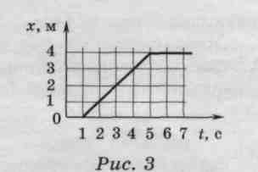

1)0,8 м/с. 2) 1 м/с. 3) 1,2 м/с. 4) 1,6 м/с.
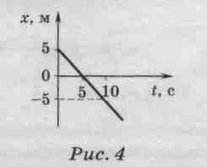

А13. По графику зависимости х(t) (рис. 4) определите проекцию скорости тела и_{х}.
1)0. 2) 1м/с. 3)-1м/с. 4)-2 м/с.
А14. Используя графики зависимости х{t} для двух тел (рис. 5), найдите отношение скоростей V₂/V₁ в момент времени t = 10 с.
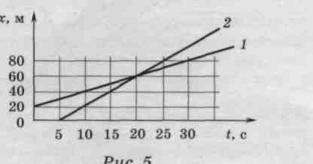
1)0,5.
2) 0,75
3) 1
4) 2
Рис 5

А15. По графику зависимости пути от времени (рис. 6) найдите среднюю скорость за первые 5 с движения.
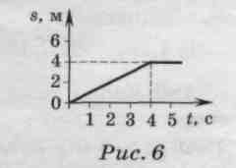

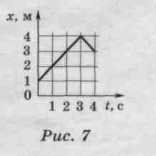

1)1 м/с. 6-
2) 0,5 м/с. \
3)0,8 м/с. ₀.
4) 1,2 м/с.
- 9,5 м
- 11 м
- 1 м
- 3 м

А16. На рисунке 7 приведен график движения х(t) электрокара. Определите по этому графику путь, проделанный электрокаром за интервал времени от t₁ = 1 с до t₂ = = 4 с.
А.17 На графике (рис 8) изображена зависимость проекции скорости тела, движущегося вдоль оси Х, от времени. Чему равна проекция перемещения тела, совершённого в интервале времени 2 – 6 с?
1)1м. 2)-2 м. 3)-1м. 4) 2 м.
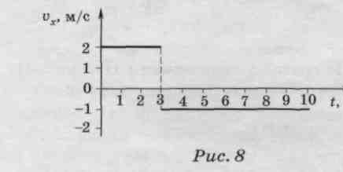

А18. К перекрестку по взаимно перпендикулярным дорогам движутся два велосипедиста со скоростями V₁ = 10 км/ч и V₂ = = 15 км/ч (рис. 9). Какое направление имеет скорость первого велосипедиста в системе отсчета, связанной со вторым (укажите номер стрелки)?

А19. Пешеход идет по прямолинейному участку дороги со скоростью V. Навстречу ему движется автобус со скоростью 10V. С какой скоростью должен двигаться навстречу пешеходу велосипедист, чтобы модуль его скорости относительно пешехода и автобуса был одинаков?
1)4,5V;. 2)5,5V;. 3) 9V. 4)11V.
А20. Капля дождя, летящая с постоянной скоростью V вертикально вниз, попадает на стекло вагона, движущегося с постоянной скоростью и (рис. 10, а). Какая из траекторий на рисунке 10, б соответствует следу капли на стекле (укажите номер стрелки)?
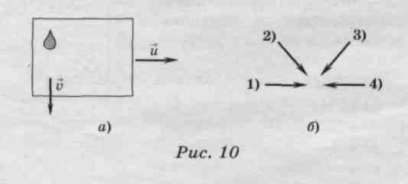
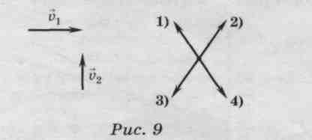
А21. Пароход движется по реке против течения со скоростью 5 м/с относительно берега. Определите скорость течения реки, если скорость парохода относительно берега при движении в обратном направлении равна 8 м/с.

1)1,5 м/с. 2) 3 м/с. 3)4,5 м/с. 4) 9 м/с.
А22. Два корабля движутся под углом а = 60° друг к другу из одной точки со скоростями V₁= 10 м/с и V₂ = 15 м/с. Найдите относительную скорость кораблей и расстояние между ними (в км) в момент времени t = 5 мин.
- V' = 25 м/с, S = 7,5 км. 2) V' = 13,23 м/с, S = 3,97 км.
3) V' = 5 м/с, S = 1,5 км. 4) V' = 25 м/с, S = 125 км.
А23. Напишите уравнение траектории движения материальной точки на плоскости и найдите скорость точки через 0,3 с после начала наблюдения, если зависимость координат от времени имеет вид х = 4t + 3 (м), у = 3t+ 1 (м).
- у = 0,75x - 1,25 (м), V = 5 м/с. 2) у = 1,33х – 0,8 (м), V = 5 м/с.
3) у=- 0,75x- - 1,25 (м), V = 1,5 м/с. 4) у = 1,33х - 0,8 (м), V = 1,5 м/с.
А24. Две капли падают из крана одна вслед за другой. Как движется вторая капля в системе отсчета, связанной с первой каплей, после отрыва ее от крана?
- Равноускоренно. 2) Равнозамедленно. 3) Не движется. 4)Равномерно вверх.
А25. Чему равна проекция скорости второй капли относительно первой на направление движения капель (см. задачу А24) через 0,5 с?
1)-2,5 м/с. 2) 2,5 м/с. 3) -5 м/с. 4) 5 м/с.
Часть 2
В1. Пешехода, идущего со скоростью 3,6 км/ч, обгоняет велосипедист, движущийся в том же направлении со скоростью 6 м/с. Найдите проекцию на ось X скорости пешехода относительно велосипедиста. (Скорости пешехода и велосипедиста относительно земли считать положительными.)
B2 Какова средняя скорость локомотива, движущегося равноускоренно, если он прошел 3,6 км за 15 мин?
B3 Тело движется прямолинейно вдоль оси X. Зависимость координаты тела от времени имеет вид х = -8t + 3 (м). Определите проекцию скорости тела на ось X.
B4 По двум параллельным путям в одном направлении идут товарный поезд длиной L₁ = 560 м со скоростью V₁ = 68,4 км/ч и электропоезд длиной L₂ = 440 м со скоростью V₂ = 104,4 км/ч. За какое время электропоезд обгонит товарный состав?
B5 Пловец переплывает реку по прямой, перпендикулярно берегу. Определите скорость течения реки, если скорость пловца относительно воды в 2 раза больше скорости течения. Скорость пловца относительно берега равна 0,87 м/с.
B6 Самолет летит из пункта А в пункт В, расположенный на расстоянии 300 км к востоку. Определите продолжительность полета (в мин), если ветер дует с юга на север. Скорость ветра V₁ = 25 м/с, скорость самолета относительно воздуха V₂ = 600 км/ч (учесть, что самолет в ветреную погоду может менять курс, чтобы попасть из пункта А в пункт В по кратчайшему пути).
B7 От перекрестка одновременно отъехали два автобуса: первый — со скоростью V₁ = 40 км/ч, второй — со скоростью V₂=60 км/ч, в направлении, перпендикулярном движению первого. С какой относительной скоростью (в км/ч) они удаляются друг от друга?
B8 Человек бежит по движущемуся эскалатору. В первый раз он насчитал 60 ступенек, во второй раз, двигаясь со скоростью на 50% большей, он насчитал 70 ступенек. Сколько ступенек он насчитал бы на неподвижном эскалаторе?
B9 Из пункта А в пункт В по реке отправляется лодка со скоростью V₁ = 3 км/ч относительно воды. Навстречу лодке одновременно с ней из пункта В в пункт А отправляется катер со скоростью V₂ = 10 км/ч относительно воды. За время движения лодки из пункта А в пункт В катер успевает дважды пройти туда и обратно и прибывает в пункт В одновременно с лодкой. Какова скорость течения реки (в км/ч)?
В10. Велосипедист едет вдоль железной дороги. Навстречу ему прошли два поезда — один через t = 6 мин после другого с одинаковой скоростью и = 60 км/ч. Найдите скорость велосипедиста V (в км/ч), зная, что второй поезд вышел со станции на t = 8 мин позже первого.
Часть 3
С1. Человек плывет на моторной лодке вверх по течению реки и роняет под мостом в воду надувную камеру. Через час он это обнаруживает и, повернув назад, догоняет камеру на расстоянии 6 км от моста. Какова скорость течения реки (в км/ч), если скорость лодки относительно воды была постоянной?
С2. Какова скорость капель отвесно падающего дождя (в км/ч), если шофер легкового автомобиля заметил, что капли дождя не оставляют следа на заднем стекле, наклоненном вперед под углом а = 60° к горизонту, когда скорость автомобиля V_{a} больше 60 км/ч?
СЗ. Катер движется из пункта А в пункт В со скоростью V_{к} = 4,24 м/с относительно воды, держа курс β (рис. 11). Определите скорость катера V относительно берега и скорость течения реки V_{т}, если а = 45°, β = 30°.
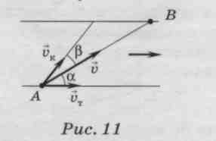

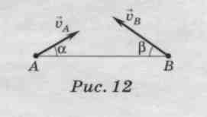

С4. Из пунктов А л В, расстояние между которыми равно L = 20 км, одновременно выходят лодка и катер, движущиеся с постоянными скоростями V_{А} = 5 м/с и V_{в} = 4 м/с под углами а = 30° и β = 60° к линии АВ (рис. 12). Каким будет наименьшее расстояние между лодкой и катером?
С5. Два пешехода приближаются к перекрестку по взаимно перпендикулярным направлениям с постоянными скоростями V₁ = 3 км/ч и V₂ = 4 км/ч. В тот момент, когда первый пешеход достиг перекрестка, второй находился от него на расстоянии S = 50 м. Определите минимальное расстояние между пешеходами при их дальнейшем движении.

С6. Точка А движется согласно уравнениям х₁ = 2t (м), у_{х} = t (м), а точка В согласно уравнениям х₂ = 10 - t (м), у₂ = 2t (м). Определите расстояние между точками А и В в момент их максимального сближения.
4. Равнопеременное прямолинейное движение. Графики зависимости кинематических величин от времени при равномерном и равноускоренном движении. Часть 1
А1. Какая линия (рис. 1) соответствует прямолинейному равноускоренному движению с начальной скоростью V₀?
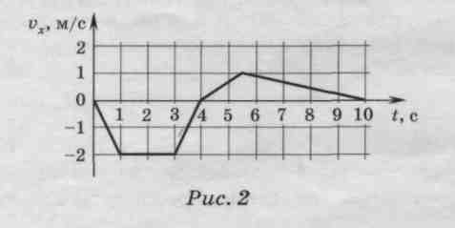

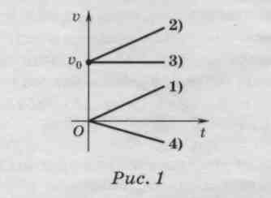

А2. На рисунке 2 представлен график зависимости проекции скорости и_{х} тела от времени t. В какой момент времени модуль координаты тела имел максимальное значение? В начальный момент времени t₀ = 0 координата х тела равна нулю (х₀ = 0).
1)1 с. 2)3 с. 3)4 с. 4) 5 с.
АЗ. По условию задачи А2 найдите путь за 10 с движения.
1)3м. 2) 6 м. 3)9м. 4)0.
А4. По условию задачи А2 найдите модуль перемещения за 10 с движения.
1)3м. 2) 6 м. 3)9м. 4)0.
А5. На рисунке 3 представлен график зависимости проекции скорости V_{х} тела от времени t. Проекции ускорения и скорости имеют одинаковый знак на участках:

Рис 3
Рис 3

1)А и Г; 2) А и В; 3) Б и В; 4) В и Г.

А6. Два автомобиля начинают равноускоренное движение из состояния покоя в одном направлении с ускорением 2 м/с². Второй начинает движение на 3 с позже первого. Какова проекция скорости движения второго автомобиля в системе отсчета, связанной с первым, через 5 с после начала движения первого автомобиля?
1)10 м/с. 2)-10 м/с. 3) 6 м/с. 4) -6 м/с.
А7. Автомобиль движется с ускорением 0,1 м/с². В момент, когда спидометр показывал 45 км/ч, пассажир стал отсчитывать время. Чему равна средняя скорость (в км/ч) за первые 1,5 мин наблюдения?
1)38,7 км/ч. 2) 45,08 км/ч. 3) 61,2 км/ч. 4) 77,4 км/ч.
А8. На рисунке 4 представлены графики зависимости скорости от времени для четырех тел. Какое из этих тел прошло за 5 с максимальный путь?
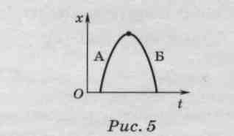
А9. На рисунке 5 приведен график зависимости координаты тела, движущегося прямолинейно, от времени. Участки А и Б соответствуют движению:
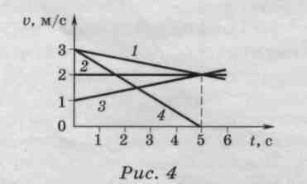
- А — равноускоренному, Б — равнозамедленному; 2) оба равноускоренному;
3) А — равнозамедленному, Б — равноускоренному; 4) оба равнозамедленному.
А10. Человек идет мимо состава поезда со скоростью 2 м/с. В момент, когда он поравнялся с головной частью локомотива, поезд трогается с ускорением 1 м/с². Через какое время поезд нагонит пешехода?
1)0,5 с. 2) 1с. 3)2 с. 4) 4 с.
А11. Материальная точка движется вдоль оси X по закону х = 5 + 4t – 2t² (м). Определите координату точки, в которой скорость обращается в нуль.
1)3м. 2) 5 м. 3)7м. 4) 9,5 м.
А12. В таблице приведены результаты измерения скорости проходящих мимо наблюдателя вагонов. Считая движение равноускоренным, определите скорость поезда в момент, когда с наблюдателем поравнялся вагон № 1.

№ вагона | 2 | 3 | 13
Скорость, м/с | 2,24 | 3 | 7
1)0. 2) 1,02 м/с. 3)1,12 м/с. 4) 1,24 м/с.
А13. За первую секунду равноускоренного движения тело проходит путь, равный 1 м, за вторую — 2 м. Чему равны начальная скорость и₀ и ускорение а тела?
- V₀ = 0, а = 0,5 м/с². 2) V₀ = 0,5 м/с, а = 0,5 м/с². 3) V₀ = 0,5 м/с, а = 1 м/с².
А14. За какую секунду от начала движения путь, пройденный телом при равноускоренном движении, втрое больше пути, пройденного за предыдущую секунду?
- Вторую. 2) Третью. 3) Четвертую. 4) Пятую.
B1 Тело соскальзывает по наклонной плоскости, проходя за 10 с путь 2 м. Начальная скорость тела равна нулю. Определите модуль ускорения тела.
B2 При равноускоренном движении скорость лифта за время t = 2 с увеличивается с V ₁ = 0,5 м/с до V₂ = 3,5 м/с. Затем в течение t₂ = 4 с его скорость не изменяется. Какой путь проходит лифт за все время движения?
B3 Зависимость координаты тела, движущегося прямолинейно, от времени имеет вид х = 10 + 5t - 0,5t² (м). Найдите модуль скорости тела в момент времени t = 10 с.
B4 По условию предыдущей задачи определите среднюю скорость тела за вторую секунду.
B5 Два поезда прошли одинаковый путь за одно и то же время. Однако один поезд, трогаясь с места, прошел весь путь равноускоренно с ускорением а = 3 см/с², а другой поезд половину пути шел со скоростью V₁ = 18 км/ч, а другую половину — со скоростью V_{г} = 54 км/ч. Найдите пройденный путь.
В6. Два тела движутся прямолинейно вдоль оси X так, что их координаты следующим образом зависят от времени х_{х} = 2 + 2t + + t² (м), х₂ = -7 – 6t + 2t² (м). Определите модуль относительной скорости тел в момент их встречи. Тела начали двигаться одновременно.
Часть 3
С1. Мимо пассажира, стоящего на платформе, проходит поезд. Первый вагон прошел мимо него за t₁ = 1 с, второй — за t₂ = = 1,5 с. Найдите проекцию ускорения поезда на направление движения, если длина вагона L = 12 м. Движение поезда считать равнопеременным.
С2. Напишите уравнение траектории движения тела, если его координаты изменяются по закону х = 3t + 2 (м), у = -3 + 7t² (м).
СЗ. По условию предыдущей задачи найдите скорость тела через 0,5 с после начала движения.
С4. По графику зависимости а = а{t) (рис. 6) постройте графики зависимости V = = V(t), х = х(t), s = s(t), считая, что в начальный момент времени (t = 0) скорость движения и начальная координата материальной точки равны нулю.
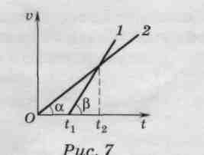

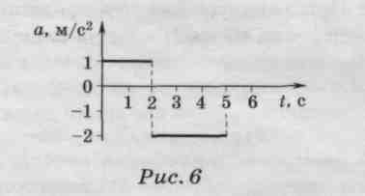
С5. Движение материальной точки задано уравнениями х = 4sin πt(см), у = 4соs t: (см). Определите ускорение точки.
Сб. Тело, вышедшее из некоторой точки, двигалось с постоянным по модулю и направлению ускорением. Скорость его в конце четвертой секунды была 1,2 м/с, в конце седьмой секунды тело остановилось. Найдите путь, пройденный телом.
С7. Движение материальной точки задано уравнениями х = Зsin πt (см), у = = 4соs 2πt (см). Определите модуль скорости точки через t = 1 с.
С8. На рисунке 7 приведены графики скоростей для двух тел, движущихся по од ной прямой из одного и того же начального пункта. Известны моменты времени t₁ и t₂. По истечении какого времени t тела встретятся?
5. Ускорение свободного падения Движение тела, брошенного вертикально вверх и под углом к горизонту Часть 1
А1. Какой из графиков зависимости проекции скорости от времени (рис. 1) соответствует движению тела, брошенного вертикально вверх с некоторой скоростью (ось У направлена вертикально вверх)?
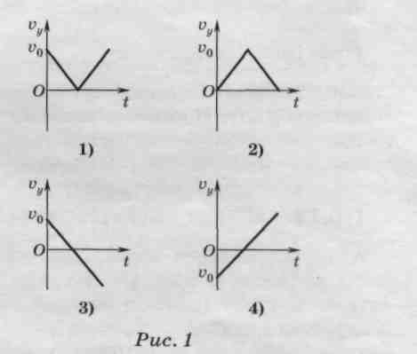
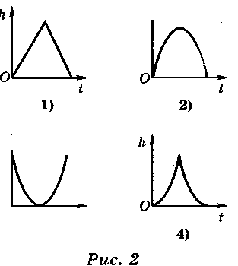
А2. Во сколько раз необходимо увеличить начальную скорость тела, брошенного вертикально вверх с поверхности земли, чтобы увеличить высоту его максимального подъема в 4 раза?
- В 2 раза. 2) В 4 раза. 3) В 8 раз. 4) В 16 раз.

АЗ. Тело бросили вертикально вверх с некоторой начальной скоростью с поверхности земли. Какой из графиков зависимости высоты тела над поверхностью земли от времени (рис. 2) соответствует этому движению?
А4. Для определения высоты мачты снизу к ее верхушке бросают камень. Чему равна высота мачты, если камень возвращается на землю через 5 с (от момента броска)? Сопротивлением воздуха пренебречь.
- 50 м. 2)31,25 м. 3) 62,5 м. 4) 122,5 м.

А5. На рисунке 3 показана траектория движения тела, брошенного под углом а к горизонту со скоростью 1>₀. Вектор ускорения в точке А направлен по стрелке (указать номер):

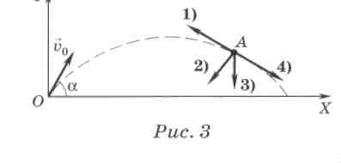

А6. Тело брошено вертикально вверх с начальной скоростью V₀ = 10 м/с. Через какое минимальное время тело достигнет высоты, равной половине максимальной? Считать g =10 gм/с².
1)0,1 с. 2) 0,2 с. 3)0,3 с. 4) 0,4 с.
А7. Тело бросили вертикально вверх с начальной скоростью V₀ = 40 м/с. Пройденный телом путь за время t = 5 с движения равен (считать g = 10 м/с²):
1)120м; 2) 100 м; 3) 65 м; 4) 85 м.
А8. Тело брошено вертикально вверх со скоростью и₀ = 15 м/с. Сколько времени оно будет находиться выше уровня, соответствующего высоте Н = 10 м?
1)1 с. 2) 2 с. 3)3 с. 4) 4 с.
А9. Пуля вылетает из ствола винтовки в горизонтальном направлении со скоростью 800 м/с. На какое расстояние сместится пуля во время полета, если щит с мишенью находится на расстоянии 400 м?
1)0,2м. 2) 0,5 м. 3)2м. 4) 1,25 м.
А10. С крыши дома бросили камень горизонтально со скоростью V₀. Как изменится время падения камня, если его бросить со скоростью 4V₀?
- Увеличится в 2 раза.
- Не изменится.
- Увеличится в 4 раза.
- Уменьшится в 4 раза.
А11. Снег сметают с крыши дома в горизонтальном направлении со скоростью 15 м/с. Через какое время его скорость будет направлена под углом a = 45° к горизонту? Сопротивлением воздуха пренебречь.
1)0,5 с. 2) 1с. 3)1,41 с. 4) 1,5 с.
А12. При каком значении угла бросания дальность полета тела в 3 раза больше высоты его подъема?
1) ≈ 76°. 2) ≈71°. 3) ≈ 53°. 4) ≈ 64°.
А13. Двое играют в мяч, бросая его друг другу. Какой наибольшей высоты достигает мяч во время игры, если он от одного игрока к другому летит t = 4 с?
1)5м. 2) 10 м. 3)15м. 4) 20 м.
А14. Тело бросили под углом 30° к горизонту с начальной скоростью 40 м/с. Модуль перемещения за 2 с движения равен:
1) 70,1м; 2) 75,2 м; 3) 72,1 м; 4) 65 м.
А15. С высоты 80 м падает тело без начальной скорости. Одновременно с высоты 100 м падает другое тело с некоторой начальной скоростью. Оба тела достигают земли одновременно. Найдите начальную скорость второго тела.
- 1,25 м/с. 2) 2,5 м/с. 3) 5 м/с. 4) 12,5 м/с.
А16. Окружность лежит в вертикальной плоскости. Из верхнего конца вертикального диаметра по желобам, расположенным вдоль хорд под углами а₁ = 60° и а ₂ = 30° к вертикали (рис. 4), падают два тела. Найдите отношение t ₁ / t_{г} времени их падения.
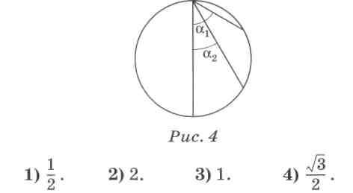

А17. Тело брошено под углом к горизонту. Как будут изменяться дальность полета L и максимальная высота подъема Н при увеличении угла бросания от нуля до 90°?
- L и Н увеличиваются.
- L увеличивается, Н уменьшается.
- L уменьшается, Н увеличивается.
- L сначала увеличивается, потом уменьшается; Н увеличивается.
Часть 2
В1. Из окна движущегося трамвая свободно падает предмет. Найдите отношение t ₁ / t_{г} времени падения этого предмета для случаев: трамвай движется равномерно (t ₁); трамвай движется с ускорением 0,1g (t₂)
В2. С аэростата, поднимающегося вертикально со скоростью 10 м/с, падает болт, который достигает поверхности земли через 16 с. На какой высоте находился аэростат в момент отрыва от него болта? Считать g = 10 м/с², силой сопротивления воздуха пренебречь.
В3. Тело брошено со стола горизонтально. При падении на пол его скорость равна 7,8 м/с. Высота стола Н = 1,5 м. Чему равна начальная скорость тела?
В4. Тело падает с высоты 100 м с нулевой начальной скоростью. За какое время оно пройдет последний метр пути?
В5. По условию предыдущей задачи определите, какой путь тело проходит за последнюю секунду своего движения.
В6. С крыши падают одна за другой две капли. Через время t =1,5 с после начала падения второй капли расстояние между ними стало s= 10 м. На сколько секунд раньше первая капля оторвалась от крыши?
В7. Два тела брошены вертикально вверх из одной и той же точки с одинаковой скоростью V = 10 м/с с промежутком времени t= 0,4 с. Через какое время от момента бросания второго тела они встретятся?
В8. Камень, брошенный под углом к горизонту с земли, упал на землю со скоростью 20 м/с. Чему равна дальность полета камня, если во время движения его максимальная скорость была вдвое больше минимальной?
В9. Камень брошен с башни под углом 30° к горизонту со скоростью 10 м/с. Каково кратчайшее расстояние между точкой бросания и точкой нахождения камня через 3 с?
Часть 3
С1. Свободно падающее без начальной скорости тело спустя промежуток времени t после начала падения находится на высоте Н₁ = = 750 м, а еще через t₂ = 5с — на высоте Н₂ = 250 м над поверхностью земли. С какой высоты Н падало тело?
С2. Сверхзвуковой самолет летит горизонтально со скоростью V = 1440 км/ч на высоте Н = 18 000 м. Когда самолет пролетает над зенитной установкой, из орудия производится выстрел. Какова должна быть минимальная начальная скорость снаряда и угол ее с горизонтом, чтобы снаряд попал в самолет?
СЗ. Тело брошено горизонтально с высоты Н = 10 м. Траекторию его полета описывает уравнение у = -0,2 x² + 10 (м). Какова дальность полета?
С4. С аэростата, опускающегося со скоростью и = 5 м/с, бросают камень вверх со скоростью V₀ = 20 м/с относительно земли. Каково наибольшее расстояние L max между камнем и аэростатом?
С5. Шарик свободно падает по вертикали на пыльную наклонную поверхность, составляющую с горизонтом угол а = 30°. Пролетев расстояние h = 0,5 м, он упруго отражается и второй раз падает на ту же плоскость. Найдите расстояние между первыми двумя следами шарика на поверхности.
С6. С края балкона, находящегося на высоте 24 м, бросают вниз под углом к горизонту мяч с начальной скоростью 10 м/с. Мяч в полете упруго (без потери скорости) отскакивает от вертикальной стены соседнего дома и падает на землю прямо под точкой бросания. Определите расстояние до стены соседнего дома, если время полета мяча равно 2 с. Сопротивлением воздуха пренебречь.

6. Движение по окружности с постоянной по модулю скоростью. Центростремительное ускорение, период и частота обращения Часть 1
А1. При равномерном вращении тела вокруг неподвижной оси для всех точек тела одинаковыми являются значения:
А. скорости;
Б. центростремительного ускорения;
В. периода обращения.
- Только А. 2) Только В. 3) Б и В. 4) А, Б и В.
А2. По какой формуле можно определить частоту обращения материальной точки по окружности радиусом В с постоянной скоростьюV?
АЗ. Определите путь, который проехал за 1 мин велосипедист, движущийся с угловой скоростью 0,1 рад/с по окружности радиусом 6 м.
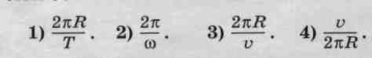
1)бм. 2) 12 м. 3)24м. 4) 36 м.
А4. Две материальные точки движутся по окружностям радиусами R₁ = R, R₂ = 2R с одинаковыми скоростями. Сравните их центростремительные ускорения.
1)а₁ = а₂. 2)a₁ = 2а₂. 3) a₁ = a₂ / 2 4) а₁ = 4а₂
А5. Диск радиусом В катится по плоскости без проскальзывания вдоль прямой (рис. 1). Чему равно перемещение точки А за один оборот?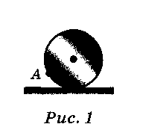
1)R/2. 2) R. 3)πR. 4)2πR.
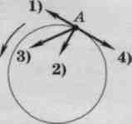
Рис. 2
А6. Диск радиусом R вращается равномерно. Чему равно отношение а₁/а₂ центростремительных ускорений точек диска, находящихся на расстояниях R₁ = R/2 и R₂ = R/3 от оси вращения?
1)6. 2)1,5. 3) 4/9. 4)1.
А7. Чему равна скорость велосипедиста, если колеса его велосипеда имеют диаметр .D = 60 см и вращаются с частотой п = = 159 об/мин?
- 5 м/с. 2) 10 м/с. 3) 15 м/с. 4) 20 м/с.
А8. Скорость точек на краю поверхности вращающегося диска равна V₁ = 3 м/с, а точек, находящихся на 10 см ближе к оси вращения, — V₂ = 2 м/с. Сколько оборотов в минуту делает диск?
- 54 об/мин. 2) 75 об/мин. 3) 96 об/мин. 4) 103 об/мин.
А9. Тело движется по окружности против хода часовой стрелки с возрастающей по модулю линейной скоростью (рис. 2). Вектор ускорения в точке А имеет направление (укажите номер стрелки):

А10. Круглый диск радиусом В, катится без проскальзывания по горизонтальной плоскости, вращаясь с угловой скоростью со. Чему равны скорости точек А, В и С (рис. 3) относительно земли?
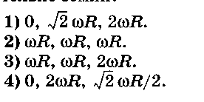 Рис.3
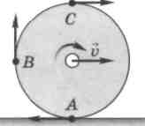

А11 Колесо, пробуксовывая, катится вдоль прямой. Найдите скорость V центра колеса, если скорость его нижней точки V₁ = 2 м/с, а верхней —V₂ = 10 м/с.
1)1,41 м/с. 2) 2 м/с. 3) 4 м/с. 4) 3,46 м/с.
Часть 2
В 1. За промежуток времени Δt = 10 с тело прошло половину окружности радиусом R = 100 см. Найдите модуль вектора средней скорости.
В2. Длина минутной стрелки наручных часов В = 5 мм. С какой скоростью перемещается конец стрелки?
В3. Луна движется вокруг Земли с периодом Т = 27,3 сут. Средний радиус орбиты Луны R = 3,8 • 10⁵ км. Найдите ее нормальное ускорение.
В4. Искусственный спутник равномерно движется по круговой орбите с периодом T = 4ч, при этом ускорение спутника а = 0,46 м/с². Определите радиус орбиты (в км).
В5. Машина со скоростью V = 36 км/ч въезжает на закругленный участок шоссе радиусом R = 100 м и начинает тормозить с ускорением а = 0,3 м/с². Найдите центростремительное ускорение через t₁ = 20 с после начала торможения.
В6. Определите перемещение за 1 мин велосипедиста, движущегося с угловой скоростью 0,1 рад/с по окружности радиусом 60 м.
В7. Ось с двумя дисками, расположенными на расстоянии L = 0,5 м друг от друга, вращается с частотой п = 1600 об/мин. Пуля, летящая вдоль оси, пробивает оба диска, причем отверстие от пули во втором диске смещено относительно отверстия в первом на угол φ = 12° (рис. 4). Найдите скорость пули.
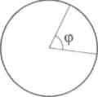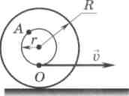
Рис.4 Рис 5
В8. Катушка с намотанной на нее нитью (рис. 5) катится без скольжения по горизонтальной плоскости благодаря вытягиванию нити в горизонтальном направлении со скоростью V = 2 м/с. Радиусы внутренней и внешней поверхностей катушки соответственно равны r=1миR=2м. Найдите скорость точки А относительно земли.
Часть 3
С1. Циркулярная пила имеет диаметр d₃ = 400 мм (рис. 6). На ось пилы насажен шкив диаметром d₂ = 200 мм, который приводится во вращение посредством ременной передачи от шкива диаметром d₁ = 110 мм, насаженного на вал электродвигателя. Какова скорость пилы, если вал двигателя совершает п = 1200 об/мин?
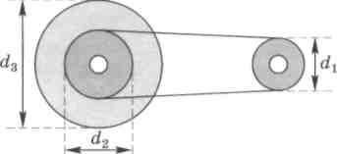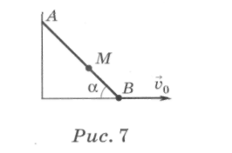
Рис 6

С2. Диск радиусом R = 20 см приводится во вращение гирей, подвешенной на нити, которая постепенно сматывается с диска. Гиря начинает опускаться с ускорением а = 0,08 м/с². Чему равно центростремительное ускорение a₁ верхней точки диска в тот момент, когда гиря пройдет путь s = 1 м?
СЗ. Автомобиль с колесами радиусом R = 30 см движется без проскальзывания по горизонтальной дороге со скоростью V = 36 км/ч. На какую максимальную высоту над поверхностью земли поднимаются капли грязи, отрывающиеся от колес?
С4. Между двумя стенками, образующими прямой угол, движется без отрыва стержень АВ длиной L₀ = 1 м (рис. 7). Скорость точки В постоянна и равна V₀ = 0,02 м/с и направлена горизонтально. Определите скорость V точки М, расположенной на расстоянии МВ = L = 50 см от точки В, в момент времени, когда угол между горизонтальной стенкой и стержнем АВ составляет а = 60°.
7. Инертность тел, масса. Инерциальная система отсчета. Законы Ньютона Часть 1
А1. С какими из перечисленных ниже тел связаны системы отсчета, которые нельзя считать инерциальными?
А. Парашютист, опускающийся с установившейся скоростью.
Б. Камень, брошенный вертикально вверх.
В. Спутник, движущийся по орбите с постоянной скоростью.
Г. Маятник на пружине, расположенной горизонтально.
Д. Конькобежец, равномерно скользящий по льду.
1)А и Б. 2) Б и В. 3) Г и Д. 4) Б, В и Г.
А2. Что такое инерция?
- Свойство тел сохранять скорость.
- Явление сохранения скорости тела при отсутствии действия на него других тел.
- Изменение скорости тела под действием других тел.
- Движение без остановки.
АЗ. Как связаны между собой изменение скорости и инертность тела?
А. Если тело более инертно, то изменение скорости больше.
Б. Если тело более инертно, то изменение скорости меньше.
В. Менее инертно то тело, которое быстрее изменяет свою скорость.
Г. Более инертно то тело, которое быстрее изменяет свою скорость.
1)А и В. 2) Б и Г. 3) А и Г. 4) Б и В.
А4. Укажите, какие из перечисленных ниже величин являются векторными. А. Длина. Б. Сила тяжести. В. Скорость. Г. Путь. Д. Масса. Е. Перемещение.
1)Б, В и Г. 2) Б, В и Е. 3) А, Б, Г и Е. 4) Б, Г и Е.
А5. Какими характеристиками определяется сила? А. Модуль. Б. Направление. В. Точка приложения. Г. Масса.
- А, В и Г. 2) Б и Г. 3) Б, В и Г. 4) А, Б и В.
А6. Что является мерой взаимодействия
тел?
- Ускорение. 2) Масса. 3) Сила. 4) Импульс.

А7. На тело действует сила тяжести 90 Н и сила 120 Н, направленная горизонтально. Каково значение модуля равнодействующей этих сил?
1)30Н. 2)210Н. 3)150Н. 4) 105 Н.
А8. Зависимость модуля равнодействующей сил, действующих на тело массой 5 кг вдоль оси X, от времени показана на рисунке 1. Определите скорость в момент времени t = 5 с, если начальная скорость тела равна нулю.
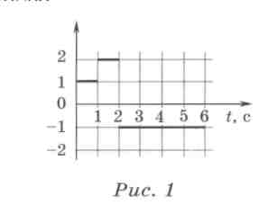
F,Н
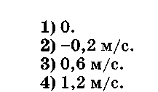

А9. Какой путь пройдет тело, двигаясь вдоль оси X согласно графику (см. рис. 1) за t = 5с?
1)0. 2) 0,7 м. 3)1,4м. 4) 2,8 м.
А10. Какой из графиков зависимости координаты от времени (рис. 2) качественно описывает движение тела, движущегося под действием равнодействующей (см. рис. 1), если х₀=0
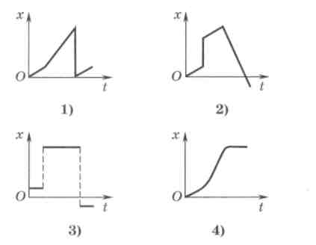
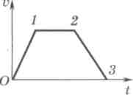
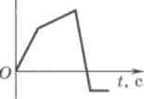
Рис.3
Рис.4
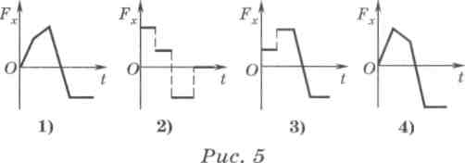
Рис.2
А11 Тело движется равноускоренно и прямолинейно. Какое утверждение о равнодействующей всех приложенных к нему сил правильно?
1) Не равна нулю, постоянна по модулю и направлению.
2)Не равна нулю, постоянна по направлению, но не по модулю.
3)Не равна нулю, постоянна по модулю, но не по направлению.
4)Равна нулю.
А12. Равнодействующая всех сил, приложенных к телу массой 2 кг, равна 2 Н. Каковы скорость и ускорение движения тела?
- Скорость 0, ускорение 1 м/с². 2) Скорость 2 м/с, ускорение 4 м/с².
3) Скорость 2 м/с, ускорение 1 м/с². 4) Скорость может быть любой, ускорение 1 м/с².
А13. На каком участке графика (рис. 3) равнодействующая всех сил, действующих на движущийся прямолинейно автомобиль, равна нулю?
- Только О—1. 2) Только 1 —2. 3) Только 2—3. 4)0— 1 и 2—3.
А14. Какому из графиков зависимости проекции на ось X силы от времени (рис. 5) соответствует изображенная на рисунке 4 зависимость скорости тела от времени?

А15. Тело движется прямолинейно, изменяя скорость в соответствии с графиком (рис. 6). На каких участках графика модуль силы, действующей на тело, равен 3 Н ? Масса тела 3 кг.
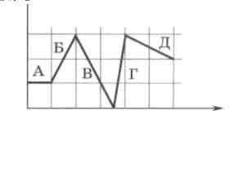
V, м / с
0
2 4 6 8 t, с
Рис 6
1) Д и Б 2) Б и В 3) Г и Д 4) В и Д
Часть 2
В1. На тело действуют две силы F₁ = 9 Н и F₂ = 12 Н, направленные под углом а = 90° друг к другу. Какую силу F нужно приложить к телу, чтобы его ускорение оказалось равным нулю?
В2. По условию предыдущей задачи определите, под каким углом к силе F₁ нужно приложить силу F к телу, чтобы ускорение тела оказалось равным нулю.
В3. Определите модуль равнодействующей всех сил, приложенных к материальной точке А (рис. 7). Все векторы сил лежат в одной плоскости. Модуль вектора силы F₁ = 5 Н.
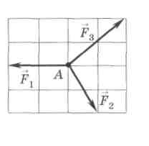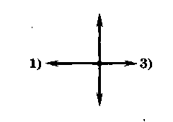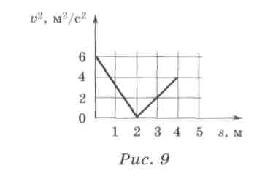

2)

4)

Рис 8
Рис. 7
В4. По условию предыдущей задачи определите направление ускорения тела, движущегося под действием приложенных сил (рис. 8). (Укажите номер стрелки.)
В5. Координата тела изменяется по закону х = 5 – 4t + 2t³ (м). Чему равна сила, действующая на тело в момент времени 5 с? Масса тела т = 2 кг.
Часть 3
С1. На тело массой т = 50 г, закрепленное на невесомом жестком стержне длиной L = = 1,5 м, перпендикулярно стержню с некоторого момента действует сила F = 0,3 Н. Чему равна сила натяжения стержня через t = 1 с, если первоначально стержень покоился, а сила все время перпендикулярна стержню?
С2. Координаты тела массой т = 10 кг меняются по закону х = 7,3 + 2t - 0,2t² и у = 0,7 - t + сt². Определите коэффициент с, если это движение происходит под действием силы F = 5Н.
СЗ. Шайбе массой 100 г сообщили начальную скорость, направленную вверх вдоль наклонной плоскости. По зависимости квадрата скорости от пути (рис. 9) найдите равнодействующую сил, действующих на шайбу при ее движении вниз.
8. Прямолинейное движение. Силы трения, коэффициент трения скольжения. Силы упругости. Закон Гука Часть 1
А1. По графикам зависимости модуля силы трения F_{тр} от модуля силы реакции опоры N (рис. 1) определите соотношение между коэффициентами трения.
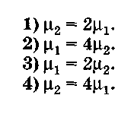
F
А2. Бак массой т покоится на платформе, движущейся по горизонтальным рельсам с ускорением а. Коэффициент трения между поверхностью платформы и баком равен ц. Какова сила трения, действующая на бак?
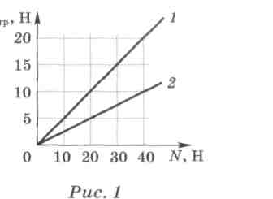
1)0. 2)μта. 3) та. 4) μтg.
АЗ. Парашютист массой 65 кг спускается с раскрытым парашютом. Чему равна сила сопротивления воздуха F_{с} в случае установившейся скорости парашютиста? Какова при этом равнодействующая F сил, действующих на парашютиста?
1) F_{c} = 0 , F = 0 ; 2) F_{c} = 650 Н , F = 650 Н ; 3) F_{c} = 0 , F = 650 Н ; 4) F_{c} = 650 Н , F = 0
А4. Какое расстояние пройдет автомобиль, движущийся по горизонтальной дороге со скоростью V = 54 км/ч, после начала резкого торможения, если коэффициент трения шин о дорогу равен μ = 0,6?
1) 3,75 м. 2) 2,5 м. 3) 18,75 м. 4) 41,6 м.
А5. Автобус, масса которого с полной нагрузкой равна m = 15 т, движется некоторое время прямолинейно по горизонтальному шоссе так, что его проекция скорости на направление движения меняется по закону V_{х} =0,7t (м/с). Найдите силу тяги, если коэффициент сопротивления движению равен μ = 0,33.
1)6кН. 2)39кН. 3)55кН. 4) 60 кН.
А6. Два спортсмена равной массы на одинаковых велосипедах, движущиеся со скоростью V₁ = 20 км/ч и V₂ = 10 км/ч, стали тормозить юзом (без вращения колес). Каково отношение s₁/s₂ тормозных путей их велосипедов при одинаковом коэффициенте трения колес о землю?
1)$\frac{1}{\sqrt{2}}$ 2)0,25. 3)4. 4) $\sqrt{2}$
А7. Тело массой 0,5 кг лежит на горизонтальной поверхности, коэффициент трения скольжения равен 0,25. На тело действует горизонтальная сила F. Определите силу трения при
F₁= 0,5 Н и F₂ = 5 Н.
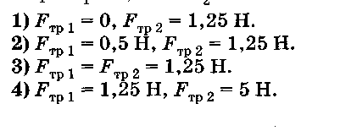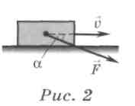

А8. Брусок массой m движется по горизонтальной поверхности стола под действием силы F, направленной под углом а к горизонту (рис. 2). Коэффициент трения скольжения μ. Чему равен модуль силы трения?
А9. Какой ответ в предыдущей задаче будет правильным, если во время воздействия силы F брусок остался в покое?
А10. Канат лежит так, что часть его свешивается со стола, и начинает скользить, когда длина свешивающейся части составляет 36% всей его длины. Чему равен коэффициент трения каната о стол?
1)0,36. 2)0,56. 3)0,64. 4)0,23.
А11 На рисунке 3 представлен график изменения силы трения, действующей на тело, находящееся на горизонтальной поверхности, при различных значениях внешней горизонтальной силы. Какая из зависимостей скорости тела от времени (рис. 4) может ему соответствовать?
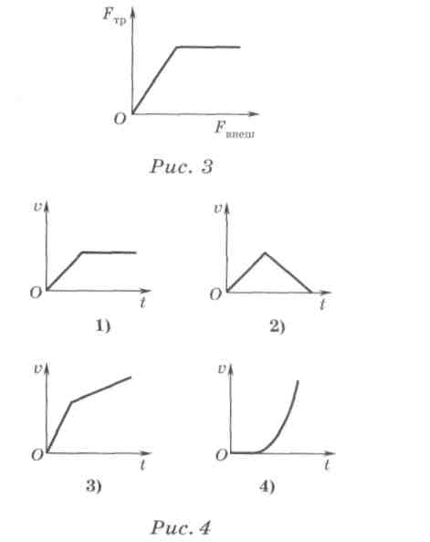

А12. Ящик массой 100 кг равномерно тащат по полу с помощью веревки. Веревка образует угол 60° с полом. Коэффициент трения между ящиком и полом 0,4. Определите силу натяжения веревки, под действием которой движется ящик.
1) 535,9 Н.
2)933 Н
3) 466,5 Н. 4)1596Н.
А13. Какая величина определяет силу натяжения стержня при упругой деформации растяжения или сжатия?
Модуль сдвига. 2) Относительное удлинение.
3) Механическое напряжение. 4) Модуль Юнга.

4) Модуль Юнга.

А14. Зависимость L(F) длины пружины от приложенной к одному из ее концов силы представлена на рисунке 5. Жесткость пружины равна: L,мм
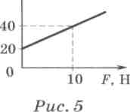
1)0,5Н/м;
2)0,25Н/м;
- 2 Н/м;
- 500 Н/м.
А15. Результаты эксперимента по определению зависимости длины резинового жгута от модуля приложенной к нему растягивающей силы представлены в таблице. Какова жесткость жгута на линейном участке по результатам эксперимента?

L, м | 0,8 | 0,9 | 1,0 | 1.1 | 1,15
F, Н | 0 | 1 | 2 | 3 | 4
1)8,72·10² Н / м 2) 0,1 Н/м. 3) 3,9 Н/м. 4) 10 Н/м.

16. Упругий резиновый жгут сложили вчетверо. Как изменилась при этом жесткость жгута?
- Увеличилась в 16 раз. 2) Увеличилась в 4 раза. 3) Уменьшилась в 16 раз.
- Уменьшилась в 4 раза.
Часть 2
В1. Ящик массой 12 кг находится на горизонтальной поверхности, коэффициент трения равен 0,1. Его тянут с помощью веревки под углом 60° к горизонту, сила натяжения веревки 14 Н. Чему равна сила трения, действующая на ящик?
В2. С каким ускорением надо двигать плиту 1, чтобы помещенный на ее поверхность брусок 2 (рис. 6) не соскальзывал вниз? Коэффициент трения между поверхностью бруска и плитой равен 0,8.
ВЗ. На рисунке 7 представлен график зависимости проекции на ось X скорости мотоциклиста от времени при работающем и отключенном моторе. Определите значение силы тяги мотора в промежуток времени 0—10 с, если сила сопротивления на всем пути была постоянной. Массу мотоциклиста с мотоциклом считать равной 300 кг.
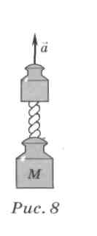

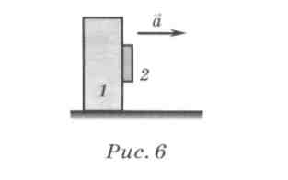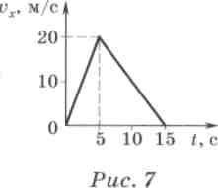

В4. Какова жесткость жгута, связывающего два груза (рис. 8), если при их совместном равноускоренном движении вертикально вверх он растянут на х = 2,1 мм? За время / = 0,4 с грузы переместились на расстояние 8 = 40 см. Масса большего груза М = 2 кг. Считать, что для жгута выполняется закон Гука.

В5. Ученик, проводя исследование упругих свойств пружины, собрал установку: в центре вращающегося диска закреплен один из концов исследуемой пружины; к другому ее концу прикрепляют грузик массой 0,5 кг, который может скользить без трения по желобу в диске (рис. 9). Желоб расположен вдоль радиуса диска. В таблице представлены результаты измерений относительного удлинения пружины в зависимости от периода вращения диска. Определите жесткость пружины.

Т, с | 0,8 | 1 | 2
L/L₀ | 0,21 | 0,125 | 0,029
Часть 3
С1. Тело массой т = 1 кг на резиновом шнуре вращается в горизонтальной плоскости с частотой п = 0,5 Гц, при этом шнур отклоняется от вертикали на угол a = 30°. Найдите длину нерастянутого шнура L₀, если для растяжения его до длины L = 1 м необходимо приложить силу F = 5,78 Н.
С2. Камень массой 2 кг бросили вертикально вверх с начальной скоростью 20 м/с. По графику зависимости перемещения от квадрата скорости (рис. 10) найдите силу сопротивления воздуха, считая ее постоянной. Считать g = 9,8 м/с².
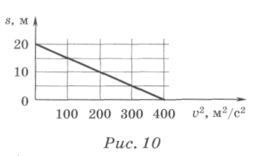
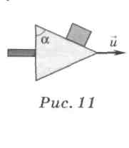
СЗ. На горизонтальном полу разбросаны кубики. Боковая поверхность совка, которая соприкасается с одной из граней кубика по всей ее длине, срезана под углом а = 60° (рис. 11). Совок двигают вдоль его оси, приводя в движение кубик. Коэффициент трения между кубиком и совком равен μ = 0,75, причем μ < tg a. Найдите скорость u движения совка, если скорость кубика оказалась равной V = 0,1 м/с.
С4. На подставке находится шарик массой т = 500 г, подвешенный к потолку на пружине жесткостью к = 100 Н/м. Подставка начинает опускаться вниз с ускорением а = 1 м/с². Через какое время шарик оторвется от подставки? В начальный момент пружина была недеформирована.
9. Закон всемирного тяготения. Движение тел под действием силы тяжести. Вес тела. Движение искусственных спутников. Первая космическая скорость. Часть 1
А1. От чего зависят гравитационные силы?
- Только от координат взаимодействующих тел.
- Только от масс взаимодействующих тел.
- От координат и масс взаимодействующих тел.
- От масс и скоростей взаимодействующих тел.
А2. Как меняется вес тела, измеренный на пружинных весах, при перемещении тела от экватора к полюсу?
- Увеличивается. 2) Уменьшается. 3) Не изменяется.
- Это зависит от того, к какому полюсу перемещать тело — к Северному или Южному.
АЗ. Вес мальчика равен 500 Н. Когда мальчик встал на пружинные весы на лестнице эскалатора, движущегося равномерно вверх под углом 30° к горизонту со скоростью 0,5 м/с, показания весов стали:
1)250Н; 2) 262,5 Н; 3)475Н; 4)500 Н.
А4. Мешок массой т = 20 кг, находящийся на подъемнике, давит на дно подъемника с силой Р = 220 Н. Найдите ускорение подъемника и его направление. Считать g = 9,8м/с².
- а = 0,8 м/с², вверх. 2) а = 1,2 м/с², вверх. 3) а = 0,8 м/с², вниз. 4) а = 1,2 м/с², вниз.
А5. Ледяная градинка массой 10 г падает в воздухе с ускорением 8 м/с². Найдите силу сопротивления воздуха. Считать g = 9,8 м/с².
1)1,8мН. 2) 0,0178 Н. 3) 0,018 Н. 4) 0,178 Н.
А6. Канат выдерживает груз массой т₁ = 300 кг при подъеме его с некоторым ускорением, направленным по вертикали, и груз массой т₂ = 600 кг при опускании его с постоянной скоростью с таким же по модулю ускорением. Какова максимальная масса груза, который можно подвесить на этом канате в состоянии покоя?
- 200 кг. 2) 400 кг. 3) 480 кг. 4) 540 кг.
А7. На какой примерно высоте над поверхностью Земли ускорение свободного падения на 75% меньше, чем на поверхности Земли?
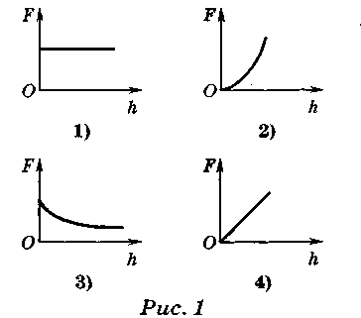
1)0,25 R₃. 2)0,5 R₃. 3)0,75 R₃. 4) R₃.
А8. Какой из графиков (рис. 1) соответствует зависимости гравитационной силы от высоты тела над Землей?

А9. Считая орбиту искусственного спутника Земли круговой, найдите его линейную скорость на высоте Н.

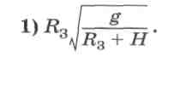
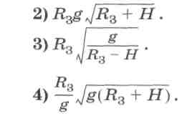
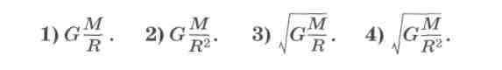
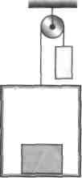

Рис 2
А10. Спутник планеты массой М движется по круговой орбите радиусом R. Какова скорость движения спутника?
А11 С каким ускорением по вертикали нужно перемещать конец нити, на другом конце которой висит груз, чтобы сила натяжения нити уменьшилась в п = 4 раза по сравнению со случаем, когда нить неподвижна?

- 0,25g. 2) 0,4g. 3) 0,75g. 4)Силу натяжения нити нельзя уменьшить

Часть 2
В1 Воздушный шар опускается с постоянной скоростью. После того как из корзины шара выбросили балласт массой 200 кг, он стал подниматься с той же скоростью. Какова была исходная масса шара с балластом? Выталкивающую силу шара считать постоянной и равной 10 ⁴ Н.
В2. В кабине подъемника, масса которого 100 кг, лежит ящик массой 50 кг (рис. 2). Определите силу давления ящика на пол кабины, движущейся вверх под действием противовеса массой 250 кг.
В3. При подъеме груза на тросе его скорость изменялась согласно графику на рисунке 3. Найдите отношение F₂/F₁ сил натяжения троса в моменты времени 1 с (F₁) и 9 с (F₂)
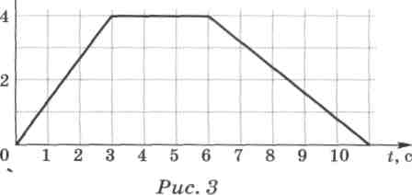
V, м / с

В4. Какова должна быть продолжительность суток на Земле (в часах), чтобы вес тела на
экваторе уменьшился в 2 раза?
В5. Радиус орбиты Нептуна в п = 30 раз больше радиуса орбиты Земли. Определите продолжительность года на Нептуне (в земных годах).
Часть 3
С1. Две звезды, имеющие одинаковые массы М, вращаются вокруг общего центра масс, находясь на постоянном расстоянии R друг от друга. Каков период обращения звезд, если их радиусы намного меньше R?
С2. На нерастяжимой веревке длиной 2 м в вертикальной плоскости вращают гирьку. В тот момент, когда полное ускорение гирьки было направлено под углом 45° к горизонту, веревка обрывается и гирька летит вертикально вверх. На какую максимальную высоту от места отрыва поднимется гирька?
СЗ. Балластный груз массой т = 10 кг без начальной скорости падает с неподвижного воздушного шара. Считая, что сила сопротивления воздуха на начальном этапе изменяется приближенно по закону F₁= 0,1t (Н), определите кинетическую энергию (в кДж), которую приобретет груз через время t = 100 с. Считать g = 9,8 м/с².
10. Движение тела по наклонной плоскости Часть 1
А1. Тело массой т покоится на наклонной плоскости, составляющей с горизонтом угол а. Чему равна сила трения, действующая на тело?
1) μmg 2) μmg cos a 3) 0. 4) μmg sinа.
А2. Тело движется вниз по наклонной плоскости. Как изменяются коэффициент трения ц, сила трения Р и сила реакции плоскости N с увеличением угла наклона плоскости к горизонту?
- Все уменьшаются. 2) μ=const; Fтр и N уменьшаются.
- μ и N уменьшаются, Fтр = const 4) μ и Fтр уменьшаются, N = const.
АЗ. Тело движется по наклонной плоскости. На тело действует сила тяжести 52 Н, сила трения 30 Н и сила реакции опоры 40 Н. Каков коэффициент трения?
1)0,6. 2)0,8. 3)0,3. 4)0,75.
А4. На наклонной плоскости неподвижно лежит брусок. Сверху на него надавили в направлении, перпендикулярном наклонной плоскости. Как изменилась в результате этого сила трения?
- Увеличилась. 2) Уменьшилась. 3) Не изменилась. 4) Сила трения равна нулю.
А5. На наклонной плоскости с углом наклона а к горизонту лежит брусок. Равнодействующая сил, действующих на брусок со стороны наклонной плоскости, направлена:
1)горизонтально; 2) вдоль наклонной плоскости вниз или равна нулю;
3) вертикально вверх; 4) под углом а к вертикали.
А6. По наклонной плоскости скользит брусок. Равнодействующая сил, действующих на брусок, направлена:
1)горизонтально; 2) вдоль наклонной плоскости вниз или равна нулю;
3) вертикально вверх; 4) под углом а к вертикали.
А7. Мяч катится вверх по наклонной плоскости. Какой из графиков зависимости модуля перемещения от времени (рис. 1) соответствует движению мяча вверх по плоскости и обратно?
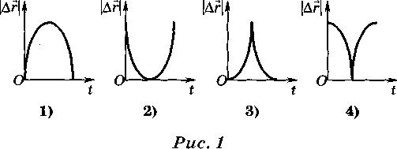
А8. Тело массой т равномерно тянут с силой Р вверх по наклонной плоскости с углом наклона а к горизонту. Какая равнодействующая сила будет действовать на тело при его соскальзывании с этой плоскости, если тело отпустить ?
А9. Тело лежит на наклонной плоскости, составляющей с горизонтом угол а = 21,8°. При каком предельном значении коэффициента трения тело начнет скользить по наклонной плоскости?
1)0,37. 2)0,4. 3)0,63. 4)0,92.

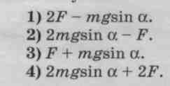

А10. Какую силу тяги развивает мотор автомобиля, движущегося в гору с ускорением а = 0,5 м/с²? Уклон горы равен h = 1 м на каждые s = 10 м пути. Масса автомобиля т = 500 кг. Коэффициент сопротивления воздуха μ = 0,1.
- = 250Н. 2)≈ 750 Н. 3) ≈ 1000 Н. 4) ≈ 1250 Н.
Часть 2
В1 На каком расстоянии перед перекрестком начинает тормозить юзом (без вращения колес) водитель при красном сигнале светофора, если автомобиль движется вверх по шоссе с углом наклона к горизонту 10° со скоростью 54 км/ч? Коэффициент трения между шинами и дорогой равен 0,5.
В2. С каким ускорением будет скользить тело по наклонной плоскости, составляющей с горизонтом угол а = 21,8°, если коэффициент трения равен 0,25?
В3. По условию предыдущей задачи определите, сколько времени потребуется телу для прохождения пути s = 70 м.
В4. За какое время тело массой т соскользнет с горки высотой h = 2,68 м и углом наклона к горизонту β = 30°, если по наклонной плоскости с углом наклона а = 26,57° оно движется вниз равномерно?
В5. По наклонной плоскости, образующей с горизонтом угол а = 30°, толкают вверх брусок, сообщив ему начальную скорость V₀ = 5 м/с. Поднявшись на некоторую высоту» брусок соскальзывает вниз. Найдите скорость бруска при прохождении им исходной точки, если коэффициент трения бруска о плоскость μ. = 0,2.
В6. Доска массой М = 20 кг может двигаться без трения по наклонной плоскости с углом наклона к горизонту а = 30° (рис. 2). С каким ускорением должен ехать по доске мальчик на велосипеде общей массой т = 80 кг, чтобы доска оставалась неподвижной?
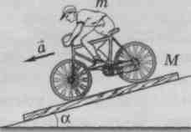
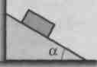
Рис.2 Рис 3
В7. Спускаясь по прямому скоростному спуску с углом наклона к горизонту а = 45°, горнолыжник массой т = 60 кг может развить скорость не более V = 19,7 м/с. Коэффициент трения лыж о снег μ = 0,02, сила сопротивления воздуха F_{c} = кV². Определите коэффициент к.
Часть 3
С1. Чему равна сила, действующая на вертикальную стенку со стороны клина (угол наклона к горизонту 30°), на который помещают груз массой 1 кг (рис. 3), в случаях, когда коэффициент трения между поверхностями груза и клина равен: а) 0,2; б) 0,7?
С2. Телу у основания наклонной плоскости сообщили начальную скорость 2 м/с, направленную вверх вдоль плоскости. По графику зависимости пути от квадрата скорости (рис. 4) найдите коэффициент трения. Принять g = 10 м/с².
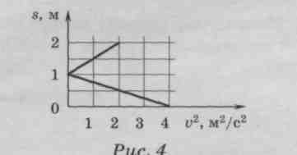
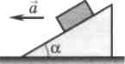
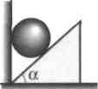
Рис 5
Рис 6
СЗ. На поверхности клина, движущегося по горизонтальной поверхности, находится коробка (рис. 5). Угол наклона клина а = 30°, коэффициент трения коробки о поверхность клина μ = 0,1. При каком минимальном ускорении клина коробка не будет скользить по поверхности клина?
С4. По условию предыдущей задачи определите, во сколько раз следует увеличить ускорение клина, чтобы коробка начала подниматься вверх.
С5. Около одной из стенок помещения на гладком горизонтальном полу находится клин массой т и углом наклона к горизонту а = 45° (рис. 6). На клин кладут сверху шар, имеющий массу т/2. Каково начальное ускорение клина? Трением для всех поверхностей пренебречь.
11. Динамика вращательного движения Часть 1
А1. Небольшое тело массой т движется по окружности радиусом К с постоянной по модулю скоростью V. Какова равнодействующая сил, действующих на тело?
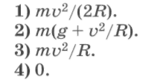
А2. Мотоциклист едет по закруглению дороги со скоростью 10 м/с. Коэффициент трения покрышек об асфальт равен 0,4. При каком минимальном радиусе поворота движение безопасно?
1)10м. 2) 25 м. 3)40м. 4) 100 м.
АЗ. Маленький шарик, закрепленный на тонком невесомом стержне, начал в результате толчка свободно вращаться из положения А без трения в вертикальной плоскости (рис. 1). Какое направление имеет вектор полного ускорения в точке В? (Укажите номер стрелки.)
А

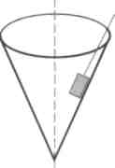
Рис 2
-
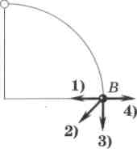
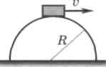

Рис 3

Рис.1

А4. На горизонтальном столике, вращающемся вокруг вертикальной оси с постоянной частотой, покоится монета. Как зависит сила трения, действующая на монету, от расстояния центра монеты до оси вращения?
- Сила трения равна нулю. 2) Сила трения не зависит от расстояния.
- Сила трения прямо пропорциональна расстоянию до оси вращения.
- Сила трения обратно пропорциональна расстоянию до оси вращения.
А5. Тело, прикрепленное к нити, находится на внутренней поверхности вращающегося конуса (рис. 2). Как направлена равнодействующая сил, действующих на тело?
- Вертикально вверх. 2) Вертикально вниз.
3) Горизонтально от оси вращения. 4) Горизонтально к оси вращения.
А6. Небольшая шайба находится на вершине полусферы радиусом В, = 2,5 м (рис. 3). Какую наименьшую горизонтальную скорость V нужно сообщить шайбе, чтобы она оторвалась от полусферы в начальной точке движения?
- 1 м/с. 2)2,5 м/с. 3) 5 м/с. 4) 10 м/с.
А7. Автомобиль массой т движется с постоянной скоростью V по вогнутому мосту. Радиус кривизны моста равен В. С какой силой N действует автомобиль на середину моста?
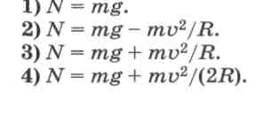

А8. Закрепленный на горизонтальном стержне шарик массой 100 г начали вращать в горизонтальной плоскости. На рисунке 4 приведена зависимость силы натяжения стержня от линейной скорости шарика. Определите длину стержня.
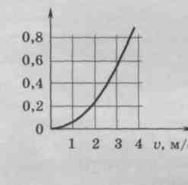
F, Н
С
Рис 4

- 0,54 м
- 0,67 м
- 0,9 м
- 1,5 м
Часть 2
В1. Самолет массой т = 1000 кг летит со скоростью V = 432 км/ч в вираже радиусом R = 685 м. Какой должна быть подъемная сила F (в кН) для того, чтобы вираж совершался в горизонтальной плоскости? Подъемная сила всегда направлена перпендикулярно плоскости крыльев самолета.
В2. Маятник старинных часов раскачивается, отклоняясь на угол а = 10° в крайних точках. Чему равна сила натяжения стержня в этих точках? Масса маятника т = 200 г, массой стержня пренебречь.
В3. С какой минимальной угловой скоростью со нужно вращать ведро в вертикальной плоскости, чтобы из него не выливалась вода? Расстояние от центра тяжести полного ведра до центра вращения 97,5 см. Принять g= 10 м/с².
В4. На доске ВА (рис. 5), равномерно вращающейся вокруг вертикальной оси ОО', укреплен на вертикальной стойке, отстоящей от оси вращения на расстоянии d = 5 см, отвес. Какова частота вращения доски, если нить отвеса длиной L = 8 см отклонилась от вертикали на угол а = 45°?

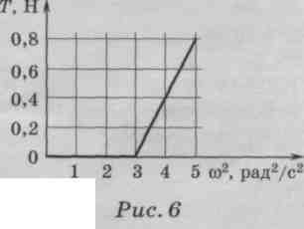
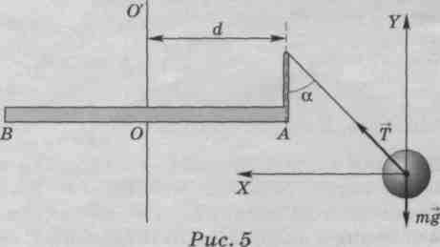

В5. Шарик, подвешенный на нити длиной L, вращается в горизонтальной плоскости (конический маятник). Какова максимальная масса груза (в г), который можно поднять на этой нити с ускорением 2 м/с², если при вращении шарика массой 100 г она разорвалась при радиусе траектории движения шарика R =L/2?
Часть 3
С1. Небольшой коробок массой т = 300 г привязан нитью к оси диска, вращающегося в горизонтальной плоскости. Коробок лежит на некотором постоянном расстоянии от оси. Диск начинают вращать. Зависимость силы натяжения нити от квадрата угловой скорости вращения диска представлена на графике (рис. 6). Определите коэффициент трения коробка о диск. Нить нерастяжима.
С2. На диске, вращающемся вокруг вертикальной оси, лежит шайба массой т = 100 г. Шайба соединена с осью горизонтальной пружиной. Если период вращения диска меньше Т₁ = 0,5 с, пружина находится в нерастянутом состоянии. Если период вращения диска медленно уменьшить до Т₂ = 0,2 с, то пружина удлинится на 50% . Определите жесткость пружины к.
СЗ. Котелок в форме полусферы радиусом г = 25 см находится на гончарном кругу, вращающемся с частотой V = 1 Гц вокруг вертикальной оси. На внутренней поверхности котелка лежит горошинка, вращающаяся вместе с котелком. Определите коэффициент трения, если направление на горошину от горизонтали из центра кривизны котелка составляет угол а = 60°.
С4. Тело массой т на резиновом шнуре вращается в горизонтальной плоскости с частотой п, при этом шнур отклоняется от вертикали на угол а. Найдите длину нерастянутого шнура L₀, если для растяжения его до длины L необходимо приложить силу F.
С4. Тело массой т на резиновом шнуре вращается в горизонтальной плоскости с частотой п, при этом шнур отклоняется от вертикали на угол а. Найдите длину нерастянутого шнура L₀, если для растяжения его до длины L необходимо приложить силу F.
12. Динамика движения системы тел Часть 1
А1. Паровоз массой 100 т тянет два вагона массой по 50 т каждый с ускорением 0,1 м/с². Найдите силу тяги паровоза, если коэффициент трения равен 0,006.
1)64кН. 2)32кН. 3)16кН. 4) 720 Н.
А2. Два тела, связанные нитью, движутся по гладкой горизонтальной поверхности под действием внешней силы F, направленной горизонтально. Если внешнюю силу приложить к телу массой т₁ = 7 кг, то сила натяжения нити Т₁ = 30 Н. Определите силу натяжения нити, если внешняя сила приложена к телу массой т₂ = 3 кг.
1)8,5Н. 2)48Н. 3) 52 Н. 4) 70 Н.
АЗ. Человек везет двое саней массой по 15 кг каждые, связанных между собой веревкой, прикладывая силу 120 Н под углом 45° к горизонту. Найдите силу натяжения веревки, связывающей сани, если коэффициент трения полозьев о снег 0,02.
1)=7,2Н. 2) = 43Н. 3) = 39Н. 4) 156 Н.
А4. Груз массой т = 1 кг лежит на платформе массой М = 4 кг. Наибольшее значение коэффициента трения между грузом и платформой μ = 0,5, между платформой и поверхностью земли трения нет. Найдите минимальное значение силы F, при действии которой на платформу происходит сдвиг груза относительно платформы.
1)Н. 2)5Н. 3)25Н. 4) 10 Н.
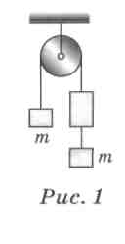
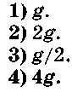
А6. Какую силу давления оказывает нить на ось блока (рис. 2)? Массы грузов одинаковы и равны т. Трение не учитывать,. Принять g = 10 м/с².
А5. К нити, переброшенной через блок, прикреплены грузы (рис. 1). Чему равно ускорение, с которым они движутся?
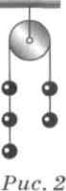

1) mg 2) 2 mg 3) 2 / 5 mg 4) 4,8 mg
А7. К оси подвижного блока прикреплен груз массой т (рис. 3). С какой силой Р нужно тянуть конец нити, перекинутой через второй блок, чтобы груз покоился? Блоки невесомы, трение в осях не учитывать.
Рис 3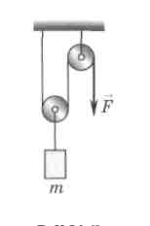

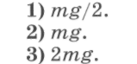
- Для ответа недостаточно данных

А8. На тележке массой М, движущейся по горизонтальной поверхности, находятся два груза, связанные нитью (рис. 4). Чему равна сила натяжения нити, если к одному из них приложена горизонтальная сила F = 4Мg? Трением тележки о поверхность пренебречь. Масса каждого груза т = М/2, коэффициент трения грузов о тележку μ = 0,5.
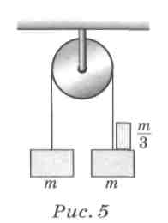

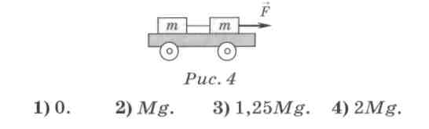

А9. Два одинаковых груза массой т каждый прикреплены к концам невесомой веревки, перекинутой через неподвижный невесомый блок (рис. 5). На один из грузов кладут перегрузок массой т/3. С каким ускорением будут двигаться грузы?
1) 3/2g. 2) 2/7g. 3) 1/7g 4) 2/ 3 g
Часть 2
В1. Сани массой М = 24 кг находятся на гладком катке. Мальчик массой т = 16 кг, находящийся на санях, держит веревку, которую тянут с силой F = 10 Н (рис. 6). С каким ускорением будут двигаться сани? Коэффициент трения мальчика о поверхность саней μ = 0,4. Трением саней о лед пренебречь.

В2. Тележка массой М = 50 кг может катиться без трения по горизонтальной поверхности. На тележке лежит брусок массой т == 4 кг. Коэффициент между бруском и тележкой μ = 0,2. К бруску приложена сила F = 50 Н (рис. 7). С каким ускорением будет двигаться тележка?
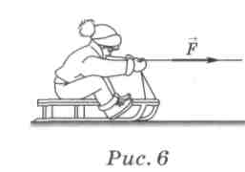
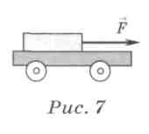

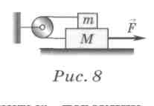

В3. На гладком горизонтальном столе лежит брусок массой М = 2 кг, на котором находится брусок массой т = 1 кг (рис. 8). Бруски соединены легкой нитью, перекинутой через невесомый блок. Какую силу F нужно приложить к нижнему бруску, чтобы он начал двигаться от блока с постоянным ускорением а = g/4? Коэффициент трения между брусками μ = 0,25, между нижним бруском и столом — μ ₂ = 2 μ.
В4. В системе, приведенной на рисунке 9, массы грузов т₁ = 30 г и т₂ = 50 г, пружина легкая, нить нерастяжимая и невесомая, блок невесомый и без трения в оси, колебания отсутствуют. Найдите длину пружины во время движения грузов, если ее длина в нерастянутом состоянии L₀ = 10 см и под действием силы F = 0,1 Н она удлиняется на ΔL = 2 см.
- В системе (рис. 10) т = 10 кг, а = 60°, коэффициент трения между грузом и плоскостью μ = 0,25. Блок невесомый без трения в оси, нить невесома и нерастяжима. Найдите силу давления блока на ось.
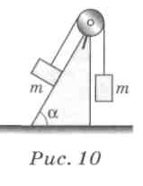

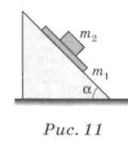

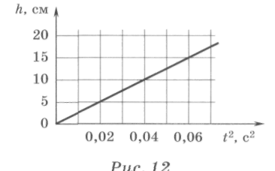
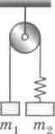
Рис 12
Рис 9
В6. На наклонной плоскости с углом а = 45° при основании лежит доска массой т₁ = 2 кг (рис. 11). На доске находится брусок массой т₂ = 1 кг. Коэффициент трения между доской и плоскостью μ₁ = 0,5, а между доской и бруском — μ ₂ ⁼ 0,25. Предоставленная самой себе система приходит в движение. Чему равно ускорение доски?
В7. На горизонтальной поверхности находятся N = 10 одинаковых кубиков. Кубики расположены в ряд друг за другом так, что ближайшие соседи соприкасаются. На первый кубик действует горизонтальная сила Р = 16 Н. Найдите результирующую силу Р_{п}, действующую на п-й кубик, если коэффициент трения равен 0,1.
Часть 3
С1. Два тела, соединенные динамометром, движутся по гладкой горизонтальной поверхности под действием внешней силы, направленной горизонтально и приложенной к телу массой m₁. Зависимость показаний динамометра от массы второго тела приведена в таблице. Определите внешнюю силу.

т_{2,}, кг | 1 | 1,5 | 3 | 4
Fупр,Н | 2,5 | 3 | 3,75 | 4
С2. Две небольшие шайбы, массой т = 150 г каждая, связаны нитью, перекинутой через неподвижный невесомый блок. Шайбы установили на одном уровне, положили на одну из них перегрузок и отпустили. По графику зависимости расстояния между шайбами от квадрата времени
(рис. 12) определите массу перегрузка т₁ (в кг)
СЗ. К потолку лифта, движущегося вверх с ускорением а_{л} = 0,5 м/с², подвешен невесомый блок, через который перекинута веревка с грузами массами т и 2т. Определите проекции ускорений грузов относительно шахты, блока и силу давления блока на ось. Считать, что веревка невесома и нерастяжима, трение в блоке отсутствует, т = 1 кг.
С4. Через неподвижный блок переброшена легкая нить, на одном конце которой подвешен груз массой 4т, а на другом — блок (рис. 13). Через подвижный блок переброшены на нити гири массами т₁ и т = 1,5 кг. Определите массу груза т_{х}, при которой он будет находиться в равновесии. Массой блоков пренебречь.
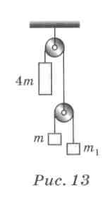
13. Импульс тела. Импульс силы. Закон сохранения импульса Часть 1
А1. Единицу измерения импульса тела можно представить как:
1) кг · м/с²; 2)Н·с; 3) Н/кг; 4) кг • м²/с².
А2. Закон сохранения импульса для незамкнутой механической системы можно применять в случаях:
А. когда внешние силы много меньше сил взаимодействия между телами внутри системы;
Б. когда внешние силы действуют, но их векторная сумма равна нулю;
В. когда время взаимодействия между телами системы велико.
- Только А.
- Только Б. 3)АиБ.
4) Б и В.

Б. когда внешние силы действуют, но их векторная сумма равна нулю;
В. когда время взаимодействия между телами системы велико.
- Только А. 2) Только Б. 3)А и Б. 4) Б и В.
АЗ. Тело свободно падает под действием силы тяжести. Какое из выражений справедливо?
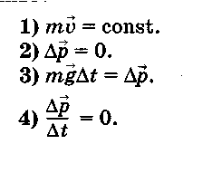
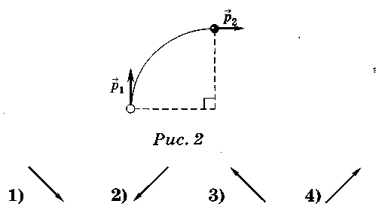
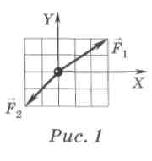

.
А4. На тело массой т действуют силы, как показано на рисунке 1. Закон сохранения импульса будет выполняться в проекции на ось:
1)Х;
- У;
- X и У;
- вообще выполняться не будет.
А5. Материальная точка равномерно движется по окружности. Как направлен импульс точки в некоторый момент времени?
- К центру окружности. 2) По касательной к окружности.
3)От центра окружности.
4) Под некоторым углом к направлению движения в этот момент, значение угла зависит от ускорения.
А6. Тело, двигаясь с постоянной по модулю скоростью, повернулось по дуге окружности на 90° (рис. 2). Какое направление имеет вектор изменения импульса Ар за время поворота?
А7. Тело массой т = 1 кг движется согласно графику зависимости координаты от времени (рис. 3). Найдите проекцию импульса тела на ось X в момент времени t = 2 с.
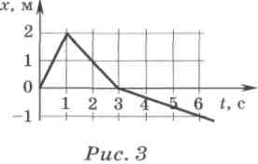

- 1 кг • м/с.
- -1 кг* м/с.
- 2 кг • м/с.
- -2 кг • м/с.
А8. Как движутся тела после абсолютно неупругого удара?
- Во взаимно перпендикулярных направлениях с разными скоростями.
- Вдоль одной прямой со скоростями, равными по модулю и противоположными по направлению.
- Вместе, как одно целое.
- Вдоль одной прямой со скоростями, обратно пропорциональными массам тел.
А9. Тело летит перпендикулярно стене со скоростью V (рис. 4). Происходит абсолютно упругий удар. Найдите проекцию изменения импульса тела на ось X, если его масса т.
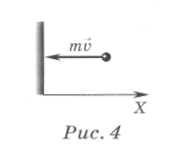
1)0. 2)mV 3)2mV 4) -2тV
А10. Радиоуправляемый электрокар массой 50 кг движется по полигону так, что его координаты изменяются по закону: х = 2(t+ t²) (см); у = 26 + 16t – 5t² (см). Чему равен импульс электрокара к концу 4-й секунды?
- 3 кг·м/с. 2) 15 кг · м/с. 3)21 кг·м/с. 4) 25 кг • м/с.
А11. Пластилиновый шарик массой т ударился о другой такой же неподвижный шарик, после чего суммарный импульс шариков стал равен 6 кг • м/с. Чему был равен импульс первого шарика до столкновения?
- 12 кг·м/с. 2) 3 кг·м/с. 3) 2 кг · м/с. 4) 6 кг · м/с.
А12. Пуля массой т = 10 г пробивает деревянный брусок, неподвижно висящий, при этом ее скорость изменяется от V₁ = 100 м/с до V₂ = 50 м/с. Найдите изменение импульса бруска.
- 1,5 кг · м/с. 2) 0,5 кг · м/с. 3) 2 кг · м/с. 4) 5 кг • м/с.
А13. Движение материальной точки вдоль оси X происходит по закону х = 10 + + 4t – 2t² (м). Координата, в которой импульс точки обращается в нуль, равна:
1)1,2м; 2) 5 м; 3) 6 м; 4) 12 м.
А14. Скорость материальной точки массой 1 кг при прямолинейном движении изменяется по закону и_{х} = 5 + 0,5t (м/с). Через сколько секунд импульс точки изменится на Δр = 4 кг • м/с?
- Импульс точки не изменится. 2) 2 с. 3)6 с. 4) 8 с.
А15. Буксир массой т, движущийся по инерции в стоячей воде, сталкивается с баржей массой М и движет ее впереди себя. Найдите отношение М/т, если скорость буксира после столкновения уменьшилась в 4 раза.
1)2. 2)3. 3)4. 4)4,5.
А16. Мяч массой т = 700 г подлетает со скоростью V = 20 м/с к вертикальной стене под углом а = 30° (рис. 5). Чему равна средняя сила, действующая на мяч, в момент удара, если абсолютно упругий удар длился t = 0,05 с?
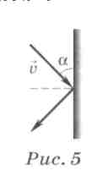
1)0. 2)0,7Н. 3) 487,2 Н. 4) 280 Н.
А17. Под каким углом к горизонтальной плоскости должен падать резиновый шарик, чтобы после абсолютно упругого удара изменение его импульса было равно первоначальному импульсу шарика?
1)15°. 2)30°. 3)45°. 4)60°.
А18. Тело массой 100 г брошено с земли со скоростью 20 м/с под углом к горизонту. Определите этот угол (в град), если за время полета от броска до верхней точки траектории модуль изменения импульса тела был равен 1 кг · м/с.
1)15°. 2)20°. 3)30°. 4)60°.
А19. По условию предыдущей задачи определите, как направлен вектор изменения импульса тела через 0,5 с с момента броска тела.
- Под углом 15° к горизонту.
- Под углом 30° к горизонту.
- Под углом 47° к горизонту.
- Вертикально вниз.
А20. Движущийся шар массой т столкнулся с неподвижным шаром массой т/2. После столкновения шары разлетелись под углом 90° со скоростями ЗV и 8V соответственно. С какой скоростью двигался первый шар до столкновения?
1)V. 2)5V. 3)3V;. 4) 4V.
А21. Какой из графиков зависимости квадрата импульса от времени (рис. 6) соответствует движению камня, брошенного вертикально вниз с некоторой скоростью?
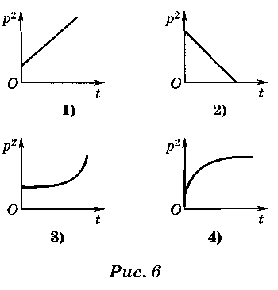
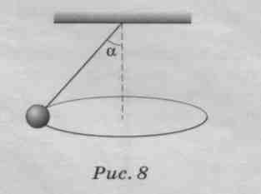

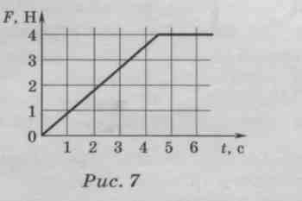

А22. Три лодки, массой М каждая, движутся по инерции с интервалом L друг за другом с одинаковыми скоростями V. Из средней лодки перебрасывают грузы массой т в крайние лодки со скоростью и относительно лодок. Через какое время расстояние между первой и третьей лодкой увеличится в 3 раза?
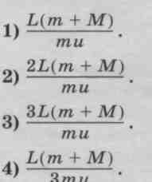
Часть 2
В1. Платформа стоит на гладких горизонтальных рельсах. Автомобиль переезжает с одного ее конца на другой. Какова длина платформы, если ее перемещение равно s = 5 м? Масса автомобиля т₁ = 600 кг, платформы — т₂ = 1200 кг, длина автомобиля L ₀ = 3 м.

В2. На рисунке 7 приведена зависимость силы, действующей на тело, от времени. Определите модуль изменения импульса тела за первые 6 с движения.
В3. Определите изменение импульса свободно падающего тела массой т = 2 кг за время t = 4 с.
В4. Самолет делает «мертвую петлю» радиусом R = 100 м. Летчик массой 80 кг в верхней точке петли давит на сиденье самолета с силой 1680 Н. Каков импульс летчика в этот момент?
В5. Тело массой т = 1 кг, брошенное с земли под углом к горизонту, достигло наибольшей высоты h = 1,25 м. Найдите модуль вектора изменения импульса Δр за время всего полета тела от броска до падения.
В6. Снаряд, летевший со скоростью 90 м/с, в высшей точке траектории разорвался на два осколка. Осколок, масса которого составляет 25% массы всего снаряда, продолжил двигаться в прежнем направлении со скоростью 150 м/с. Найдите скорость второго осколка.
В7. Шарик массой т = 1 кг, подвешенный на нити длиной L = 1,14 м, совершает движение по окружности. При этом нить постоянно отклонена от вертикали на угол а = 45° (рис. 8). Определите изменение импульса шарика за время, равное 1/4 периода обращения.
В8. Два человека стоят на коньках друг против друга. Масса первого человека т₁= 60 кг, масса второго — т₂ = 70 кг. Первый бросает второму груз массой т = 5 кг со скоростью, горизонтальная составляющая которой V = 5 м/с относительно земли. Определите отношение скорости V_{г} первого человека после бросания груза к скорости V₂ второго, после того как он поймал груз.
Часть 3
С1. Два пловца одинаковой массы т одновременно прыгают с кормы неподвижной лодки массой 4т, сообщая ей скорость V₁. Во втором случае они прыгают один за другим с той же скоростью относительно лодки, которая стала двигаться со скоростью V_{2.} Чему равно отношение скоростей V₁/V₂? Трением пренебречь.
С2. Свободно падающий шарик, пролетев расстояние h = 2,7 м, столкнулся с таким же шариком, летевшим горизонтально со скоростью . Чему равна скорость шариков после абсолютно неупругого удара?
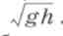
СЗ. Плот АВС.О массой 100 кг покоится в стоячей воде (рис. 9). Двое детей перемещаются из одних крайних точек плота в другие. Мальчик массой m₁ = 60 кг перешел из точки А в точку С, а девочка массой т₂ = 40 кг — из точки В в точку А. На какое расстояние переместился при этом плот, если АВ = 3 м, ВС. = 4 м?
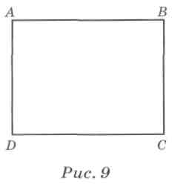
С4. После удара метеорита космический корабль массой М, изменив курс, начал двигаться под углом а = 15° к первоначальному направлению. Какую скорость должен иметь для этого метеорит, если он двигался перпендикулярно движению корабля? Скорость корабля и = 8 км/с, масса метеорита 0,25М.
С5. Два абсолютно упругих шара массами т₁ и т₂ летят навстречу друг другу. Кинетическая энергия первого шара в к² раз больше, чем второго (к = 4/3). При каком соотношении V₂ /V₁ скоростей до удара шары после удара будут двигаться в ту же сторону, что и первый шар до удара, если т_{х} > т₂?
14. Механическая работа. Кинетическая энергия. Теорема о кинетической энергии. Потенциальная энергия. Работа силы тяжести, силы упругости и гравитационной силы. Часть 1
А1. Тело массой т находилось на расстоянии Н от поверхности земли. Затем расстояние уменьшилось на h. Как изменилась потенциальная энергия тела?
- Увеличилась на тgh. 2) Увеличилась на тg(Н + h).
- Уменьшилась на тg(Н - h). 4) Уменьшилась на тgh.
А2. Тело брошено под углом к горизонту. В какой момент времени его механическая энергия наибольшая, если сопротивление воздуха не учитывать?
- В момент броска. 2) В момент падения. 3) В высшей точке траектории.
4) В любой момент времени значение энергии одинаково.
АЗ. Работа силы F, перпендикулярной перемещению, равна:
1) Fs 2) F s sin a 3) F s tg a 4) 0
А4. В каком случае совершается работа?
А. Искусственный спутник вращается вокруг Земли.
Б. Санки скатываются по абсолютно гладкой ледяной горке.
В. Книга лежит на столе.
Г. Груз равномерно поднимают в лифте.
- Во всех случаях. 2) А, Б и Г. 3) Б и Г. 4) Только Г.
А5. Укажите неверное утверждение. Изменение полной механической энергии системы происходит:
- под действием внешних сил, действующих на тела системы;
- под действием сил взаимодействия между телами системы;
- под действием сил сопротивления в самой системе;
- при превращении других видов энергии в механическую.
А6. Тело обладает кинетической энергией 100 Дж и импульсом 40 кг • м/с. Чему равна масса тела? 1)8 кг. 2) 2,5 кг. 3) 5 кг. 4) 0,4 кг.
А7. С какой скоростью мяч массой 200 г бросили вертикально вверх, если через 1 с полета его кинетическая энергия стала равна 1,6 Дж?
1)10 м/с. 2) 12 м/с. 3) 14 м/с. 4) 20 м/с.
А8. Тело поднято по склону горы, составляющему угол а = 30° с горизонтом, на высоту h = 30 м над начальным уровнем. Масса тела т = 1 кг. Какова работа силы тяжести за время подъема?
1)150Дж. 2)-150Дж. 3) 300 Дж. 4) -300 Дж.
А9. Тело массой т = 1 кг под действием горизонтальной силы F = 2 Н прошло по гладкой наклонной плоскости путь s = З м. Угол наклона плоскости к горизонту а = 60°. Какова была работа силы реакции опоры на этом пути?
1)0. 2)6Дж. 3)15Дж. 4) 24 Дж.
А10. Тело массой 3 кг в первом случае соскальзывает с вершины наклонной плоскости высотой 2 м и длиной 4 м, а во втором случае падает вертикально с вершины этой плоскости. В каком случае работа силы тяжести больше и каково ее значение?
- В первом случае и равна 12 Дж. 2) В первом случае и равна 120 Дж.
3)Во втором случае и равна 60 Дж. 4) В обоих случаях одинакова и равна 60 Дж.
А11. Ракета находится в межпланетном пространстве. Если пренебречь изменением массы топлива, то двигатель ракеты совершил большую работу:
А. при разгоне с места до скорости 420 км/ч;
Б. при увеличении скорости от 420 до 840 км/ч.
- В случае А.2) В случае Б.3) В обоих случаях работа одинакова. 4) Это зависит от массы ракеты.
А12. Зависимость модуля силы упругости от деформации пружины х имеет вид F = 120х (Н). Какую работу надо совершить, чтобы сжать недеформированную пружину на 5 см?
1)15Дж. 2)0,6Дж. 3)0,3 Дж. 4)0,15Дж.
А13. Груз массой т = 100 кг поднимают на высоту h = 20 м за время t = 2 с. Сравните работу силы тяги по подъему груза, если груз поднимают: а) равномерно; б) равноускоренно без начальной скорости.
1)А_{а}=2А_{б}. 2)А_{б} = 2А_{а}. 3)А_{а} = 4А_{б}. 4)А_{б} = 4А_{а}.
А14. Шарик массой т = 100 г, подвешенный на нити длиной L = 1 м, совершает движение по окружности. При этом нить постоянно отклонена на угол а = 45˚ (рис. 1). Определите работу силы тяжести за время, равное половине периода обращения.
1)0. 2) 0,707 Дж. 3)1,41 Дж. 4) 2,83 Дж.
А15. При броске тела массой т из точки с координатами х = 0; у = 0 под углом а к горизонту была затрачена энергия Е_{К}. Определите, на каком расстоянии L по оси X тело упадет на землю.
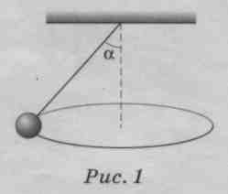
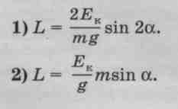
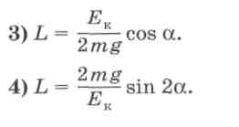

А16. Тело брошено с некоторой начальной скоростью под углом к горизонту. Какой из графиков зависимости потенциальной энергии от квадрата импульса (рис. 2) соответствует движению тела от броска до падения?
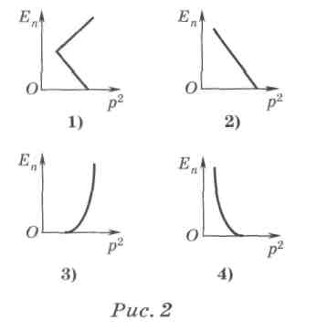
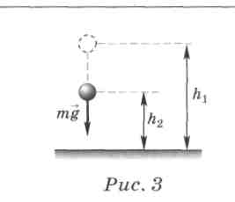
А17. Груз, висящий на легкой невесомой пружине жесткостью к, растягивает ее из состояния покоя на величину х₀. Какую минимальную работу должна совершить внешняя вертикальная сила, чтобы удвоить удлинение пружины?
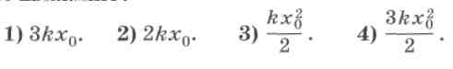
Часть 2
В1. Камень массой 0,5 кг упал с некоторой высоты. Падение продолжалось 2 с. Найдите кинетическую и потенциальную энергию камня в тот момент, когда их значения равны. Сопротивлением воздуха пренебречь, принять g = 10 м/с².
В2. Брошенное вертикально вверх тело упало на землю спустя t = 1,6 с. Найдите кинетическую энергию Е_{К} тела в тот момент, когда она равна половине от потенциальной. Масса тела т = 300 г. Принять g = 10 м/с².
В3. Падая с высоты h₁, кожаный мяч массой т = 0,5 кг движется до соприкосновения с поверхностью спортивной площадки t = 1 с (рис. 3). При ударе о поверхность выделилась энергия Е = 5 Дж. После удара о площадку мячик подпрыгнул на высоту h₂. Найдите отношение высот h₂1h₁.
В4. Шарик массой т = 300 г подвешен на стержне длиной 1 = 2м. Стержень равномерно вращается в вертикальной плоскости так, что сила натяжения стержня в верхней точке равна Т = 6 Н. Определите кинетическую энергию шарика.
В5. Человек стоит на неподвижной тележке и бросает горизонтально камень массой m = 5 кг со скоростью V₁ = 10 м/с относительно земли под углом a = 60° к горизонту. Определите, какую работу совершает при этом человек, если масса человека М = 60 кг, масса тележки М₁ = 40 кг.
В6. Маленький шарик, подвешенный на нити, движется в поле силы тяжести по окружности так, что нить составляет с вертикалью постоянный угол а₁ = 30°. Другой такой же шарик, подвешенный на нити такой же длины, движется так, что его нить составляет с вертикалью постоянный угол a₂ = 45°. Определите, во сколько раз кинетическая энергия второго шарика превышает кинетическую энергию первого.
Часть 3
С1. По доске, наклоненной к горизонту под углом а = агсsin(1/5), можно передвигать вверх или вниз грузы, прикладывая силу вдоль доски. Чтобы передвинуть ящик массой т = 2 кг вниз на расстояние L = 4м, надо совершить минимальную работу А₁ = 50 Дж. Какую минимальную работу потребуется совершить, чтобы вернуть по доске этот ящик назад?
С2. Мяч массой т = 400 г брошен вверх под углом а = 30° к горизонту с начальной скоростью V₀ = 10 м/с. На мяч действует с постоянной силой F = 2 Н попутный горизонтальный ветер. Определите работу силы F за время полета мяча.
СЗ. На концах и в середине невесомого стержня расположены одинаковые шарики. Стержень ставят вертикально и отпускают. Считая, что трение между плоскостью и нижним шариком отсутствует, найдите скорость верхнего шарика в момент удара о горизонтальную поверхность. Стержень имеет длину L = 1 м.
С4. Массивная стальная плита движется вверх со скоростью V = 1 м/с. На ее горизонтальную поверхность падает упругий шарик, пролетевший перед ударом высоту h = 1,69 м. Пренебрегая действием воздуха, найдите высоту подскока шарика после удара о плиту. Все высоты отсчитываются от точки удара шарика о плиту.
15. Закон сохранения энергии. Мощность. КПД механизма Часть 1
А1. Мощность характеризует:
- количество выполненной работы; 2) быстроту выполнения работы;
3)время выполнения работы; 4) эффективность процесса при выполнении работы.
А2. Единицу измерения мощности можно представить как:
- кг • м/с²; 2) кг • м/с; 3)Н • м/с; 4) кг • м²/с².
АЗ. Тело свободно падает без начальной скорости с высоты h. Чему будет равен квадрат скорости тела в момент времени, когда его кинетическая энергия равна потенциальной. Сопротивление воздуха не учитывать.

А4. Тело массой т скатывается без трения по поверхности (рис. 1) из точки А. Чему равна его кинетическая энергия в точке1?

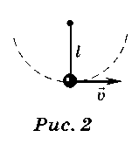

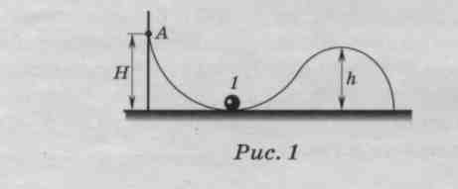
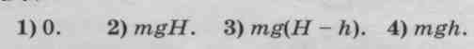

А5. Камень массой 50 г брошен с крыши дома высотой 20 м со скоростью 18 м/с. Определите работу силы сопротивления воздуха, если к моменту удара о землю камень имел скорость 24 м/с.1)3,7Дж. 2)-3,7Дж. 3) 5 Дж. 4) -4 Дж.
А6. Маятник представляет собой тяжелый шарик, подвешенный на невесомой нити длиной I. Маятник отклонили от вертикали на угол а и затем отпустили. Какую наибольшую скорость приобретет шарик при колебаниях?
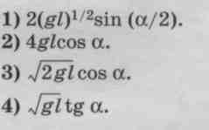
А7. На невесомом стержне висит груз массой М. Груз отклоняют на угол 90° и отпускают. Найдите силу натяжения стержня при прохождении им положения равновесия.
1) T = Mg 2) T = 2 Mg 3) T = 3 Mg 4) T = 6 Mg

А8. Какую силу натяжения должна выдерживать нить, чтобы на ней можно было вращать в вертикальной плоскости шарик массой т?
A9. Шар прикреплен на стержне длиной L к горизонтальной оси вращения (рис. 2). Какую минимальную по модулю горизонтальную скорость надо сообщить шару в нижней точке для совершения полного оборота вокруг горизонтальной оси?
1) $\sqrt{2\text{gl}}$ ; 2) $\sqrt{3\text{gl}}$ ; 3) 2$\sqrt{\text{gl}}$ ; 4) 5 $\sqrt{\text{gl}}$

А10. С балкона, находящегося на некоторой высоте над землей, бросили вверх камень под углом 30° к горизонту со скоростью 10 м/с. Скорость камня перед падением 15 м/с. Пренебрегая сопротивлением воздуха, определите конечную скорость камня, если его бросить с той же высоты вертикально вниз с той же начальной скоростью.
- 36 м/с. 2) 30 м/с. 3) 10 м/с. 4) 15 м/с.
А11. Пуля массой т, имеющая скорость V₀, пробивает деревянный брусок массой 10m, висящий на невесомом стержне, и вылетает из него со скоростью в 3 раза меньше начальной. Какую часть составляет начальная кинетическая энергия бруска от первоначальной энергии пули?
1)0,01. 2)0,044. 3)0,15. 4)0,5.
А12. Маятник, состоящий из небольшого тяжелого шарика, подвешенного на нерастяжимой нити (рис. 3), совершает колебания в вертикальной плоскости. Когда шарик проходит через положение равновесия, сила натяжения нити равна удвоенному весу шарика. На какой максимальный угол а от вертикали отклоняется маятник?
1)15°. 2)30°. 3)45°. 4)60°.
А13. Тело массой т вращается на нити в вертикальной плоскости, получив минимально необходимый для этого толчок. На сколько сила натяжения нити в нижней точке больше, чем в верхней?
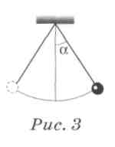

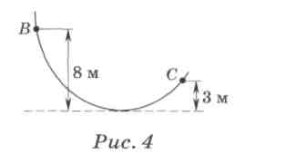

А14. Человек массой 50 кг равномерно поднимается по вертикальной лестнице за 5 с на высоту 4 м. Какова его средняя мощность во время подъема?
- 40 Вт. 2) 400 Вт. 3) 2000 Вт. 4) 10 000 Вт.
А15. Какую мощность развивает сердце лыжника на тренировке, если его пульс равен 180 ударов в минуту, а при одном ударе сердце совершает работу 15 Дж?
1)83 мВт. 2) 45 Вт. 3) 12 Вт. 4) 2,7 кВт.
А16. Шар массой т_{х}, движущийся со скоростью V₁ догоняет шар массой т₂, движущийся со скоростью V₂. Определите отношение энергий первого и второго шаров после упругого соударения, если V₁/V₂ = 2т₁/т₂ = 3. Удар центральный.
1)0,1. 2)0,3. 3)0,5. 4)0,81.
А17. При равномерном подъеме ведра из колодца значение работы силы Архимеда оказалось равно А_{А}, силы тяжести А_{тяж}, силы сопротивления движению со стороны воды А_{с}. Чему равен коэффициент полезного действия подъемного устройства в этом процессе?
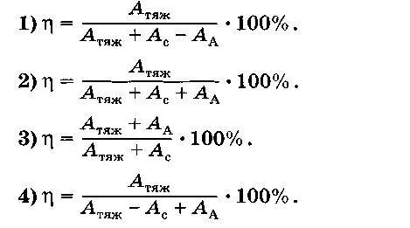

А18. С верхней точки шара радиусом В, закрепленного на горизонтальной поверхности стола, соскальзывает без начальной скорости и без трения небольшой шарик. С какой скоростью шарик подлетит к столу?

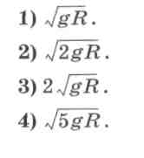
Часть 2
В1. Мальчик массой 40 кг на легком скейтборде, оттолкнувшись в точке В так, что его начальная скорость оказалась равной 4 м/с, скатывается по настилу (рис. 4). Определите работу силы трения на пути от точки В до точки С, если в точке С его скорость стала равной 8 м/с.

В2. Игрушечный паровозик массой т = 400 г разгоняется, затем моторчик отключают, и паровозик постепенно останавливается. График его движения приведен на рисунке 5. Считая силу трения постоянной, определите максимальную мощность паровозика (в мВт) за наблюдаемый период времени.
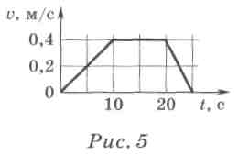
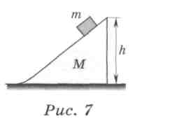
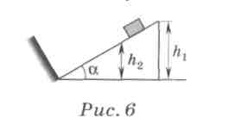

В3. Пуля массой т = 10 г, летящая горизонтально, пробивает деревянный брусок массой М = 200 г, подвешенный на длинной нити. При этом скорость пули изменяется от V₁ = 100 м/с до V₂ = 50 м/с. Пренебрегая смещением бруска во время удара, определите, на какую максимальную высоту поднимется брусок.
В4. Поезд массой 400 т, начав движение, на пути 3 км развивает скорость 60 км/ч. Какова средняя мощность локомотива, если коэффициент трения равен 0,0045?
В5. По горизонтальной поверхности стола скользит брусок массой т и сталкивается неупруго с неподвижным бруском массой 0,5т, имея перед ударом скорость V = 1,5 м/с. Какое расстояние пройдут слипшиеся бруски до остановки? Коэффициент трения скольжения между столом и брусками μ₁ = 0,1, μ₂ = 0,5 кг.
В6. Кубик из пенопласта массой М = 50 г лежит на горизонтальной подставке. Снизу кубик пробивает вертикально летящая пуля массой т = 10 г. Скорость пули при входе в кубик V₁ = 100 м/с, при вылете V₂ = 95 м/с. На какую высоту от подставки поднимется кубик?
В7. Для забивания сваи груз массой т = 200 кг поднимают со скоростью V = 5 м/с и за высоте Н = 10 м отпускают, после чего он движется свободно до удара о сваю. Масса cваи М = 300 кг. Сила сопротивления грунта движению сваи F = 20 кН. Какова энергия груза (в кДж) в момент его удара о сваю? Принять g = 10 м/с².
В8. По условию предыдущей задачи определите, на какую глубину h опускается свая после каждого удара.
В9. По наклонной плоскости с углом а = 30° при основании с высоты h₁ (рис. 6) соскальзывает тело. В конце спуска оно упруго ударяется о стенку, перпендикулярную к наклонной плоскости, и снова поднимается по плоскости на высоту h₂ = 0,5 м. Коэффициент трения между телом и плоскостью μ = 0,2. Найдите высоту h₁.
В10. С верхней точки шара радиусом R = 67,5 см, закрепленного на горизонтальной поверхности стола, соскальзывает без начальной скорости и без трения небольшой шарик. На какую максимальную высоту от стола поднимется шарик после упругого удара о стол?
Часть 3
С1. На гладкой горизонтальной поверхности лежит доска массой М = 0,16 кг. По ней начинает скользить шайба массой т = 40 г. Из-за трения между доской и шайбой через некоторое время скольжение шайбы по доске прекращается. Какую часть составляет количество теплоты, выделившееся во время движения шайбы, от ее первоначальной кинетической энергии?
С2. Небольшая шайба соскальзывает без начальной скорости и без трения с верхней точки шара, закрепленного на горизонтальной поверхности стола. Под каким углом к поверхности стола шайба ударится о стол?
СЗ. Тело массой т = 3,75 кг соскальзывает без трения с клина массой М = 12,25 кг, лежащего на горизонтальной плоскости (рис. 7), два раза: а) первый раз клин закреплен; б) второй раз клин может скользить без трения. Найдите отношение V₁ /V₂ скоростей тела в конце соскальзывания в этих случаях, если тело оба раза соскальзывало с одной и той же высоты. Переход к горизонтальной плоскости у основания клина считать плавным.
С4. Тело массой т₁ = 6 кг находится на горизонтальной поверхности. Сверху в центре к нему прикреплена вертикальная невесомая пружина, на которой покоится симметричная платформа массой М = 2 кг. Вся система удерживается в вертикальном положении. Когда на платформу поместили тело массой т, а потом аккуратно сняли его, при обратном ходе пружины нижнее тело оторвалось от пола. Определите минимальную массу т, необходимую для этого.
С5. Каскадер массой т прыгает с вышки высотой Н в воду. Предварительно его привязывают к вышке резиновым жгутом длиной I. Жгут обеспечивает такое торможение человека, что его скорость становится равной нулю почти у поверхности воды. Определите жесткость жгута и максимальную скорость падающего человека.
Об. Мальчик везет за веревку санки массой т = 5 кг с постоянной скоростью 0,2 м/с, поднимаясь в гору, наклон к горизонту которой а = 30°. Коэффициент трения полозьев о поверхность горы μ = 0,1. Веревка образует с направлением перемещения санок угол a = 30°. Чему равна мощность, развиваемая мальчиком при подъеме саней?
С7. Небольшой резиновый шарик массой 100 г, движущийся со скоростью 3 м/с под углом 30° к горизонту, падает на горизонтальный брусок массой 200 г, подвешенный на нитях. На какую высоту поднимется брусок после абсолютно упругого удара?
С8. На рисунке 8 представлен график зависимости проекции на ось X скорости мотоциклиста от времени при работающем и отключенном моторе. Определите, в каких пределах изменяется мощность мотоцикла, если сила сопротивления на всем пути была постоянной. Масса мотоциклиста с мотоциклом 300 кг.
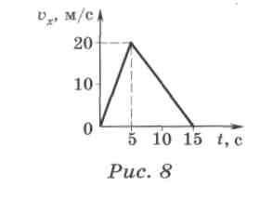
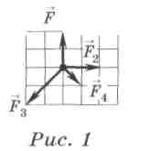

1
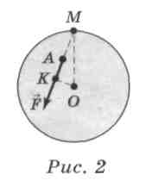

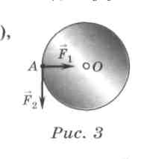

16 Условия равновесия тел. Момент силы. Центр тяжести. Виды равновесия. Простые механизмы. Часть 1
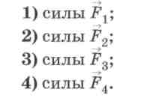
А1. Если на покоящееся тело будут действовать четыре силы F₁ F₂ F ₃ F ₄ (рис. 1), то
тело начнет двигаться в направлении :
А2. Диск вращается вокруг точки О под действием силы Р, приложенной в точке А (рис. 2). Плечом силы Р является отрезок: 1)ОМ; 2)ОА; 3)ОК;
АЗ. Труба массой М = 1 т лежит на земле. Какую силу (в кН) надо приложить, чтобы приподнять краном трубу за один из ее концов?
1)10кН. 2)5кН. 3)15кН. 4) 20 кН.
А4. Сумма моментов двух сил F₁ = 1 Н и F₂ = 2 Н, приложенных в точке А к диску радиусом R=1м, вращающемуся радиусом л=1м, вращающемуся относительно точки О (рис.3) . равна:
- 0,5 кг-м²/с²; 2) 1 кг«м²/с²; 3) 2 кг • м²/с²; 4)3 кг • м²/с².
А5. На тонкой невесомой спице длиной 90 см равномерно закреплены шайбы массами т. 2т. Зт и 4т (рис. 4). На каком расстоянии (в см) от правого конца спицы находится центр масс этой системы?
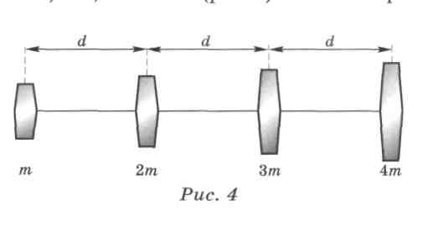
1)10 см. 2) 15 см.
3) 30 см. 4) 45 см.

А6. Рельс поднимают на двух параллельных тросах. Найдите отношение сил натяжения тросов, если один из них укреплен на конце рельса, а другой на расстоянии 1/4 от другого конца.
1)0,5. 2)1. 3)1,5. 4)2.
А7. На балку АВ массой 500 кг и длиной 10 м, лежащую на опорах А и В, положили груз массой 300 кг на расстоянии 4 м от опоры А. Какова сила давления балки на опору В?
1)1300 Н. 2)2600 Н. 3)3700 Н. 4)3900 Н.
А8. Груз массой m удерживается в вертикальном положении с помощью двух тросов 1 и 2, составляющих с вертикалью углы а = 30° и β = 60° (рис. 5). Определите силы натяжения тросов
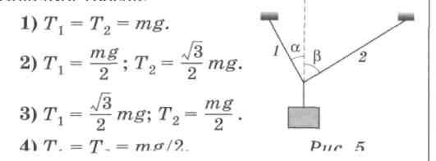

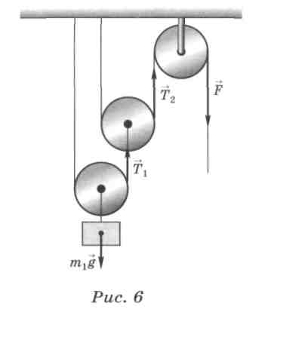

Рис 6
4) Т₁ = Т₂ = mg / 2

А9. Каждый блок степенного полиспаста, состоящего из двух подвижных блоков и одного неподвижного (рис. 6), имеет массу т = 1 кг. К первому блоку подвешен груз массой т₁ = 10 кг. Выигрыш в силе (т₁ g /F) полиспаста равен:
1)3,08; 2)3,33; 3)1,54; 4)1,82.
А10. Как изменяется КПД наклонной плоскости при возрастании угла ее наклона к горизонту при наличии силы трения?
- Увеличивается. 2) Уменьшается. 3) Не изменяется. 4)Надо знать соотношения μ и tg a
Часть 2
В1. Однородная доска, когда на одном из ее концов сидит маленький ребенок массой т = 10 кг, будет находиться в равновесии в горизонтальном положении, если ее подпереть стержнем на расстоянии 1/3 длины от ребенка. Найдите массу доски М.
В2. Чему равен максимальный угол а между стеной и лестницей, приставленной к гладкой стене (рис. 7), если коэффициент трения между лестницей и полом μ = 0,25?
В3. Лестница длиной 2,5 м приставлена к идеально гладкой стене под углом 30° к стене. Коэффициент трения между лестницей и полом 0,25. На какую ступеньку лестницы может подняться человек, прежде чем лестница начнет скользить? Первая ступень расположена на расстоянии 20 см от низа лестницы, расстояние между ступенями 40 см. Массой лестницы пренебречь.
В4. Велосипедист при повороте по закруглению радиусом В. = 10 м наклоняется к центру закругления так, что угол между плоскостью велосипеда и поверхностью земли равен а. Определите значение угла а при скорости велосипедиста V = 36 км/ч.
Часть 3
С1. Колесо радиусом R = 1 м и массой т = 20 кг стоит перед ступенькой высотой
h = 20 см (рис. 8). Какую минимальную силу F нужно приложить к оси колеса, чтобы оно могло подняться на ступеньку?
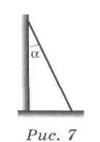

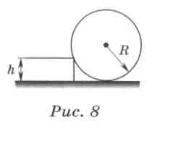

С2. Стержень массой т шарнирно укреплен за один конец и удерживается горизонтально нитью за второй конец (рис. 9). Стержень образует с горизонталью угол а. Найдите силу реакции шарнира и силу натяжения нити.
СЗ. Прут массой т изогнут под прямым углом посередине и подвешен за один из концов (рис. 10). Найдите угол а между вертикалью и верхней частью прута в положении равновесия.
С4. На концах и в середине невесомого стержня длиной s = 1 м расположены одинаковые шарики (рис. 11). Стержень ставят вертикально и отпускают. Считая, что трение между плоскостью и нижним шариком отсутствует, определите перемещение каждого шарика.
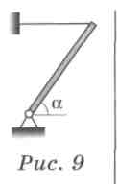

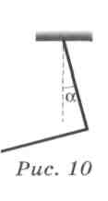

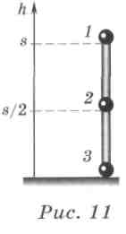

17. Давление. Закон Паскаля для жидкостей и газов. Сообщающиеся сосуды. Гидравлический пресс. Архимедова сила. Условие плавания тел. Часть 1
А1. Какое из перечисленных ниже выражений соответствует размерности давления?
- м³/кг. 2) Дж/м³. 3) м²/Н. 4) кг · м/с².
А2. Сила давления на дно сосуда площадью 5, в который налили воду до высоты h (р — плотность воды, р₀ — атмосферное давление), равна:
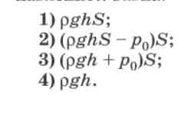

АЗ. Атмосферное давление измеряют с помощью следующих приборов:
- только манометра; 2) только барометра;
3) барометра и манометра; 4) ареометра и манометра.

А4. Каково показание барометра на уровне Останкинской телевизионной башни высотой к = 540 м, если внизу башни барометр показывает давление р₀ = 755 мм рт. ст.? Плотность воздуха при температуре 27 °С считать равной 1,18 кг/м³.
- ≈ 665 мм рт. ст. 2) ≈ 710 мм рт. ст. 3) ≈ 800 мм рт. ст. 4) ≈ 45 мм рт. ст.
А5. Как изменится сила Архимеда при погружении тела на глубину вдвое большую от исходного уровня?
- Увеличится в 2 раза. 2) Уменьшится в 2 раза. 3) Не изменится.
- Увеличится более чем в 2 раза.
А6. Какова высота столбика ртути в ртутном барометре, помещенном в лифте, который опускается с ускорением 4,9 м/с², если атмосферное давление равно 76 см рт. ст.?
- 1,55 м. 2) 0,76 м. 3) 0,38 м. 4) 0,5 м.
А7. Малый поршень гидравлического пресса за один ход опускается на высоту h = 0,4 м, а большой поднимается на высоту Н = 0,01 м. С какой силой F₂ действует пресс на тело, находящееся на большом поршне, если на малый поршень действует сила F₁ = 250 Н?
1)250Н. 2)1000 H. 3)2500 Н. 4) 10⁴ Н.
А8. В Г-образную трубку налили ртуть. Затем в одно из колен трубки налили масло, в другое воду. Границы раздела ртути с маслом и водой находятся на одном уровне. Найдите высоту столба воды h₀, если высота столба масла h = 18 см, а его плотность ρ = 0,9-10³ кг/м³.
1)0,2м. 2) 0,18 м. 3) 0,162 м. 4) 0,324 м.
А9. В сосуде находятся две несмешивающиеся жидкости с разными плотностями. Е границе раздела жидкостей плавает вертикальный цилиндр. Плотность материала цилиндра р больше плотности р_{х} верхней жидкости, но меньше плотности р₂ нижней жидкости. Какая часть объема цилиндра находится в нижней жидкости?
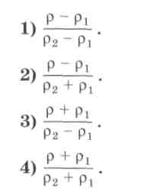
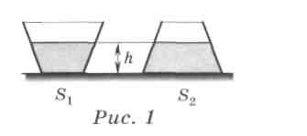

Часть 2
В1.В закрытый кубический сосуд, имеющий размер ребра а = 40 см, налита доверху вода. Какова сила ее давления на боковую стенку сосуда?
В2. Тело объемом 0,6 м³ плавает на поверхности воды. Какой объем имеет выступающая над водой часть тела, если действующая на него архимедова сила равна 5кН?
В3. Алюминиевый сплошной куб, плотность которого р_{ал} = 2700 кг/м³ и сторона а = 1 м, лежит на дне открытого аквариума, наполненного водой плотностью р = 1000 кг/м³ до высоты Н = 1,5 м. Найдите разность сил, с которой куб давит на дне аквариума, в случае, когда: а) куб плотно прилегает ко дну; б) не плотно прилегает ко дну (поверхность дна ребристая).
В4. Тело, имеющее массу т = 2 кг и объем V = 1000 см³, находится в озере на глубине h = 2,5 м. Какая работа должна быть совершена при его подъеме на высоту Н = 3 м над поверхностью воды?
Часть 3
С1. Аэростат, наполненный газом с плотностью р₁, имеет подъемную силу F₁ = 400 Н. Найдите подъемную силу, если наполнить аэростат газом с плотностью р₂. Масса оболочки М= 100 кг, _{Р1} = 0,5р_{возд}, р₂ = 0,6р_{возд}.
С2. Слиток сплава двух металлов (золото и медь) с плотностями р₃ и р_{м} имеет вес в воздухе Р₁, а в воде — Р₂. Найдите массу золота в слитке. Считать, что объемы аддитивны.
СЗ. Жидкость весом Р = 40 Н и плотностью ρ = 1000 кг/м³ налита в два конических сосуда с одинаковым углом наклона стенок (рис. 1), площади дна которых равны S₁ = 100 см² и S₂ = 200 см². Уровни жидкости находятся на высоте h = 20 см. На сколько ньютонов отличаются силы, с которыми жидкость действует на боковые стенки сосудов в обоих случаях?
18. Закон постоянства потока жидкости в трубе (уравнение неразрывности струи). Зависимость давления жидкости от скорости ее течения (уравнение Бернулли). Часть 1
А1. Скорость течения воды в широкой части трубы 10 см/с. Какова скорость ее течения в узкой части трубы, диаметр которой в 4 раза меньше диаметра широкой части?
1)0,25 м/с. 2) 0,16 м/с. 3) 1,6 м/с. 4) 0,4 м/с. 5) 6,25 • 10³ м/с.
А2. Цилиндрический сосуд высотой 40 см, стоящий на столе, заполнен доверху водой. В боковой стенке сосуда имеются три отверстия (рис. 1) на расстоянии 10 см (первое), 20 см (второе) и 30 см (третье) от поверхности стола, через которые вытекает вода, зла какого отверстия струя воды достигнет поверхности стола на наибольшем расстоянии от сосуда?
- Из первого. 2) Из второго. 3) Из третьего.
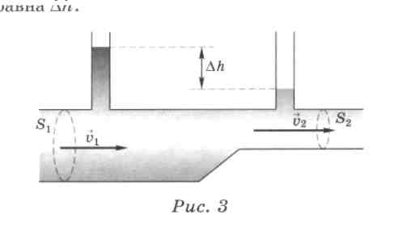
- Во всех случаях расстояния одинаковы.
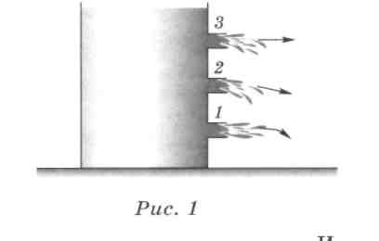
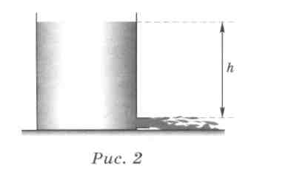

Часть 2
В1. С какой скоростью вытекает жидкость из отверстия, которое находится внизу сосуда (рис 2) ? Высота жидкости равна h = 1 м. Принять g = 10 м / с ²
Часть 3
С1. Две манометрические трубки установлены на горизонтальной трубе переменного сечения в местах, где сечения трубы равны S₁ и S₂ (рис. 3). По трубе течет вода. Найдите массу воды Q, протекающей в единицу времени через сечение трубы, если разность уровней воды в манометрических трубках равна Δh.
19. Колебательное движение. Колебания груза на пружине. Превращение энергии при колебательном движении Часть 1
А1. Основным признаком колебательного движения является:
- наличие линейной зависимости между скоростью и координатой движущейся точки;
- повторяемость во времени;
- независимость от воздействия внешней силы;
- наличие максимального и минимального значений координаты, скорости и ускорения движущейся точки.
А2. Укажите необходимые условия существования свободных гармонических колебаний.
А. В начальный момент времени координата колеблющейся точки должна быть равна нулю, а скорость максимальна.
Б. Сила сопротивления движению точки должна быть равна нулю.
В. Возвращающая сила должна быть пропорциональна смещению точки.
Г. Полная механическая энергия точки должна изменяться по закону синуса или косинуса.
1)А, Б, В и Г. 2) Б и Г. 3) Б и В. 4) Только Г.
АЗ. В каких единицах измеряется фаза колебаний?
1)рад. 2) рад/с. 3) с. 4) 1/с.
А4. Колебательное движение материальной точки описывается уравнением х = 10 соs (20πt + π/4) (м). Найдите координату точки в начальный момент {t = 0).
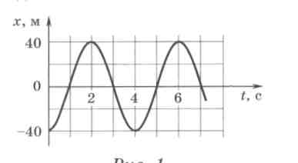

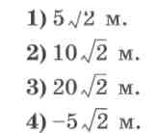
Рис 1
А5. Гармонические колебания материальной точки описываются уравнением х = 0,02соs (6πt +π/3) (м). Определите частоту колебаний.
1)1/6 Гц. 2) 0,02π Гц. 3) 6π Гц. 4) 3 Гц.
А6. Груз на пружине совершает колебания по закону х = 2 sin (2πt + 0,25) (см). Определите период колебаний.
1)0,25 с. 2) 0,5 с. 3) 1 с. 4) 2л с.
А7. Уравнение гармонического колебания, график которого представлен на рисунке 1, имеет вид:

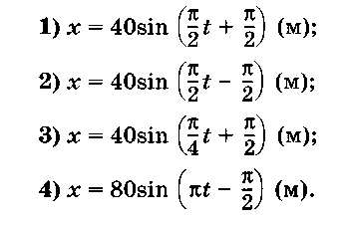
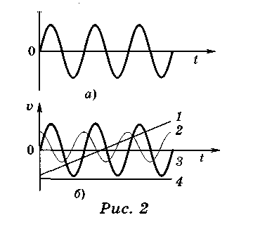
А8. Материальная точка совершает гармонические колебания по закону :
х = 0,02соs (πt+ π/3) (м). Определите наибольшую скорость точки.

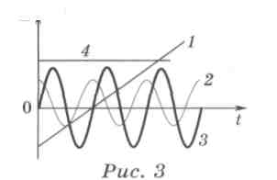
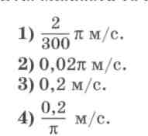

Рис 3
А 9Груз, подвешенный к пружине, в состоянии покоя в отсутствие колебаний растягивает ее на х = 10 см. Какова будет частота колебаний груза, если его вывести из положения равновесия?
1)0,63 Гц. 2) О, 1 Гц. 3) 10 Гц. 4) 1,59 Гц.
А10. По условию предыдущей задачи запишите уравнение изменения скорости груза V(t). Считать, что в начальный момент скорость равна нулю, а смещение — 5 см.
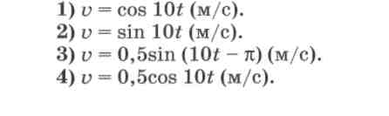

А11. Какому из графиков зависимости скорости колеблющегося тела от времени (рис. 2, б) соответствует график зависимости координаты тела от времени при гармонических колебаниях (рис. 2, а)?
А12. Какой из графиков зависимости полной энергии колеблющегося тела от времени (рис. 3) соответствует графику зависимости х(t), приведенному на рисунке 2, а?
А13. Чему равен период колебаний груза массой т на двух пружинах жесткостью к, соединенных последовательно?
$$2π\sqrt{\frac{m}{2k}}$$
$$2π\sqrt{\frac{2m}{k}}$$
$$π\sqrt{\frac{m}{2k}}$$
$$4π\sqrt{\frac{m}{k}}$$
1)
2)
3)
4)
Часть 2
В1. Через какое время колеблющаяся по гармоническому закону материальная точка сместится от точки равновесия на половину амплитуды, если период колебаний 24 с?
В 2. Материальная точка массой m = 5 · 10 ⁻² колеблется по закону : х = 2 sin ( $\frac{πt}{5}+\frac{π}{4}$) (cм)
5 4
Найдите максимальную силу F, действующую на точку.
В 3. На вертикально расположенной пружине жесткостью к = 200 Н/м подвешен груз массой т = 8 кг. Грузу сообщают начальную скорость V₀ = 1 м/с, направленную вниз. Определите амплитуду колебаний груза.
В 4. По условию предыдущей задачи определите период колебаний груза.

Часть 3
С1. Найдите период колебаний тела массой т = 1 кг в системе, изображенной на рисунке 4. Жесткость пружин k₁ = 150 Н/м и k₂ = 250 Н/м. Трением пренебречь.
С2. Определите среднюю скорость при колебаниях пружинного маятника с амплитудой х_{т} = 1 см и периодом колебаний Т = 1 с за время движения маятника: а) от положения равновесия до отклонения на 0,5 см; б) от максимального отклонения до отклонения на 0,5 см.
СЗ. Груз массой т колеблется на пружине жесткостью к с амплитудой х_{т}. Найдите в точке с координатой х: а) кинетическую энергию Е_{К}; б) скорость V прохождения грузом этой точки.
С4. С какой частотой будет колебаться деревянный брусок массой 1 кг и площадью поперечного сечения 16 см², плавающий на поверхности стоячей воды? Брусок расположен вертикально.
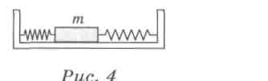
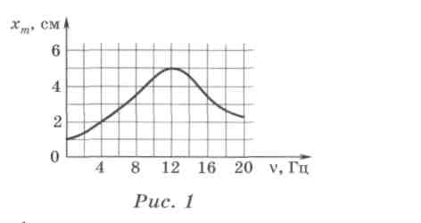

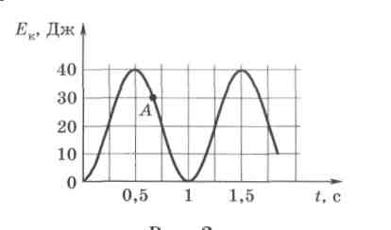

Рис 2
20. Математический маятник. Вынужденные колебания. Резонанс. Часть 1
А1. Математический маятник колеблется с частотой 0,1 кГц. За какое время маятник совершит 10 полных колебаний?
1)10 с. 2) 1с. 3)0,1 с. 4) 0,01 с.
А2. За какую часть периода математический маятник проходит путь от положения равновесия до высшей точки траектории?
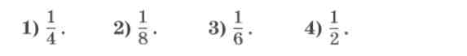
АЗ. Груз, прикрепленный к пружине жесткостью 40 Н/м, совершает вынужденные колебания. Зависимость амплитуды этих колебаний от частоты воздействия вынуждающей силы представлена на рисунке 1. Определите полную энергию колебаний груза при резонансе.
- 10 ⁻¹ Дж. 2) 5 • 10 ⁻² Дж. 3)1,25 · 10⁻² Дж. 4) 2 • 10⁻ ³ Дж.
А4. Точные часы с секундным маятником установлены в подвале здания. На сколько секунд будут отставать эти часы за сутки, если их перенести на верхний этаж здания? Высота верхнего этажа относительно подвала 200 м.
1)1 с. 2) 1,7 с. 3)2,3 с. 4) 2,7 с.
А5. На рисунке 2 представлен график изменения со временем кинетической энергии математического маятника. В момент, обозначенный на графике точкой А, его потенциальная энергия взаимодействия с Землей равна:
1) 10 Дж; 2) 20 Дж; 3) 30 Дж; 4) 40 Дж.
А6. По графику зависимости кинетической энергии математического маятника от времени (см. рис. 2) определите его частоту колебаний.
1) 0,5 Гц. 2) 1 Гц. 3) 2 Гц. 4) 2тс Гц.
Часть 2
В 1. Длина нити одного из математических маятников на 15 см больше длины нити другого. В то время как один из маятников делает 7 колебаний, другой на одно больше. Чему равен период колебаний более длинного маятника?
В 2. Найдите период колебаний математического маятника длиной L = 44 см, подвешенного в вагоне поезда, движущегося горизонтально с ускорением а = 4,6 м/с².
В 3. При какой скорости поезда тело массой т = 0,1 кг, подвешенное в вагоне на пружине жесткостью k = 10 Н/м, будет иметь максимальную амплитуду колебаний, если расстояние между стыками рельсов L = 12,5 м?
Часть 3
С1. С каким ускорением и в каком направлении должна двигаться кабина лифта, чтобы находящийся в ней секундный маятник за время t = 2 мин 30 с совершил п = 100 колебаний?
С2. Определите период колебаний маятника (рис. 3). Масса груза т = 400 г, жесткость пружины к = 10 Н/м. Массой стержня пренебречь. Точка прикрепления пружины к стержню делит его длину в отношении 1 : 2. В положении равновесия стержень горизонтален, а ось пружины вертикальна.
21. Механические волны. Связь длины волны со скоростью ее распространения и периодом. Уравнение волны. Часть 1
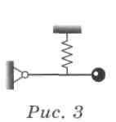
А1. Упругая волна переходит из среды, в которой ее скорость равна V, в среду, где ее скорость в 2 раза меньше. Как изменятся частота и длина волны?
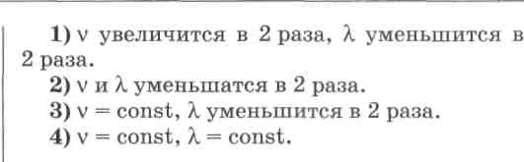
А2. Две точки волны находятся на расстоянии 6 и 12 м от источника колебаний. Найдите разность фаз их колебаний, если период колебаний 0,04 с, а скорость их распространения 300 м/с.
1) π / 6 2) π / 3 3) π / 2 4) π
АЗ. Звуковые колебания распространяются в воде со скоростью 1480 м/с, а в воздухе — со скоростью 340 м/с. Во сколько раз изменится длина звуковой волны при переходе звука из воздуха в воду?
- Увеличится в 2,08 раза. 2) Уменьшится в 2,08 раза.
3)Увеличится в 4,35 раза. 4) Уменьшится в 4,35 раза.
Часть 2
В1. Поперечная волна распространяется вдоль упругого шнура со скоростью 15 м/с. Период колебаний точек шнура 1,2 с, амплитуда колебаний 2 см. Определите длину волны.
В2. По данным задачи В1 определите смещение точки шнура, находящейся на расстоянии 45 м от источника колебаний, через 4 с.
В3. По данным задачи В1 определите фазу точки шнура, находящейся на расстоянии 45 м от источника колебаний, через 4 с.
Часть 3
С1. Смещение от положения равновесия точки, находящейся на расстоянии 4 см от источника колебания, через промежуток времени Т / б равно половине амплитуды. Найдите длину волны.
С2. Из пункта А в пункт В был послан звуковой сигнал частотой v = 50 Гц, распространяющийся со скоростью V_{зв} = 340 м/с. При этом на расстоянии L между пунктами А и В укладывалось целое число волн. Опыт повторили, когда температура была на ΔΘ = 20 К выше, чем в первом случае. При этом число волн, укладывающихся на расстоянии L, уменьшилось на две. Найдите расстояние L, если при повышении температуры на 1 К скорость звука увеличивается на k = 0,5 м/с.
22. Основные положения молекулярно-кинетической теории и их опытное обоснование. Масса и размер молекул Часть 1
А1. Какие явления доказывают, что молекулы находятся в непрерывном хаотическом движении?
- Испарение жидкости. 2) Кристаллизация.
3)Изменение объема при нагревании. 4) Броуновское движение.
А2. Какие силы действуют между молекулами вещества?
- Только силы притяжения. 2) Только силы отталкивания.
3) Силы притяжения и отталкивания.
- Тип действующих сил зависит от агрегатного состояния вещества.
АЗ. Выберите неверное утверждение:
- все вещества состоят из частиц;
- между всеми частицами действуют гравитационные силы;
- в любом агрегатном состоянии вещество не является сплошным;
- силы притяжения между частицами вещества всегда меньше сил отталкивания.
А4. Какая из точек графика зависимости силы взаимодействия частиц вещества от расстояния между ними (рис. 1) соответствует их равновесию?
1)1. 2)2. 3)3. 4)4.
А5. В каком веществе число молекул больше — в одном моле водорода или в одном моле воды?
- Число молекул одинаково. 2) В одном моле водорода.
3)В одном моле воды. 4) Ответ неоднозначный.
А6. Какова масса 25 моль углекислого газа? Молярная масса С0₂ 44 • 10 ⁻³ кг/моль.
1)0,1 кг. 2) 1,1 кг. 3) 0,3 кг. 4) 3 кг.
А7. Какое количество вещества содержится в алюминиевой отливке массой 10,8 кг? Молярная масса алюминия 27 • 10 ⁻³ кг/моль.
- 10,8 моль. 2) 200 моль. 3) 400 моль. 4) 108 моль.
А8. Железный шарик подвесили к динамометру, который показал 5,6 Н. Сколько примерно атомов содержит шарик? Молярная масса железа 0,056 кг/моль. Принять g= 10 м/с².
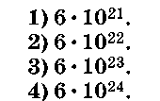
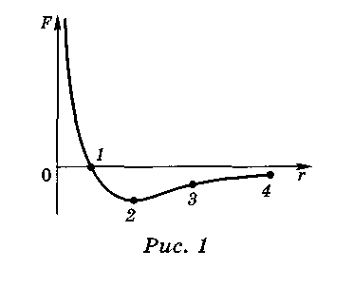

А9. Молекула кислорода летит со скоростью V
перпендикулярно стенке сосуда и отскакивает от нее.
Чему равен вектор изменения импульса молекулы?
1)0. 2)тV. 3)2тV. 4)-2тV.
А10. Какую массу (в г) имеют 9 • 10²³ молекул азота? Молярная масса азота 28 • 10 ⁻³ кг/моль. Принять число Авогадро 6 • 10²³ моль⁻¹.
1) 42 г. 2) 0,42 г. 3)18,7 г. 4) 0,187 г.
Часть 2
В1. Вычислите массу молекулы углекислого газа С0₂.
В2. Найдите плотность водорода при нормальных условиях.
В3. Каков объем 10 моль ртути? Плотность ртути 13,6 • 10³ кг/м³, молярная масса 0,2 кг/моль.
В4. Определите массу атома аргона ${}_{\text{18}}^{\text{40}}{}\text{Ar}$
В5. Оцените размер а молекулы воды. Молярная масса воды 18 • 10 ⁻³ кг/моль, плотность 1000 кг/м³.
Часть 3
С1. Оцените концентрацию свободных электронов в меди, полагая, что на один атом приходится один свободный электрон. Плотность меди 8,9 • 10³ кг/м³, молярная масса 64 • 10 ⁻ ³ кг/моль.
С2. Найдите молярную массу газовой смеси, близкой по составу к атмосферному воздуху, в которой на долю азота приходится 60% массы, а на долю кислорода 40% .
СЗ. Молекула кислорода, ударившись о стенку сосуда, передала ей импульс Δр = 3,15 • 10⁻²³ кг · м/с. Найдите температуру газа в сосуде, если скорость молекулы была направлена под углом а = 30° к стенке и равна по модулю удвоенной среднеквадратичной скорости.
23. Идеальный газ. Основное уравнение молекулярно-кинетической теории идеального газа Часть 1
А1. Какие положения включает модель идеального газа?
А. Размерами молекул газа можно пренебречь по сравнению с размером сосуда.
Б. Взаимодействием молекул можно пренебречь.
В. Молекулы не сталкиваются друг с другом при движении.
1)А, Б и В. 2) А и Б. 3) А и В. 4) Б и В.
А2. Сравните давления р₁ водорода и р₂ кислорода, если концентрация газов и их среднеквадратичные скорости одинаковы.
1)р₂ = 16 р₁. 2) р₂ = 4р₁. 3) р₂ ₌ 8р₁ 4 ) р₂ = р₁
АЗ. Как изменится давление газа, если концентрация его молекул увеличится в 3 раза, а средняя скорость молекул уменьшится в 3 раза?
- Уменьшится в 3 раза. 2) Увеличится в 3 раза. 3) Не изменится. 4)Уменьшится в 6 раз.
А4. Газ находится в сосуде под поршнем. Как изменится давление газа в результате уменьшения его объема в 3 раза и увеличения средней кинетической энергии его молекул в 2 раза?
- Уменьшится в 2 раза. 2) Увеличится в 2 раза. 3) Увеличится в 1,5 раза.
4)Уменьшится в 1,5 раза.
А5. Молекулы каких газов — кислорода, водорода или азота, находящихся в воздухе комнаты, — движутся быстрее?
- Водорода. 2) Кислорода. 3) Азота. 4) Скорости всех газов одинаковы.
А6. Определите плотность кислорода при давлении 10⁶ Па, если среднеквадратичная скорость его молекул равна 10³ м/с.
- 1 кг/м³. 2) 3 кг/м³. 3)1,5 кг/м³. 4) 10⁻³ кг/м³.
А7. Какова среднеквадратичная скорость движения молекул газа, если, имея массу 6 кг, он занимает объем 5 м³ при давлении 100 кПа?
- 400 м/с. 2) 50 м/с. 3) 70,7 м/с. 4) 500 м/с.
А8. При равной среднеквадратичной скорости движения молекул кислорода (0₂) и азота (N₂) и одинаковой концентрации молекул найдите отношение давлений газов р(O₂) /р(N₂) . Молярная масса кислорода 32 • 10⁻³ кг/моль, азота — 28 • 10 ⁻³ кг/моль.
1)8/7. 2)7/8. 3)32/14. 4)16/28.
А9. Определите среднюю кинетическую энергию молекул одноатомного газа при температуре 27 °С.
1) 1,24 • 10⁻²⁰ Дж 2) 6,21 • 10⁻²¹ Дж 3) 2,04 • 10⁻²¹ Дж 4) 6,21 • 10⁻²¹ Дж
А10. Какой из графиков (рис. 1) соответствует зависимости давления, оказываемого идеальным газом на стенки сосуда, от средней кинетической энергии поступательного движения его молекул при постоянном объеме?

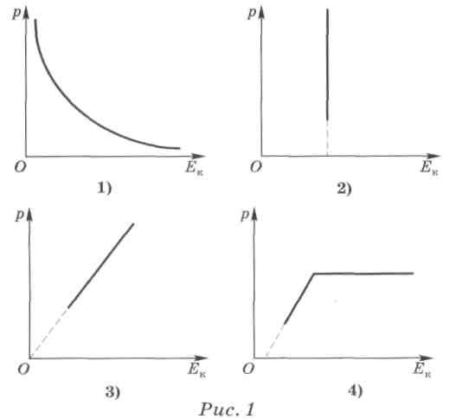
А11. Оцените число ударов молекул воздуха в секунду, приходящихся на 1 см² поверхности стенки при нормальных условиях.
1) 10 ²¹ 2) 2 • 10 ²³
3) 10 ²⁴ 4) 2 • 10 ²⁵
Часть 2
В1. Определите концентрацию молекул идеального газа при нормальных условиях.

В2. Идеальный одноатомный газ при давлении 10⁵ Па занимает объем 100 м³. Определите суммарную кинетическую энергию Е_{к} его молекул.
ВЗ. В баллоне под давлением р = 0,6 • 10⁷ Па находится v = 120 моль идеального газа. Определите объем баллона, если средняя кинетическая энергия теплового движения молекулы газа равна Е_{к} = 6,23 ·10 ⁻²⁰Дж.
Часть 3
С1. Два одинаковых теплоизолированных cосуда, содержащие одинаковое число молекул азота, соединены краном. В первом сосуде V _{ср. кв. 1} - 565 м / с , во втором — V_{ср} _{кв} ₂ = 707 м/с. Чему будет равна среднеквадратичная скорость молекул после того, как кран откроют и в сосудах установится равновесие?
С2. При вращении прибора Штерна с частотой 45 с ⁻¹ среднее смещение полоски серебра, обусловленное вращением, составляло 1,12см. Радиусы внутреннего и внешнего цилиндров соответственно равны 1,2 и 16 см. Найдите среднеквадратичную скорость атомов серебра из данных опыта и сравните ее с теоретическим значением, если температура накала платиновой нити равна 1500 К.
СЗ. Плотность газообразного гелия при некотором давлении и температуре равна 0,4 кг/м³. В этих же условиях средняя квадратичная скорость хаотического движения молекулы водорода 1000 м/с. Молярная масса гелия М_{Не} = 0,004 кг/моль, водорода — М_{н} = 0,002 кг/моль. Определите кинетическую энергию хаотического движения всех молекул (в кДж), содержащихся в 5 м³ гелия при этих условиях.
24. Температура, Уравнение состояния идеального газа. Изопроцессы в газе. Часть 1
А1. Какое значение температуры Δt, выраженное в градусах Цельсия, соответствует нагреванию на 27 К?
- 300 °С. 2) 246 °С. 3) 27 °С. 4) Среди ответов 1—3 нет правильного.
А2. Какова температура газа, если он находится под давлением р = 2,76 МПа и концентрация его молекул п = 5 • 10²⁶ м ⁻³?
1)266 К. 2)127°С. 3) 266 °С. 4)400°С.
А3. На рисунке 1 приведен график процесса в координатах р, V. На каком участке графика средняя кинетическая энергия теплового движения молекул увеличивается? Считать, что на участках 2—3 и 4—1 рV = соnst.
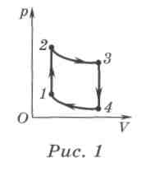

1)1—2. 2)2—3. 3)3—4. 4)4—1.
А4. Воздух в сосуде состоит из смеси газов: водорода, азота, углекислого газа. Какие из макроскопических параметров этих газов обязательно одинаковы при тепловом равновесии?
А. Температура.
Б. Средняя энергия поступательного движения одной молекулы.
В. Парциальное давление. Г. Концентрация. 1)А. 2) А и Б. 3)Б и В. 4) Г.
А5. Средняя квадратичная скорость молекул идеального газа при температуре О °С равна 460 м/с. Какое число молекул содержится в 4 г этого газа?
1)2,25 ·10²⁰. 2)4,05 · 10²³. 3)7,49 · 10²². 4)3,47 · 10²².
А6. Во сколько раз средняя квадратичная скорость молекул кислорода меньше средней квадратичной скорости молекул водорода, если температуры этих газов одинаковы?
1) Скорости одинаковы. 2)72. 3)2. 4) 4.
А7. На графиках зависимости р(Т) идеального газа (рис. 2) представлены изохоры водорода, гелия и аргона, находящихся в одном баллоне. Массы газов одинаковы. Какой график соответствует какому газу?
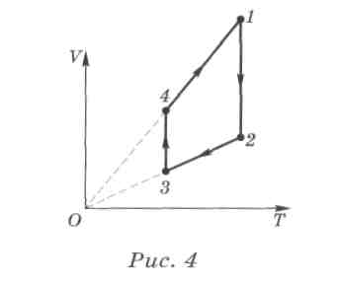
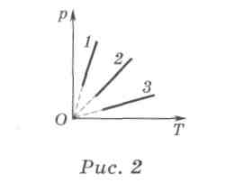
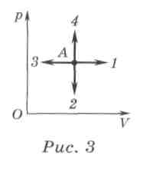

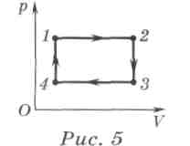

1)1 — гелий, 2 — аргон, 3 — водород. 2) 1 — водород, 2 — гелий, 3 — аргон. 3)1 — аргон, 2 — гелий, 3 — водород. 4) 1 — гелий, 2 — водород, 3 — аргон.
А8. В каких из изображенных на р—V-диаграмме процессах (рис. 3) температура газа увеличивается? 1)А—1 и А—2. 2)А— 2 и А—3. 3)А—1 и А—4. 4)А—З и А—4.
А9. Как поддерживать изохорный процесс в газе?
- Поддерживать постоянную температуру.
- Очень быстро нагревать.
- Очень быстро охлаждать.
- При всех изменениях состояния газ должен находиться в герметично закрытом сосуде.
- А10. Цикл, изображенный на рисунке 4, состоит из: 1) двух изотерм и двух изохор;
- четырех изотерм; 3) двух изохор и двух изобар; 4) двух изотерм и двух изобар.
А11. В круговом процессе 1 —2—3—4 для идеального газа (рис 5) :
1) Т₁>Т₂> Т₄; 2) Т₂>Т₄ > Т₁; 3) Т₁ >Т₄> Т₂; 4) Т₂ >Т₁ > Т₄.
А12. До какой температуры нужно нагреть воздух, находящийся под незакрепленным поршнем, взятый при температуре 20 °С, чтобы его объем удвоился, если давление останется постоянным?
1)313°С. 2)40°С. 3)10°С. 4) 282 °С.
А13. Во сколько раз увеличится давление в электрической лампочке, наполненной газом, если после ее включения температура газа повысилась от 15 до 300 °С?
1) ≈2. 2) ≈20. 3) ≈30. 4) ≈ 285.
А14. Газ нагревают от температуры t₁ = 37 °С до температуры t₂ = 127 °С при постоянном давлении. На сколько процентов увеличится его объем?
1)29%. 2)71%. 3)243%. 4)129%.
А15. Газ совершает круговой процесс (рис. 6). В какой точке температура газа максимальна? 1)1. 2)2. 3)3. 4)4.
А16. Как изменяется давление газа при переходе из состояния 1 в состояние 2 (рис 7)
1) р₁ > р ₂ 2) р₁ < р ₂ 3) р₁ = р ₂ 4) Соотношение между р₁ и р₂ по данному графику определить невозможно.
А17. В закрытом баллоне содержится газ при температуре t₁ = 100 °С. До какой температуры t₂ нужно нагреть газ, чтобы давление увеличилось в 2 раза?
- 273 °С. 2) 200 °С. 3) 473 °С. 4) 323 °С.
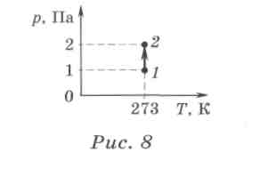
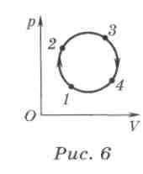

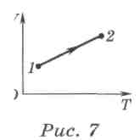

А18. Какой из графиков (рис. 9) соответствует процессу 1—2 над идеальным газом (рис. 8)? Начальный объем газа У₁ = 1 м³.
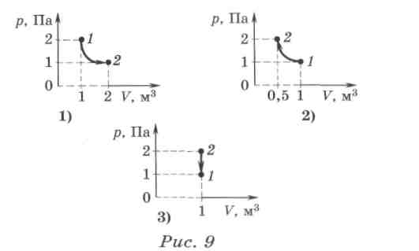

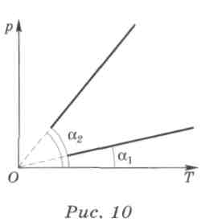

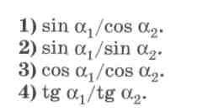

А19. На рисунке 10 представлены графики изопроцессов для газа одного и того же объема. Как относятся массы газа, если углы наклона этих графиков к оси абсцисс равны а_{х} и а₂?
А20. После того как в комнате протопили печь, температура поднялась с 15 до 27 °С. На сколько процентов уменьшилось число молекул в этой комнате?
1)10%. 2)4%. 3)15%. 4)24%.
А21. Во сколько раз изменится давление воздуха в цилиндре (рис. 11), если поршень переместить на 1/3 длины L влево?
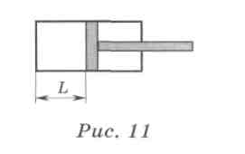
- Уменьшится в 1,3 раза.
- Увеличится в 1,3 раза.
- Увеличится в 1,5 раза.
- Уменьшится в 1,5 раза.

А22. В баллон емкостью V = 8 л поместили азот массой т₁ = 1,4 кг при температуре t₁ = = 227 °С. На сколько изменится давление азота в баллоне при повышении температуры на Δt = 100 °С, если 80% азота будет выпущено?
1)1,04МПа. 2) 2,08 МПа. 3)19,7МПа. 4) 39,4 МПа.
А23. В закрытом сосуде вместимостью 2 м³ находится 280 г азота (М = 28 • 10 ⁻³ кг/моль) и 320 г кислорода (М = 32 • 10 ³ кг/моль). При температуре 16 °С давление в такой смеси газов равно:
1)2,4 · 10⁵Па; 2)2,4 · 10³Па; 3)2,4 · 10⁴Па; 4)1,3 · 10³Па.
А24. Со дна водоема поднимается пузырек воздуха. Как зависит от глубины х результирующая сила, выталкивающая его из воды? Изменением температуры пренебречь.
1)F~х. 2)F ~ 1/х. 3) F~ х^{1 / 3} . 4 ) F ~ х³.
Часть 2
В1. Два баллона объемами 4 и 6 л соединены трубкой с краном. В первом баллоне находится 1,5 моль кислорода под давлением 200 кПа, второй баллон пуст. Определите давление (в кПа) в сосудах, после того как открыли кран. Считать Т = соnst
В2. На какой глубине радиус пузырька воздуха на 75% меньше, чем у поверхности воды, если атмосферное давление у поверхности р₀ = 10⁵ Па? Изменением температуры воды пренебречь.
В3. Над гелием проводят замкнутый процесс (рис. 12). Минимальный объем гелия равен V_{min} = 12 л. Чему равна масса гелия (в г)?
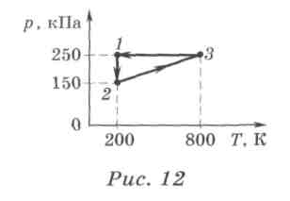
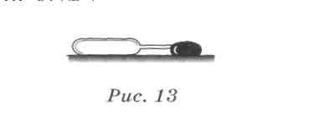

В4. Газ, занимающий при температуре Т₁ и давлении р₁ = 0,3 МПа объем V₁ = 1,2 л, изотермически сжимают до объема V₂ и давления р_{г}. После этого изобарно увеличивают объем газа до V₃ = 4,5 л, увеличив первоначальную температуру Т₁ в 2 раза. Найдите конечное давление р₃ газа (в МПа).
В5. Стеклянный баллончик (рис. 13) объемом 5 см³ нагрет до температуры t₁ = 200 °С. Сколько ртути (в кг) войдет в баллончик при его остывании до t₂ = 16 °С, если плотность ртути при t = 16 °С равна ρ = 13,6 ·10³кг/м³?
В6. Два одинаковых баллона, содержащие газ при t = 0 °С, соединены узкой горизонтальной трубкой диаметром d = 5 мм, посередине которой находится капелька ртути. Капелька делит весь сосуд на две части объемами по V = 200 см³. На какое расстояние х (в см) переместится капелька, если один баллон нагреть на Δt = 2 °С, а другой на столько же охладить? Изменением объемов сосудов пренебречь.
В7. Воздушный шар радиусом 5 м удерживается веревкой, массой которой можно пренебречь. На сколько изменится сила натяжения веревки при повышении температуры воздуха от 7 до 27 °С? Атмосферное давление нормальное.
В8. Под водой на глубине h = 10 м отломили нижний конец запаянной стеклянной пробирки, и в нее вошло m = 2 г воды. Каким было давление р₁ в запаянной пробирке? Объем пробирки V = 4 см³, атмосферное давление р₀ = 10⁵ Па.
В9. По графику (рис. 14) определите отношение максимального и минимального объемов газа.
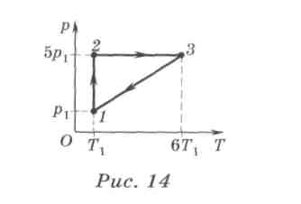
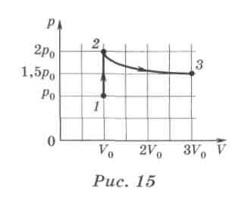
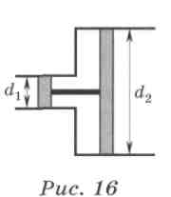

Часть 3
С1. Температура идеального газа в состоянии 1 равна Т₁. Чему равна его температура в состоянии 3 после осуществления процесса 1—2—3, изображенного на р—V-диаграмме (рис. 15)? Температура газа в состоянии 1 T₁ - 400 К.
С2. Над газом постоянной массы проводят процесс, удовлетворяющий условию рV ³ = соnst. Как изменится температура газа при уменьшении его объема наполовину?
С3. Две открытые с обоих концов трубы диаметрами d₁ и d₂ состыкованы между собой (рис. 16). В них вставлены соединенные стержнем поршни, которые при температуре Т₀ = 300 К находятся на одинаковом расстоянии от стыка труб. На сколько градусов надо понизить температуру воздуха между поршнями, чтобы больший сместился до упора? Трением пренебречь.
С4. Цилиндрический сосуд высотой Н = 1 м до половины заполнен ртутью и герметично закрыт крышкой с сифонной трубкой, заполненной ртутью. Трубка имеет колена равной длины и почти достигает дна сосуда (рис. 17). При каком давлении (в мм рт. ст.) воздуха в сосуде ртуть перестанет вытекать через трубку? На сколько сантиметров понизится уровень ртути за время истечения? Начальное давление воздуха в сосуде равно атмосферному при Н = 750 мм рт. ст.
С5. Заполненный газом под давлением р = = 0,1 атм герметичный цилиндрический сосуд разделен пополам тонким поршнем массой т = 5 кг. Сосуд положили горизонтально на тележку, которая начала движение с ускорением а = 1 м/с². На какое максимальное расстояние (в см) сместился при этом поршень? Длина сосуда L = 80 см, площадь поперечного сечения S = 10 см².

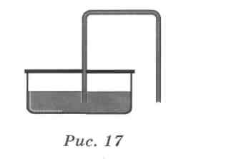
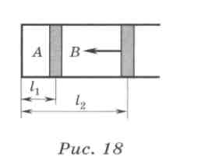

С6. В горизонтальном цилиндрическом открытом сосуде на расстояниях L₁ = 10 см и L₂ = 30 см от дна находятся два поршня (рис. 18). В части А находится водяной пар при давлении р₀ /2, в части В — азот при таком же давлении и такой же температуре 100 °С. Правый поршень перемещают на ΔL = 2 см. На какое расстояние переместится левый поршень? Атмосферное давление равно р₀. Трением и изменением температуры пренебречь.
С7. Планету массой М и диаметром D окружает газовая атмосфера постоянной плотности, толщина атмосферы Н (Н << D/2), температура поверхности планеты Т. Чему равна средняя молярная масса μ газа?
25. Внутренняя энергия. Два способа изменения внутренней энергии: теплопередача и работа. Часть 1
А1. Изменение внутренней энергии газа происходит при:
А. изменении скорости сосуда с газом;
Б. совершении над газом работы без изменения его скорости;
В. осуществлении теплопередачи;
Г. изменении высоты над Землей;
Д. разовом превращении.
- Только В. 2) Б, В и Г. 3)В и Д. 4) 4)Б, В и Д.
А2. Как изменяется внутренняя энергия идеального газа при изотермическом расширении?
- Увеличивается. 2) Уменьшается. 3)Это зависит от массы газа. 4) Не изменяется.
АЗ. Чему равна работа, совершенная газом при переходе из состояния 1 в состояние 2 (рис. 1)?
- 9 Дж. 2) 75 Дж. 3) 300 Дж. 4) 900 Дж.
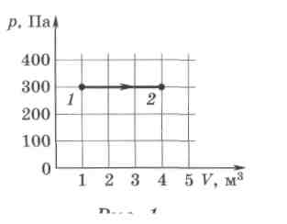
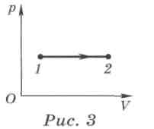

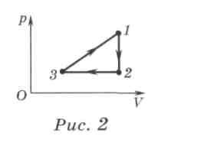

Рис 1

А4. При изобарном процессе концентрация молекул в сосуде увеличилась в 2 раза. Как изменилась внутренняя энергия газа?
- Увеличилась в 2 раза. 2) Уменьшилась в 2 раза. 3) Не изменилась.
- Увеличилась в 4 раза.
А5. Водород и гелий равной массы, взятые при одинаковых давлениях, нагревают на 20 К при постоянном давлении. Сравните работы, совершаемые газами.
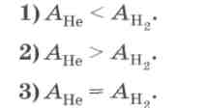
4) Нельзя сравнить, не зная изменения объемов.
А6. На рисунке 2 приведен график изменения состояния идеального газа. В какой точке газ имел максимальную внутреннюю энергию?
1)1. 2)2. 3)3. 4) Во всех точках внутренняя энергия одинакова.
А7. Как изменяется внутренняя энергия газа в процессе 1—2 (рис. 3)? Масса газа постоянна. Увеличивается. 2) Уменьшается. 3) Не изменяется.
4)Для ответа недостаточно данных.
А8. На сколько приблизительно градусов повышалась бы температура воды в нижней части водопада высотой 100 м по отношению к температуре воды вверху, если бы вся кинетическая энергия воды при ударе о землю превращалась в ее внутреннюю энергию?
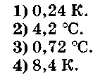
А9. На сколько джоулей увеличится внутренняя энергия пяти молей идеального одноатомного газа при его изохорном нагревании от 13 до 33 °С?
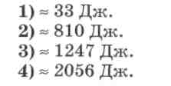
А10. Состояние идеального одноатомного газа изменяется в соответствии с графиком зависимости V(Т) (рис. 4). Какие участки графика соответствуют случаю, когда внутренняя энергия газа уменьшается?
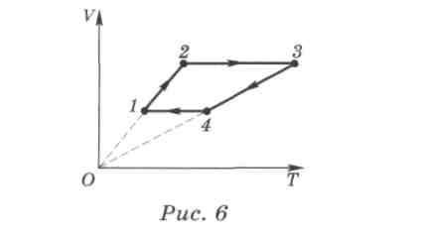
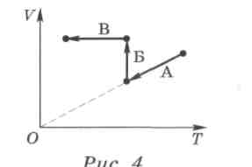
1)А. 2) Б и В. 3)А и В. 4) А и Б.
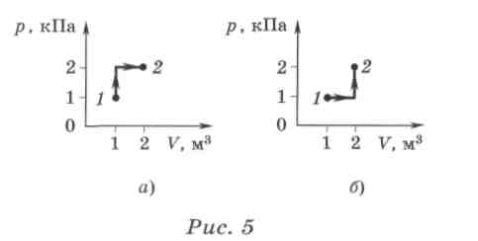
А11. Состояние идеального газа изменилось в соответствии с графиками на р—V-диаграммах (рис. 5). В каком случае изменение внутренней энергии газа больше?
1) В первом. 2) Во втором. 3) В обоих случаях одинаково.
4)Для ответа необходимо знать количество молей газа.
А12. По графику зависимости объема идеального газа постоянной массы от температуры V(Т) (рис. 6) определите, на каком участке внутренняя энергия газа увеличивается без совершения газом работы.
1)1—2. 2)2—3. 3)3—4. 4)4—1.
А13. На каких участках цикла (рис. 7) идеальный газ совершает положительную работу?
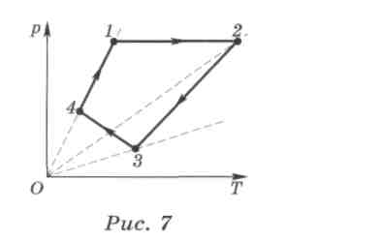
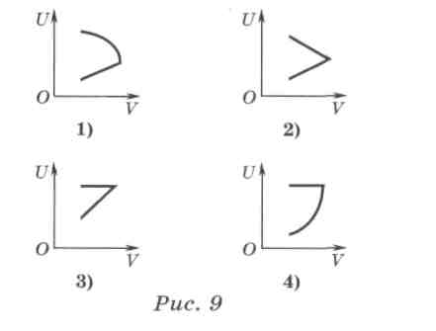
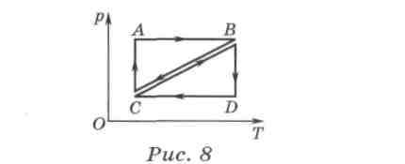
А14. На рисунке 8 изображены два замкнутых процесса, произведенных с газом: АВС и СВD. В каком случае газ совершает большую работу?
1)1—2—3. 2)3—4—1. 3)4—1—2. 4)2—3—4.
- В процессе АВС. 2) В процессе СВD.
3)В обоих процессах работа одинакова. 4) Нет однозначного ответа.
А15. Идеальный газ нагревают при постоянном давлении, увеличивая объем в 2 раза, затем изотермически сжимают до первоначального объема. Какой из графиков зависимости внутренней энергии газа от объема (рис. 9) соответствует данному процессу?
Часть 2
В1. Идеальный газ при начальной температуре Т₁ = 300 К занимает объем V₁ = 20 л, находясь под давлением р₁ = 0,3 МПа. Газ изохорно нагрели до Т₂ = 420 К, а затем изобарно до Т₃ = 510 К. Найдите работу газа (в кДж) при переходе из состояния 1 в состояние 3 (рис. 10).
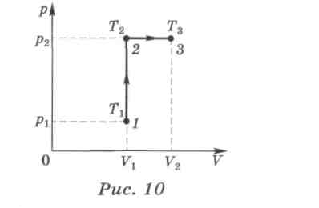
В2. По графику зависимости р(V) (см. рис. 10) и условию предыдущей задачи определите, чему равно изменение внутренней энергии газа, если процесс 1—2—3 проводили с одним молем одноатомного газа.

В3. По графику зависимости внутренней энергии некоторой массы одноатомного идеального газа от температуры (рис. 11) определите, сколько молей газа содержится в данной массе газа.
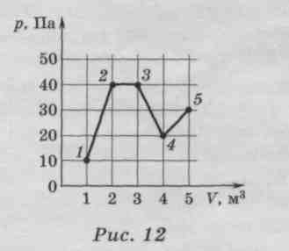
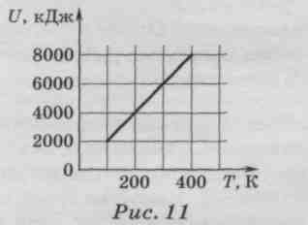
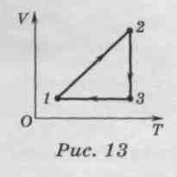

В4. 10 моль кислорода изохорно охладили так, что его давление уменьшилось в N раз, затем изобарно нагрели до первоначальной температуры Т = 500 К. При этом газ совершил работу А = 124,65 кДж. Найдите число N.
Часть 3
С1. Чему равна работа, совершенная идеальным одноатомным газом при переходе из состояния 1 в состояние 5 (рис. 12)?
С2. По рисунку 12 найдите изменение внутренней энергии газа при переходе из состояния 2 в состояние 4. Масса газа во время процесса не изменяется.
СЗ. Азот, находящийся в сосуде под поршнем, нагревают, увеличивая давление в а = 3 раза без изменения объема, а затем изобарно сжимают, уменьшая объем в β = 5 раз.
Найдите отношение U₂ /U₁ конечной внутренней энергии азота к начальной.
С4. В квартире в течение времени τ мощность отопительной системы была повышена на ΔР. За это время температура воздуха в комнате повысилась на ΔТ. На сколько увеличилась внутренняя энергия воздуха в комнате, если давление за время т не изменилось?
С5. На рисунке 13 приведен график процесса, совершаемого над одним молем идеального газа. Чему равна работа газа за цикл, если в состоянии 2 газ занимал объем 20 л, находясь под давлением 50 кПа? При изобарном нагревании объем газа увеличился в 3 раза.
26. Первый закон термодинамики и его применение к изопроцессам. Часть 1
А1. Какое выражение соответствует первому закону термодинамики для адиабатного процесса?
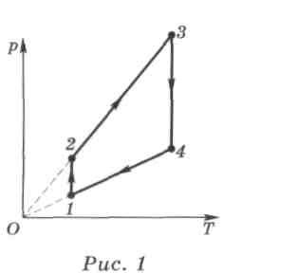
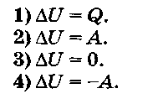

А2. Чему равно изменение внутренней энергии газа, если ему передано количество теплоты 500 Дж, и газ, расширяясь, совершил работу 300 Дж?
- 200 Дж. 2) 300 Дж. 3) 500 Дж. 4) 800 Дж.
АЗ. Газ отдал количество теплоты Q = 100 кДж, при этом внешние силы совершили над ним работу А = 50 кДж. Каково изменение внутренней энергии газа?
- 50 кДж. 2) 150 кДж. 3) -100 кДж. 4) -50 кДж.
А4. Дан график процесса в координатах p,V (рис. 1). Какие участки графика соответствуют случаю, когда газ получает тепло извне?
1)1—2. 2) 2—3. 3)2—3 и 3—4. 4)2—З и 4—1.

А5. Какое количество теплоты нужно передать 2 моль идеального одноатомного газа, чтобы изобарно увеличить его объем в 2 раза? Начальная температура газа Т₀.
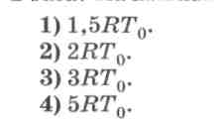
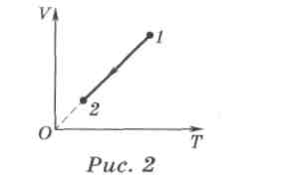
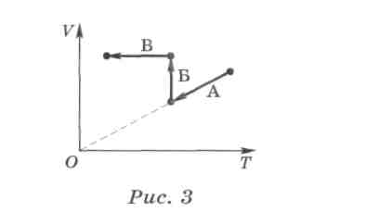

А6. Если при теплопередаче изменение внутренней энергии в любой момент равно переданному количеству теплоты, то такой процесс является:
- адиабатным; 2) изотермическим; 3) изохорным; 4) изобарным.
А7. В каком процессе идеальный газ охлаждается, совершая при этом положительную работу?
- В адиабатном. 2) В изотермическом. 3) В изохорном. 4) В изобарном.
А8. Газ переходит из состояния 1 в состояние 2 (рис. 2). Какое из утверждений верно?

- Газ получает некоторое количество теплоты от нагревателя.
- Происходит нагревание газа.
- Внутренняя энергия газа не меняется.
- Работа, совершаемая над газом внешними силами, положительна.
А9. Один моль одноатомного газа нагревается при постоянном объеме до температуры t = 129 °С, при этом его давление увеличилось в п = 3 раза. Какое количество теплоты было сообщено газу?
1)1150Дж. 2) 3340 Дж. 3) 2750 Дж. 4) 3895 Дж.
А10. Состояние идеального одноатомного газа изменяется в соответствии с графиком зависимости V(Т) (рис. 3). Какие участки графика соответствуют случаю, когда газ отдает тепло в окружающую среду?
1)А. 2) А и В. 3)В. 4) А и Б.
А11. Для повышения температуры одноатомного идеального газа при постоянном давлении необходимо затратить количество теплоты Q₁ = 6 МДж. Какое количество теплоты Q₂ следует отнять у этого газа в изохорном процессе, чтобы снизить температуру этого газа до исходной?
- 1,8 МДж. 2) 3,6 МДж. 3) 7,2 МДж. 4) 10 МДж.
А12. В сосуде под поршнем находится 2 моль гелия. Определите начальную температуру газа, если при сообщении ему количества теплоты 18 кДж объем газа за счет поднятия поршня увеличился в 2,5 раза.
1)126 К. 2)282 К. 3)288 К. 4)325 К.
А13. В каком из изображенных на р—V-диаграмме процессов (рис. 4) идеальный газ совершает наибольшую работу?
1)А— 1 2)А—2. 3)А—3. 4)А—4.
А14. В процессе адиабатного расширение 1 моль газа, взятый при температуре 77 °С совершает работу, равную 3 • 10³ Дж. Чем; равна конечная температура газа?
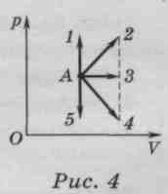

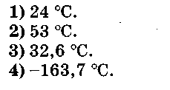

А15. В цилиндре под поршнем находится некоторая масса воздуха. На его нагревание при постоянном давлении затрачено количество теплоты Q = 2 кДж. Найдите работу, произведенную при этом газом, если удельная теплоемкость воздуха при постоянном давлении с_{p} = 10³ Дж/(кг • К), молярная масса М = 29 г/моль.
- 573 Дж. 2) 2,86 кДж. 3) 3,02 кДж. 4) 3,43 кДж.
А16. Объем некоторой массы газа увеличивается в п раз: а) при изотермическом расширении; б) при изобарном расширении; в) в адиабатном процессе. В каком случае газ совершает большую работу?
1)а. 2)6. 3)в. 4) Для ответа недостаточно данных.
А17. По условию предыдущей задачи определите, в каком случае для процесса требуется подвести меньшее количество теплоты.
1)а. 2)6. 3)в. 4) Среди ответов 1—3 нет правильного.
А18. Некоторому газу массой 0,125 кг, находящемуся под подвижным поршнем, сообщили количество теплоты, равное 228 Дж. Измерения показали, что температура газа повысилась на 2 °С. С каким газом проводили эксперимент?
- Водород. 2) Гелий. 3) Кислород. 4) Азот.
А19. В процессе, изображенном на графике в координатах р, V (рис. 5), идеальный газ постоянной массы совершил за цикл работу А, получив на участке 1 —2 количество тег лоты Q₁ и отдав в окружающую среду на участках 2—3 и 3—1 количество теплоты Q₂ Q₃ соответственно. Участок 3—1 — изотеома. Какую работу А₁ совершил газ на участке 1—2?
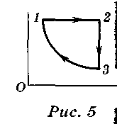
1)А₁=А-Q₁ + Q₂ + Qз 2)А₁=А + Q₁ - Q₂ - Q₃.
3)А₁ = -Q₁ + Q₂ + Q₃. 4)А₁ = Q₁ - Q₂.
Часть 2
В1. Какое количество теплоты требуется для того, чтобы воздух массой т = 5 г от температуры Т₁ = 290 К нагреть при постоянно» давлении настолько, чтобы его объем V увеличился в 2 раза? Удельная теплоемкость воздуха при постоянном давлении с_{р} = 1000 Дж/(кг • К).
В2. Один моль кислорода нагревается при постоянном объеме от температуры t₁ = 0 °С Какое количество теплоты необходимо сообщить кислороду, чтобы его давление увеличилось в 3 раза? Удельная теплоемкость кислорода при постоянном объем с_{v}=657Дж/(кг·К).
В3. Над идеальным газом, взятым в количестве 5 моль при температуре t₁ = 51 °С, совершают замкнутый процесс, состоящий и двух изохор и двух изобар (рис. 6). Температура в точке 3 равна Т₃ = 361 К. Определит работу, совершаемую газом за цикл, если точки 2 и 4 лежат на одной изотерме.
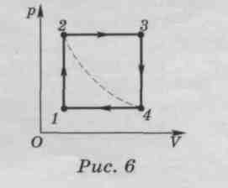
В4. Идеальный одноатомный газ при изобарном нагревании получает количество теплоты, равное 15 кДж. Какую работу (в кДж) совершит газ при адиабатном охлаждении до первоначальной температуры?
В5. При изохорном нагревании идеального газа на 40 К его внутренняя энергия изменялась в соответствии с графиком на рисунке 7. Какое количество теплоты получил газ в этом процессе?
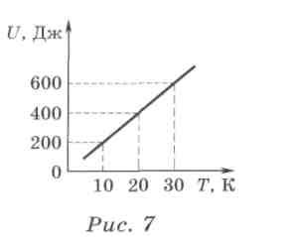
В6. В вертикальном цилиндре под поршнем находится кислород массой 2 кг. Для повышения его температуры на 5 К ему было сообщено количество теплоты 9086 Дж. Найдите удельную теплоемкость кислорода.
В7. По условию задачи В6 определите работу газа при расширении.

В8. По условию задачи В6 определите изменение внутренней энергии кислорода.
Часть 3
С1. Идеальный одноатомный газ, находящийся при нормальных условиях, переводят из состояния 1 в состояние 2 двумя способами: 1—3—2 и 1—4—2 (рис. 8). Найдите отношение количеств теплоты, которые необходимо сообщить 1 кмоль газа в этих процессах.
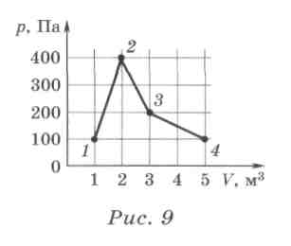
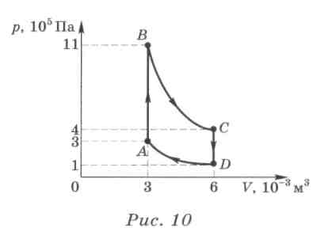
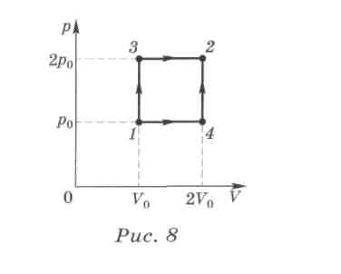

С2. Идеальный одноатомный газ, взятый в количестве 1 моль, переводят из состояния 1 в состояние 4 (рис. 9). Какое количество теплоты сообщили в этом процессе газу? Масса газа во время процесса не изменяется.
СЗ. На рисунке 10 представлена р—V -диаграмма цикла с одноатомным идеальным газом, взятым в количестве 0,3 моль. Участки ВС и DА — адиабаты. Определите работу, совершенную газом на участке ВС.
С4. Определите удельную теплоемкость при постоянном давлении смеси газов: 14 моль водорода и 6 моль азота.
С5. Один моль одноатомного идеального газа расширяется сначала изобарно, а затем по линейному закону р(V), причем прямая линия проходит через начало координат (рис. 11). При этом V₂/V₁ = V₃/V_{2.} Найдите отношение V₂/V₁ если количество теплоты, сообщенное газу на участке 1—2, в 4 раза меньше работы, совершенной на участке 2—3.
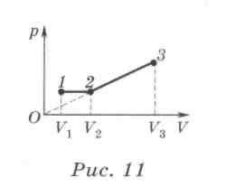
27. Второй закон термодинамики. Цикл Карно. Тепловые двигатели. Часть 1
А1. Какие формулы применимы для определения КПД реального теплового двигателя?
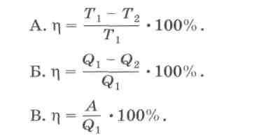
1)А, Б и В. 2) А и Б.
3) А и В.
4) Б и В.

А2. Какие формулы применимы для определения КПД идеального теплового двигателя?
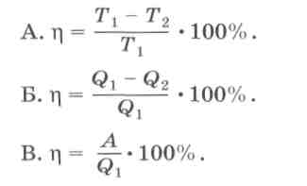
- А, Б и В
- А и Б
- А и В
- Б и В
АЗ. КПД тепловой машины, работающей без потерь энергии, является максимальным, если ее рабочий цикл включает:
- две адиабаты, две изохоры; 2) две изобары, две изохоры;
3)две изохоры, две изотермы; 4) две изотермы, две адиабаты.
А4. Температура нагревателя идеальной тепловой машины в 2,5 раза больше температуры холодильника. Чему равен максимальный КПД машины?
1)25%. 2)40%. 3)60%. 4)75%.
А5. Каково максимально возможное значение КПД тепловой машины, использующей нагреватель с температурой 427 °С и холодильник с температурой 27 °С?
1) ≈ 0,06. 2) ≈ 0,57. 3) ≈ 0,94. 4) ≈ 0,43.
А6. Температуру нагревателя и холодильника уменьшили на ΔТ = 50 К. Как изменится КПД идеального теплового двигателя?
- Увеличится. 2) Уменьшится. 3) Не изменится.
- Нельзя сказать, не зная исходных температур.
А7. За 1 ч работы мотор холодильной камеры совершил работу 1,5 МДж, теплоотвод из рабочей области камеры оказался равным 3,3 МДж. Какое количество теплоты поступило в помещение?
- 1,5 МДж. 2) 1,8 МДж. 3) 3,3 МДж. 4) 4,8 МДж.
А8. Количество теплоты, отданное тепловой машиной за цикл холодильнику, равно 60 Дж. Чему равна работа, совершаемая машиной за 5 циклов, если КПД двигателя 20% ?
1)15Дж. 2) 50 Дж. 3) 60 Дж.
- 75 Дж.
А9. При сжигании бензина в автомобильном двигателе за 1 мин выделилось 12 МДж энергии, средняя мощность двигателя при этом равна 48 кВт. Определите КПД двигателя.
1)30%. 2)45%. 3)24%. 4)40%.
Часть 2
В1. Тепловая машина работает по циклу Карно. При этом 80% количества теплоты, получаемого от нагревателя, передается холодильнику. Количество теплоты, получаемое от нагревателя, равно 1,5 кДж. Найдите КПД цикла (в %).
В2. По условию предыдущей задачи определите работу, совершенную машиной за цикл.
В3. Тепловая машина, работающая по циклу Карно, совершает за 1 цикл работу 73,5 • 10³ Дж. Температура нагревателя 100 °С, температура холодильника 0 °С. Найдите количество теплоты, отдаваемое за цикл холодильнику.
В4. Один моль гелия совершает цикл, состоящий из двух изохор и двух изобар. При этом максимальное давление в п₁ = 2 раза больше минимального, а максимальный объем в п₂ = 3 раза больше минимального. Определите КПД цикла (в %).
В5. Идеальный одноатомный газ совершает цикл, изображенный на рисунке 1. Определите КПД цикла (в %).
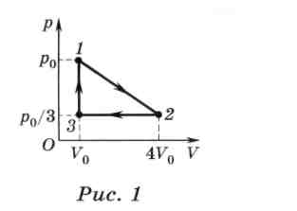
В6. К тепловой машине, работающей по циклу Карно, подводится ежечасно количество теплоты Q₁ = 900 МДж. Определите, при какой температуре подводится теплота, если мощность установки N = 175 кВт, а температура холодильника t₂ = 9 °С.
В7. По графику (рис. 2) определите, какое количество теплоты (в кДж) отдается холодильнику за цикл, если идеальный одноатомный газ совершил за цикл работу 40 кДж, V₁/V₂ = 2, а давления на изобарах относятся как р₃₋₄ / р₁₋₂ = 3.

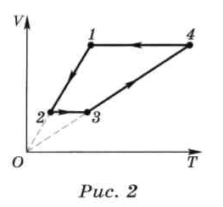

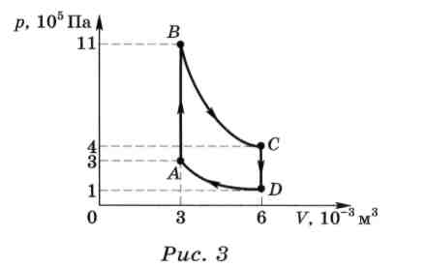
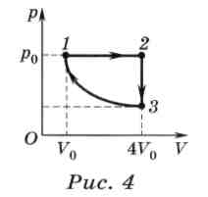

Часть 3
С1. Карбюраторный двигатель внутреннего сгорания работает по циклу, состоящему из двух адиабат и двух изохор. Рассчитайте КПД (в %) двигателя при следующих значениях температур: Т₁ = 300 К, Т₂ = 530 К, Т₃ = 790 К, Т₄ = 460 К.
С2. На рисунке 3 представлена диаграмма цикла с одноатомным идеальным газом. Участки ВС и DА — адиабаты. Вычислите КПД (в %) данной тепловой машины и максимально возможный КПД η_{max}.
СЗ. Над идеальным одноатомным газом проводят цикл, включающий изобару, изохо-ру, изотерму (рис. 4). При этом работа газа за цикл равна А = 5 кДж. В процессе 3 – 1 изотермического сжатия внешние силы совершают над газом положительную работу А₃ = 3 кДж. Найдите КПД ( в %) тепловой машины, работающей по этому циклу.
С4. КПД тепловой машины, работающей по циклу, состоящему из изотермы 1 —2 и адиабаты 3—1 (рис. 5), равен η = 25% , а работа, совершенная 2 моль одноатомного идеального газа в изотермическом процессе, А₁₋₂ = 16,62 кДж. Найдите разность максимальной и минимальной температур газа в цикле.
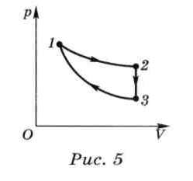

28.Уравнение теплового баланса, тепловые процессы при агрегатных превращениях и сгорании топлива. Часть 1
А1. Какова единица теплоемкости тела?
- Дж/кг. 2) Дж/К. 3) Дж/(кг • К). 4) Дж/с.
А2. Какова единица удельной теплоты парообразования?
- Дж/кг. 2) Дж/К. 3) Дж/ (кг • К). 4) Дж/с.
АЗ. Какая физическая величина определяет количество теплоты, необходимое для нагревания 1 кг вещества на 1 К?
- Теплоемкость тела. 2 ) Удельная теплота плавления.
3)Удельная теплота парообразования. 4) Удельная теплоемкость вещества.
А4. Выражение «Удельная теплота сгорания бензина 4,6 • 10⁷ Дж/кг» означает, что при полном сгорании бензина:
- объемом 1 л выделяется энергия 4,6-10⁷Дж;
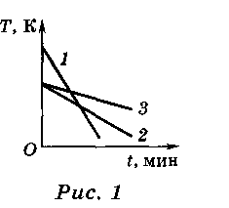
- массой 1 кг выделяется энергия 4,6-10⁷Дж;
- массой 4,6 • 10⁷ кг выделяется энергия 1 Дж;
- объемом 1 м³ выделяется энергия 4,6-10⁷Дж.
А5. Три тела, имеющие разные теплоемкости, поместили в холодильник. Графики зависимости температуры каждого тела от времени представлены на рисунке 1. Какое из утверждений является верным?
- Наибольшей является теплоемкость тела 1. 2) Наибольшей является теплоемкость тела 2.
3)Наибольшей является теплоемкость тела 3.
4)Теплоемкости нельзя сравнивать, поскольку неизвестны массы тел.
А6. Два металлических бруска, температуры которых Т₁ = 2Т₂, привели в соприкосновение и поместили в термостат, теплоемкостью которого можно пренебречь. Через некоторое время температура обоих брусков оказалась равной 0,8Т₁. Найдите отношение С₁/С₂ теплоемкостей брусков. Потерями тепла пренебречь.
1)2/3. 2)1,5. 3)0,4. 4)2.
А7. Лед, взятый при температуре t₀, наu'рели на 20 °С. Наибольшее количество теплоты пришлось сообщить, когда:
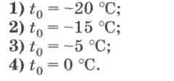
А8. Куску свинца массой т = 0,5 кг сообщили количество теплоты Q = 1,09 • 10⁴ Дж после чего 75% свинца расплавилось. Каков: начальная температура t₀ (в °С) свинца Удельная теплота плавления свинца λ = 2,4 • 10⁴ Дж/кг, удельная теплоемкость с = 130 Дж/(кг • К), Т_{пл} = 600 К.
- 173 °С. 2) 298 °С. 3) 571 °С. 4) 446 °С.
А9. В стакане было 100 г воды при температуре 20 °С. В него долили 50 г воды при 80 °С. Какой стала температура (в °С) поел смешивания воды? Теплоемкостью стакана и потерями тепла пренебречь.
1) -40 °С. 2) 40 °С. 3) 50 °С. 4) 72 °С
А10. Пробирка содержит М грамм воды. Ее поместили в охлаждающую смесь, где вода переохлаждается до температуры t (отрицательной). Затем пробирку вынули и встряхнули, причем часть воды в ней замерзла Какое из уравнений теплового баланса позволяет верно вычислить массу т воды, превратившейся в лед?
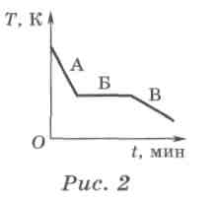

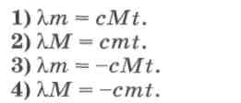
А11. На рисунке 2 представлена зависимость температуры свинца от времени. Какой из участков соответствует процессу кристаллизации свинца?
1)А. 2) Б. 3)В. 4) А и В.
А12. При сгорании угля выделилось 16 кДж энергии. Эту энергию получила латунная миска и нагрелась при этом на 80 °С. Удельная теплоемкость латуни 400 Дж/(кг · К). Чему равна масса миски' Потерями тепла пренебречь.
1)1 кг. 2) 2 кг. 3)0,5 кг. 4) 5 кг.
А13. В сосуд положили кусок льда массой 10 кг при температуре -8 °С. Определить объем воды в сосуде после того, как его содержимому сообщили количество теплоты 1,6 ·10⁶ Дж. Плотность воды считать постоянной и равной 1000 кг/м³.
1)4,3 л. 2) 5 л. 3)7,7 л. 4) 10 л.
А14. Две жидкости с одинаковой удельной теплоемкостью, но имеющие разные массы и температуры (т₂ = 4m_{1,} 2Т₁ = Т₂), смешали в калориметре. Какая температура смеси установится? Потерями тепла пренебречь.
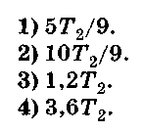
А15. На каком из графиков (рис. 3) изображена зависимость температуры спирта от отводимого от него количества теплоты? Спирт взят при температуре выше температуры кипения и находится в парообразном состоянии. Его конечная температура
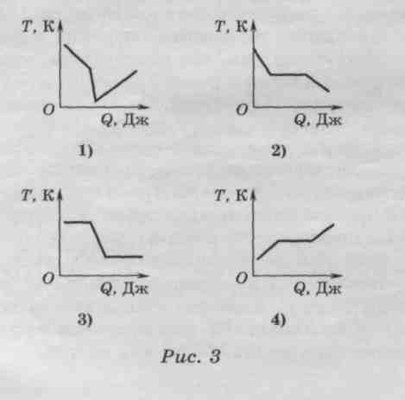
Часть 2
В1. В сосуд, содержавший т₁ = 5 кг воды при температуре t₁ = 10 °С, положили кусок льда, охлажденный до t₂ = -20 °С. Лед какой минимальной массы положили в сосуд, если вода и лед оказались в равновесии? Удельная теплоемкость воды с₁ = 4,2 кДж/(кг•К), льда — с₂ = 2,1 кДж/(кг • К), удельная теплота плавления льда λ = 0,33 МДж/кг.
В2. Какое количество снега (в кг) при температуре -5 °С растает под полозьями равномерно движущихся санок за 10 мин при их движении по снегу со скоростью 1,5 м/с, если на нагревание идет 40% всей выделившейся энергии? Масса санок 200 кг, коэффициент трения 0,05, удельная теплота плавления снега 340 кДж/кг, удельная теплоемкость 2100 Дж/(кг•К).

В3. В калориметре с малой теплоемкостью находятся 4 кг льда при температуре 0 °С. Сколько необходимо ввести в калориметр пара (в кг), взятого при температуре кипения, чтобы растопить 1/3 льда? Удельная теплоемкость воды 4,2 кДж/(кг • К), удельная теплота плавления льда 330 кДж/кг, удельная теплота парообразования воды 2,3 МДж/кг.
В4. Какую массу керосина т потребовалось бы сжечь, чтобы вывести спутник массой М = 2 • 10³ кг на круговую орбиту на высоту Н R₃ /2 от поверхности Земли, если бы удалось 80% выделившегося при сгорании количества теплоты превратить в механическую энергию? Радиус Земли R₃ ⁼ 6400 км. Удельная теплота сгорания керосина q = 46 МДж/кг.
В5. Для измерения температуры воды массой т₁ = 50 г в нее погрузили термометр, который показал t₁ = 36,6 °С. Какова действительная температура t воды, если теплоемкость термометра С = 2 Дж/К и перед погружением в воду он показывал температуру в помещении t₂ = 20 °С?
В6. На горизонтальном участке пути длиной s = 3 км скорость поезда увеличилась от V₁ = 36 км/ч до V₂ = 72 км/ч. Определите массу топлива, которое израсходовал двигатель локомотива на этом участке. Суммарная масса поезда и локомотива М = 1200 т, коэффициент трения μ = 0,005, удельная теплота сгорания топлива q = 42 МДж/кг, КПД двигателя η = 20%.
В7. В сосуде, из которого откачивают воздух, находится небольшая масса воды при температуре t₀ = 0 °С. Благодаря интенсивному испарению воды оставшаяся часть ее замерзает. Масса испарившейся воды т = 1,65 г. Найдите первоначальную массу воды М (в г). Удельная теплота плавления льда λ = 0,33 МДж/кг, удельная теплота парообразования воды r = 2,3 МДж/кг.
В8. Установка, выделяющая мощность N = 31,4 кВт, охлаждается проточной водой, текущей по спиральной трубке диаметром d = 20 мм. При установившемся режиме проточная вода нагревается на Δt = 25 °С. Определите скорость воды, предполагая, что 84% выделяемой мощности установки идет на нагревание воды.
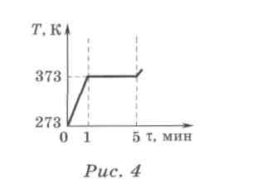
Часть 3
С1. Металлический сосуд с водой объемом V = 200 л нагревают на горелке. По графику зависимости температуры воды в сосуде от времени (рис. 4) определите теплоемкость сосуда. Считать, что мощность горелки и мощность потерь тепла не изменяются со временем.
С2. За время τ = 1 ч в холодильнике превращается в лед при температуре t₀ = 0 °С вода массой т = 3,6 кг, имевшая начальную температуру t = 20 °С. Какая мощность N потребляется холодильником от сети, если он отдает в окружающую среду в единицу времени энергию Q_{τ} = 840 Дж/с?
СЗ. В ведре находится смесь воды со льдом. Ведро внесли в комнату и сразу же начали измерять температуру t смеси. Получившийся график зависимости температуры от времени τ приведен на рисунке 5. Удельная теплоемкость воды с = 4200 Дж/(кг • К), теплота плавления льда λ = 3,4 ·10⁵ Дж/кг. Определите долю льда от общей массы смеси в ведре в исходном состоянии, когда его внесли в комнату. Теплоемкостью ведра пренебречь.
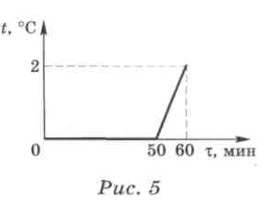
С4. Через воду, имеющую температуру 20 °С, пропускают водяной пар при 100 °С. Сколько процентов k составит масса воды, образовавшейся из пара, от массы всей воды в сосуде в момент, когда ее температура равна 40 °С?

С5. В стеклянный стакан массой т₁ = 120 г, находящийся при температуре t₁ = 20 °С, налили горячую воду массой т₂ = 200 г при температуре t₂ = 100 °С. Через τ = 5 мин температура стакана с водой стала равной t₃ = 40 °С. Предполагая, что потеря тепла шла равномерно, найдите, какое количество теплоты терялось каждую секунду. Удельная теплоемкость стекла с_{ст} = 840 Дж/(кг • К), воды с_{в} = 4,2кДж/(кг·К).
С6. В два одинаковых сосуда, содержащих воду (в одном масса воды т₁ = 0,1 кг при температуре t₁ = 45 °С, в другом масса воды m₂ = 0,5 кг при температуре t₂ ⁼ 24 °С), налили одинаковые количества ртути. После установления теплового равновесия в обоих сосудах оказалось, что температура воды в них одна и та же и равна Θ = 17 °С. Найдите теплоемкость С_{с} сосудов. Удельная теплоемкость воды с_{в} = 4,2 кДж/(кг • К).
С7. Вода может быть переохлаждена до температуры t = -10 °С. Такое состояние воды неустойчиво, и при любом возмущении вода превращается в лед с температурой t₀ = 0 °С. Каково отношение объемов льда, образовавшегося из переохлажденной воды, и воды (в %)? Удельная теплоемкость воды с_{в} = 4,2 кДж/(кг • К), удельная теплота плавления льда λ = 0,33 МДж/кг.
29. Насыщенные и ненасыщенные пары. Испарение и конденсация. Кипение. Влажность воздуха. Часть 1
А1. Испарение — это явление:
- уменьшения плотности вещества при нагревании;
- перехода молекул из пара в жидкость;
- перехода молекул в пар с поверхности и изнутри жидкости;
- перехода молекул с поверхности жидкости или вещества в твердом состоянии в пар.
А2. Зимой на улицу вынесли ведро с водой при О °С. Какие из утверждений являются правильными? Процесс кристаллизации льда сопровождается:
А. уменьшением температуры смеси воды и льда;
Б. выделением энергии;
В. поглощением энергии.
- Только А. 2) Только Б. 3) Только В. 4) А и Б.
АЗ. Испаряется ли вода в открытом сосуде при температуре О °С?
- Испаряется только при низком атмосферном давлении.
- Испаряется при любой температуре.
- Не испаряется, так как при О °С вода превращается в лед.
- Не испаряется, так как парообразование существует только при температуре кипения.
А4. В комнате имеются два герметичных сосуда с воздухом. В первом из них относительная влажность 40%, во втором — 60%. Сравните давления водяного пара в этих сосудах. Температура воздуха в обоих сосудах одинакова.
1)р₁ =р₂ 2)р₁ > р₂. 3) р₁ < р₂. 4) Это зависит от точки росы.
А5. Как изменится относительная влажность воздуха в закрытом сосуде, если понизить температуру воздуха? Пар ненасыщенный.
- Увеличится. 2) Уменьшится. 3) Не изменится 4) Это зависит от объема сосуда.
А6. Как изменится давление насыщенного пара при уменьшении его объема в 2 раза при постоянной температуре?
- Уменьшится в 2 раза. 2) Увеличится в 2 раза. 3) Не изменится. 4) Уменьшится в 4 раза.
А7. Относительная влажность воздуха в помещении равна 50%. Это означает, что:
- плотность воздуха в помещении в 2 раза меньше плотности воды;
- в воздухе содержится 50% (от общей массы влажного воздуха) водяного пара;
- в воздухе содержится 50% (от общего объема помещения) водяного пара;
- давление водяного пара в 2 раза меньше давления насыщенного пара при данной температуре.
А8. Влажность воздуха в сосуде под поршнем равна 40%. Как нужно изменить объем воздуха, не меняя его температуры, чтобы на стенках сосуда появились капельки воды?
- Увеличить в 2,5 раза. 2) Уменьшить в 2,5 раза.
3) Увеличить в 1,25 раза. 4)Уменьшить в 1,25 раза.
А9. Давление водяного пара в атмосфере при температуре 15 °С составляло 1,5 кПа. Выпадет ли роса, если ночью температура воздуха понизилась до 10 °С? Давление насыщенного пара при 10 °С равно 1,22 кПа.
- Выпадет. 2) Не выпадет.
3)Это зависит от высоты местности. 4) Для ответа недостаточно данных.
А10. В какое время суток в летний период относительная влажность воздуха наибольшая (считать плотность водяного пара в воздухе постоянной)?
- Днем. 2) Ранним утром. 3) Вечером.
4)При постоянной плотности пара относительная влажность постоянна.
А11. Сухой и влажный воздух при одинаковых давлении и температуре занимают одинаковые сосуды, следовательно:
- плотность влажного воздуха меньше плотности сухого;
- плотность сухого воздуха меньше плотности влажного;
- плотности газов одинаковы;
- нельзя сравнить из-за разного количества молей воздуха в сосудах.
А12. Всасывающим насосом (рис. 1) можно поднять воду при температуре О °С на высоту 10 м. На какую высоту (большую или меньшую) можно поднять горячую воду при 80 °С?
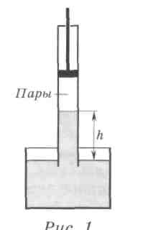
- На большую.
- На меньшую.
- Высота не зависит от температуры.
- Для ответа недостаточно данных.
А13. Как изменяется удельная теплоемкость воздуха при постоянном объеме при увеличении его относительной влажности?
- Увеличивается.
- Уменьшается.
- Не изменяется.
- Ответ не однозначен.

Рис 1

Часть 2
В1. В 4 м³ воздуха при 16 °С содержится 40 г водяного пара. Какова относительная влажность воздуха (в %), если плотность насыщенного пара при 16 °С равна 13,6 г/м³?
В2. Сколько молекул ртути может содержаться в воздухе в помещении объемом 50 м³, зараженном ртутью, при температуре 300 К, если давление насыщенного пара ртути при 300 К равно 0,36 Па?
В3. Оцените, во сколько раз расстояние между молекулами насыщенного водяного пара при 373 К больше расстояния между молекулами воды при 273 К.
В4. При 4 °С показания сухого и влажного термометров психрометра одинаковы. Что покажет влажный термометр, если температура повысилась до 16 °С? Считать, что парциальное давление водяного пара остается неизменным.
Часть 3
С1. В сосуде объемом 2 л находится воздух с влажностью 40% , а в сосуде объемом 6 л — воздух с влажностью 60%. Температура воздуха в обоих сосудах одинакова. Сосуды соединили. Чему стала равна относительная влажность воздуха (в %)?
С2. Под колоколом воздушного насоса находится чашка с водой. При откачивании газа под колоколом установилось давление р = 1 кПа и температура t = 17 °С. Спустя время τ = 30 мин после начала работы насоса давление резко упало. Найдите исходную массу т воды, которая содержалась в чашке. Насос откачивает в единицу времени воздух объемом V_{τ} = 5 • 10 ⁻³ м³/с.
СЗ. В закрытом сосуде объемом 1 л находится водяной пар при температуре 373 К. Пар сжимают при постоянной температуре, и он начинает конденсироваться. Найдите массу получившейся воды (в г) в тот момент, когда первоначальный объем пара уменьшится на 75% . Начальное давление пара 0,8 атм. Объемом образовавшейся воды пренебречь.
С4. В герметично закрытом сосуде объемом 5 л находится 200 г кипящей воды и пара при 373 К. Воздуха в сосуде нет. Какова масса пара (в г)?
30. Твердые и жидкие тела. Механические свойства твердых тел и материалов: упругость, прочность, пластичность. Часть 1
А1. При каких процессах внутренняя энергия системы уменьшается?
- При кристаллизации и плавлении. 2) При плавлении и конденсации.
3)При кристаллизации и конденсации. 4)Среди ответов 1—3 нет правильного.

А2. Возможна ли теплопередача телу без изменения его температуры?
А. Невозможна.
Б. Возможна при изменении агрегатного состояния тела.
В. Возможна в процессах, для которых выполняется соотношение: рV = соnst.
1)А. 2) А и Б. 3)В. 4) Б и В.
АЗ. Почему температура воды в открытых водоемах в летнюю погоду практически всегда ниже температуры окружающего воздуха?
- Так как теплоемкость воды меньше теплоемкости воздуха.
- Так как энергия, необходимая для испарения воды, отнимается у водоема.
- Так как молекулы воздуха быстрее двигаются.
- Среди ответов 1—3 нет правильного.
А4. Будет ли таять лед или замерзать вода в комнате, где поддерживается температура О °С?
- Лед растает, а вода замерзнет. 2) Лед не растает, а вода замерзнет.
3)Лед растает, а вода не замерзнет. 4)Лед не растает, и вода не замерзнет.
А5. Происходит ли при плавлении изменение внутренней энергии тела?
- Внутренняя энергия тела не изменяется. 2)Внутренняя энергия тела увеличивается.
3)Внутренняя энергия тела уменьшается.
4)Внутренняя энергия тела иногда увеличивается, иногда уменьшается.
А6. Что произойдет с таящим в теплой комнате льдом, если накрыть его шубой?
- Он начнет таять еще быстрее. 2)Ничего не произойдет.
3)Таяние льда замедлится. 4)Среди ответов 1—3 нет правильного.
А7. Каким процессам могут соответствовать участки графика А, Б и В (рис. 1)?
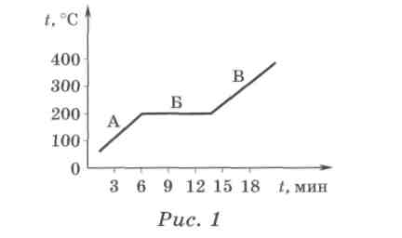
- Нагревание, плавление, нагревание.
- Плавление, нагревание, конденсация.
- Конденсация, охлаждение, отвердевание.
- Плавление, кипение, парообразование.
А8. При температуре меньше критической газ может превратиться в жидкость, если: А. его сжать;
Б. понизить его температуру; В. понизить его давление; Г. быстро расширить его в пустоту; Д. смешать с газом большей плотности.
1)А и Б. 2) В и Г. 3)А, Б и Д. 4) А, Б и Г.

А9. Выражение «Вещество изотропно» означает, что:
- вещество однородно;
- физические свойства вещества не зависят от выбранного направления внутри тела;
- физические свойства вещества зависят от выбранного направления внутри тела;
- речь идет об аморфном твердом теле.
А10. По какой из приведенных формул можно определить модуль Юнга?
А11. Какое выражение определяет возникающее в металлическом стержне механическое напряжение?

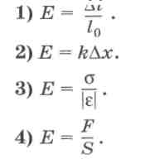
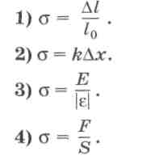
А12. Какой из участков диаграммы напряжений (рис. 2) соответствует области упругих деформаций стальной проволоки? (ε — относительная деформация проволоки, σ — механическое напряжение.)
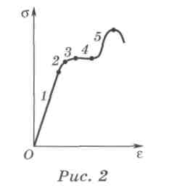

1)1. 2)2. 3)4. 4)5.
А13. Во сколько раз изменится абсолютное удлинение проволоки, если, не меняя нагрузку, заменить проволоку другой — из того же материала, но имеющей вдвое большую длину и в 2 раза больший диаметр?
- Уменьшится в 2 раза. 2) Увеличится в 2 раза.
3)Не изменится. 4)Уменьшится в 4 раза.

Часть 2
В1. При какой наименьшей длине к свинцовая проволока, подвешенная за один конец, разорвется под действием собственного веса? Предел прочности свинца σ_{пр} =15 МПа, плотность р = 11,3 • 10³ кг/м³, g = 10 м/с².
В2. Длинный тонкий цилиндрический алюминиевый сосуд радиусом В = 14 см и толщиной h = 1 мм заполнили газом под давлением р = 5 атм. Модуль упругости алюминия Е = 0,7 • 10¹¹ Па. На сколько миллиметров увеличился при этом диаметр сосуда?
Часть 3
С1. Проволока с висящим на ней грузом массой т_{х} = 10 кг имеет длину L₁ = 1 м, а при увеличении массы груза до т₂ = 15 кг длина становится L₂ = 1,01 м. Найдите длину проволоки L₀ без нагрузки. Деформации считать упругими.
31. Электризация тел. Закон сохранения электрического заряда. Закон Кулона. /Часть 1
А1. При электризации трением стеклянная палочка приобрела заряд Q (е — модуль заряда электрона). Следовательно:
- палочка приобрела Q/е протонов; 2) палочка потеряла Q/е протонов;
3)палочка приобрела 2Q/е электронов; 4) палочка потеряла Q/е электронов.
А2. К шарику, подвешенному на леске, подносят отрицательно заряженную палочку, и шарик притягивается к ней. Что можно сказать о заряде шарика?
- Шарик заряжен отрицательно. 2) Шарик заряжен положительно.
3)Шарик может быть не заряжен или иметь отрицательный заряд.
4)Шарик может быть не заряжен или иметь положительный заряд.
АЗ. Как изменится сила кулоновского взаимодействия двух точечных неподвижных зарядов, если расстояние между ними увеличить в п раз?
- Увеличится в п раз. 2) Уменьшится в п раз.
3)Увеличится в п² раз. 4) Уменьшится в п² раз.
А4. Как следует изменить значение каждого из двух точечных зарядов, чтобы при перенесении их из воздуха в сплошную среду с диэлектрической проницаемостью е = 2 сила их взаимодействия увеличилась в 2 раза? Расстояние между зарядами не меняется.
- Увеличить в 8 раз. 2) Увеличить в 2 раза. 3) Уменьшить в 8 раз.
4)Значение зарядов изменять не нужно.
А5. От металлического шарика, имеющего заряд 10е, отделили заряд -5е. Заряд шарика стал равен:
1)5е; 2)-5е; 3) 15е; 4)-15е.
А6. В вершинах правильного треугольника расположены точечные заряды 2q, -2q, q
(рис. 1). Сила, действующая на заряд q, направлена:
1)вправо; 2) влево; 3)вверх; 4) вниз.
А7. В вершинах квадрата со стороной а расположены точечные заряды, равные по модулю q (рис. 2). Чему равна сила, действующая на заряд q₁ = q / 2, помещённый в центр квадрата ?
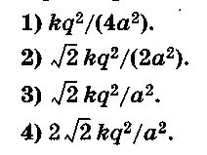
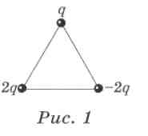

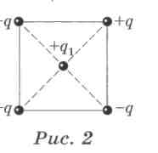

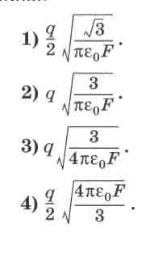

А8. Заряд Q помещен по середине между двумя точечными зарядами q₁ = 12 нКл и q₂ ⁼ - 4 нКл на прямой, соединяющей их. Найдите силу, действующую на заряд Q, если сила, действующая на этот заряд со стороны второго заряда, F₂ = 6 • 10 ⁻⁸ Н.
- 3 • 10 ⁻ ⁸ Н. 2) 12 • 10 ⁻ ⁸ Н. 3) 18 • 10 ⁻ ⁸ Н. 4) 24 • 10 ⁻ ⁸ Н.
А9. Три одинаковых заряда q помещены в вершинах равностороннего треугольника. Сила, действующая на каждый заряд, равна F. Определите длину стороны треугольника.

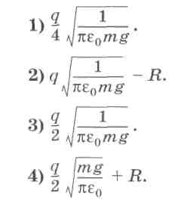

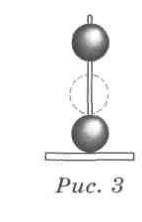
А10. Два легких проводящих шарика массой т и радиусом R каждый находятся на вертикальной спице, по которой верхний шарик может двигаться без трения (рис. 3). Какое расстояние установится между центрами шариков, если нижнему из них сообщить заряд q? В начале опыта шарики соприкасались.

А11. Заряды q и - 4q расположены на расстоянии а друг от друга. Какой отрицательный заряд Q и на каком расстоянии х от заряда q надо поместить, чтобы вся система находилась в равновесии ?
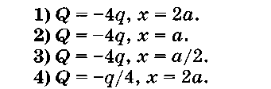
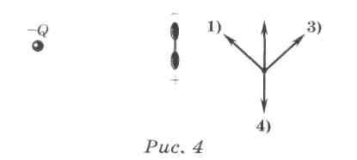
2)

А12. Четыре маленьких одинаковых металлических шарика, имеющих заряды q₁ = q, q₂ = q, q₃ = 2q и q₄ = - 2q, находятся в вершинах квадрата. Во сколько раз изменилась сила, действующая на заряд, помещенный в центр квадрата со стороны остальных после того, как третий и четвертый шарики привели в соприкосновение и вновь развели на прежнее расстояние?
- Не изменилась. 2) Увеличилась в 2 раза. 3) Уменьшилась в $\sqrt{5}$ раз.
4)Уменьшилась в 4 раза.
А13. Как направлена сила, действующая на диполь со стороны отрицательного точечного заряда (рис. 4)? (Укажите номер стрелки.) Расстояние от заряда до диполя много больше размеров диполя.
А14. В трех вершинах квадрата находятся точечные заряды (рис. 5). Определите силу, действующую на заряд -q, помещен в четвертую вершину А. Сторона квадрата а = 3 см, модуль каждого заряда q = 100 нКл.
1)0,05Н. 2) 0,15 Н. 3)0,ЗН. 4) 0,6 Н.
А15. По условию предыдущей задачи определите направление (укажите номер стрелки) силы (рис. 6), действующей на отрицательный заряд -q, помещенный в вершину А квадрата (см. рис. 5).
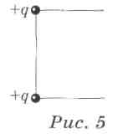

-q
-q
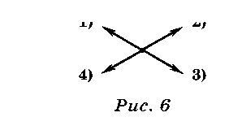

А16. Точечные заряды q, -q и -q расположены на одной прямой друг за другом. Расстояния между соседними зарядами одинаковы. Крайние заряды q и -q взаимодействуют между собой с силой 10 Н. Какова с действующая на заряд q со стороны остальных двух?
1)0. 2)5Н. 3)10Н. 4)50Н.

А17. Три одинаковых шарика массой М каждый соединены нитями одинаковой длины и расположены вертикально (рис. 7). ряды шариков одинаковы по модулю, верхний и нижний шарики заряжены положительно, а средний — отрицательно. Сила натяжения какой из нитей не зависит от длины каждой нити?
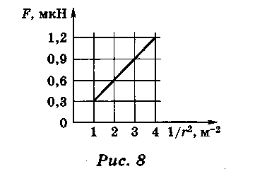
1)1. 2)2. 3)3.

1

2

3

4) Это верно для всех трех нитей.

Часть 2
Рис 7
В1. Шарик массой т = 50 г находится равных расстояниях r ₁ = 1 м от двух одинаковых точечных зарядов q = 5 мкКл. С каким ускорением начнет двигаться шарик, если ему сообщить заряд q₁ = 2 • 10 ⁻⁶ Кл? Расcстояние между зарядами r = 50 см.
В2. Зависимость силы взаимодействия двух одноименных зарядов, значения которых относятся как 1 : 3, от обратной величины квадрата расстояния между ними приведена на рисунке 8. Определите значение большего заряда.
В3. Какую массу должен иметь каждый из двух шариков с зарядом q = 1,6 · 10 ⁻¹⁹ Кл, чтобы сила электростатического отталкивания шариков уравновешивалась силой их гравитационного притяжения?
В4. В планетарной модели атома водорода предполагается, что электрон движется вокруг протона с угловой скоростью 10¹⁶ рад/с. Найдите радиус орбиты.
В5. Тонкая нить выдерживает силу натяжения 0,01 Н. Подвешенный на этой нити шарик массой 0,6 г имеет заряд 10 нКл. Снизу в направлении подвеса к нему подносят шарик, имеющий заряд -40 нКл. При каком расстоянии между шариками нить разорвется?
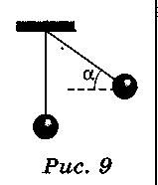

В6. В системе из двух одинаковых маленьких проводящих шариков один шарик жестко закреплен на расстоянии 10 см по вертикали от точки подвеса, а другой привязан к нити длиной 10 см.
Масса каждого шарика 2,25 г. Шарики, находясь в соприкосновении, получают одинаковые электрические заряды,

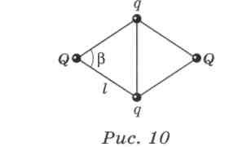

вследствие чего подвижный шарик отклоняется так, что нить составляет угол а = 30° с горизонталью (рис. 9). Определите заряд q каждого шарика.
Часть 3
С1. Заряженный шарик массой 2 г подвешен на нити длиной 1 м и движется по окружности в горизонтальной плоскости. В центре окружности помещен шарик с таким же зарядом. Угол отклонения нити от вертикали равен 30°, угловая скорость вращения шарика 1 рад/с. Определите заряд каждого шарика.
С2. Заряды q, Q, q и Q связаны нитями длиной L каждая (рис. 10). Определите угол β между нитями.
СЗ. Три тонкие металлические пластины, расположенные параллельно друг другу, имеют заряды -q, 2q и Зq (q = 10 мкКл). Расстояние между соседними пластинами d = 1 см, площадь каждой пластины s = 1 м². Найдите силу, действующую на среднюю пластину.
С4. Два маленьких заряженных одинаковых шарика, находящихся на расстоянии r = 0,3 м, притягиваются друг к другу с силой F₁ = 1,2 • 10⁻⁵ Н. После того как шарики были приведены в соприкосновение и разведены на прежнее расстояние, они стали отталкиваться с силой F₂ = 10⁻⁷ Н. Определите первоначальные заряды шариков.
С5. По тонкому проволочному кольцу радиусом R распределен заряд q. В центре кольца располагается одноименный заряд Q, причем Q>> q. Сила, с которой растянуто кольцо, равна F. Определите заряд q кольца.
32. Электрическое поле. Напряженность электростатического поля точечного заряда. Линии напряженности электростатического поля (силовые линии). Принцип суперпозиции полей. Часть 1
А1. Какая физическая величина имеет единицу измерения В/м?
- Плотность энергии электростатического поля. 2) Потенциал.
3)Напряженность. 4) Электрическая постоянная.
А2. Напряженность электростатического поля измеряют с помощью пробного заряда q. Как изменится модуль напряженности поля, если значение пробного заряда увеличить в 2 раза?
- Не изменится. 2) Увеличится в 2 раза. 3) Уменьшится в 2 раза. 4)Увеличится в 4 раза.
АЗ. Электростатическое поле создано двумя положительными точечными зарядами (рис. 1). Какое направление имеет вектор напряженности Е в точке В? (Укажите номер стрелки.)

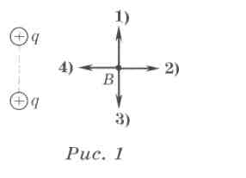
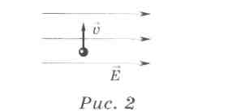
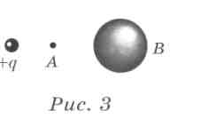

А4. Заряд 5 • 10 ⁻⁷ Кл помещен в однородное электростатическое поле. Сила, действующая на заряд со стороны поля, равна 2,5 • 10 ⁻⁵ Н. Какова напряженность поля?
- 20 В/м. 2) 50 В/м. 3)1,25 • 10 ⁻¹¹ В/м. 4) 0,02 В/м.
А5. Альфа-частица влетает в однородное электрическое поле (рис. 2). Как она будет двигаться в этом поле?
- Равномерно в том же направлении. 2)Равномерно в противоположном направлении.
3)По параболе вправо. 4)По параболе влево.
А6. Заряд металлического шара радиусом 10 см равен 10 ⁻⁶ Кл. Во сколько раз изменится напряженность поля, создаваемого заряженным шаром на расстоянии 50 см от его центра, при увеличении радиуса шара в 3 раза?

- Увеличится в 3 раза. 2) Уменьшится в 9 раз.
3)Увеличится в 3 раза. 4) Не изменится.
А7. Как изменится напряженность поля, созданного положительным точечным зарядом q, в точке А (рис. 3), если справа от этой точки расположить незаряженную металлическую сферу В? Центр сферы, заряд и точа А лежат на одной прямой.
- Увеличится. 2)Уменьшится. 3) Не изменится.
4)Необходимы данные о значении заряда и расстояниях.
А8. В вершинах квадрата, сторона которого равна а, находятся заряды q₁ = q, q₂ = -q, q₃ = -2q, q₄ = 2q (рис. 4). Найдите напряжённость электростатического поля в центре квадрата.
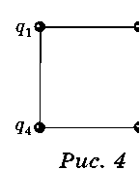
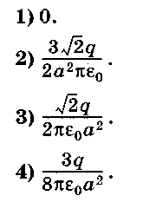

q₂

q₃

А9. Положительно заряженный шарик массой т и плотностью вещества ρ = 1800 кг/м³ находится в покое во взвешенном состоянии в жидком диэлектрике плотностью ρ ₀ = 900 кг/м³. Диэлектрик помещён в однородное электростатическое поле напряженностью Е, направленной вертикально вверх. Найдите заряд шарика.
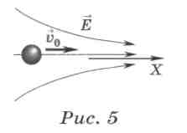
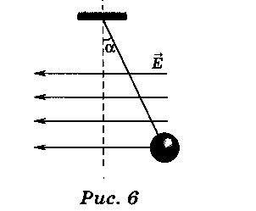
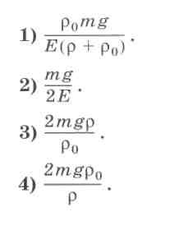

А 10. Незаряженный проводящий шар влетает с начальной скоростью V₀ вдоль оси Х неоднородное электрическое поле (рис. 5). Как будет направлена сила, действующая на шар со стороны поля?
- Влево.
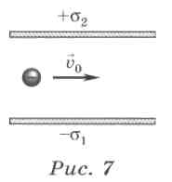

- Вниз.
- Вправо.
- Сила равна нулю.
Часть 2
В1.Капля массой 10 ⁻¹³ кг, на которой находится заряд, равный 10 зарядам электрона, поднимается вертикально вверх с ускорением 2 м/с² между двумя горизонтально расположенными разноименно заряженными одинаковыми пластинами. Определите заряд на пластинах, если площадь каждой пластины 1 см². Сопротивлением воздуха пренебречь.
В2. На вертикальной плоскости площадью 1м² распределен заряд 17,7 · 10⁻⁵ Кл. К плоскости прикреплена непроводящая нить, на конце которой находится заряженный шарик массой 10 ⁻³ кг. При равновесии системы нить образует с плоскостью угол 30°. Определите заряд шарика (в нКл).
В3. Два разноименных заряда по 0,1 мкКл расположены на расстоянии 8 см друг от друга. Найдите напряженность электростатического поля в точке, удаленной на 5 см от каждого заряда.
В4. При внесении заряженного металлического шарика на изолированной нити в однородное горизонтально направленное электростатическое поле нить образовала с вертикалью угол а = 45°. На сколько градусов уменьшится угол отклонения нити при отекании с шарика одной десятой доли его заряда?
Часть 3
С1. Шар массой т = 0,1 кг и зарядом q = 4 • 10⁻⁶ Кл подвешен на изолирующей нити в однородном электростатическом поле напряженностью Е = 6 • 10⁴ В/м. Шар отвели вправо на угол а = 30° от вертикали (рис. 6) и отпустили. Найдите силу натяжения нити при прохождении шаром нижней точки траектории.
С2. Математический маятник представляет собой шарик массой т = 0,2 г с зарядом q = 200 нКл, подвешенный на шелковой нити длиной L = 80 см. Каким будет период колебаний маятника, если его поместить в однородное электростатическое поле напряженностью Е = 30 кВ/м, направленное вверх?
СЗ. В пространство между двумя параллельными квадратными пластинами, заряженными положительно с поверхностной плотностью заряда σ₁ = 3,04 мкКл/м² и σ₂ = 2,03 мкКл/м², влетает электрон со скоростью V₀ = 10⁷ м/с параллельно пластинам (рис. 7). Сторона каждой пластины L = 1 см. Под каким углом (в град.) к пластинам вылетит электрон? Отношение заряда электрона к его массе равно е/т_{е} = 1,76 • 10¹¹ Кл/кг.
33. Работа электростатического поля по перемещению заряда. Потенциал поля точечного заряда. Связь между разностью потенциалов и напряженностью однородного поля.
Часть 1
А1. Потенциалом электростатического поля называется:
- отношение силы, действующей на точечный заряд, к величине этого заряда;
- отношение работы по перемещению точечного заряда из одной точки поля в другую к величине этого заряда;
- работа по перемещению единичного точечного положительного заряда из данной точки в бесконечность;
- произведение потенциальной энергии точечного заряда на величину этого заряда.
А2. По какой формуле можно определить потенциал точечного заряда?
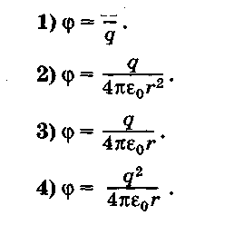

А
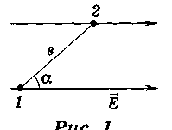

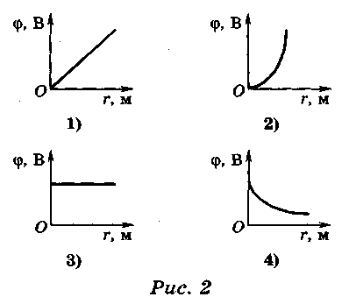

Рис 1

АЗ. Работа сил электростатического поля напряженностью Е по перемещению заряда q
из точки 1 в точку 2 (рис. 1) равна :
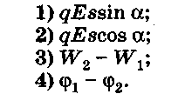

А4. Заряд металлической сферы радиусом 1 м равен 10 ⁻⁶ Кл. Во сколько раз изменится потенциал поля, создаваемого сферой на расстоянии 60 см от центра шара при увеличении радиуса шара в 3 раза?
- Увеличится в 3 раза. 2) Уменьшится в 3 раза.
3)Увеличится в 9 раз. 4) Уменьшится в 9 раз.

А5. Шарик радиусом г = 3 см зарядили до потенциала φ = 960 В. Сколько электронов потерял шарик в процессе электризации?
1)6,67 • 10⁷. 2) 2 • 10¹⁰. 3) 6 • 10⁸. 4) 18 • 10⁹.
А6. В поле положительного электрического заряда q₁ вносится равный по модулю отрицательный заряд q₂. Как при этом изменятся напряженность и потенциал электрического поля в точке на середине отрезка, соединяющего заряды q₁ и q₂ ?
- Напряженность и потенциал уменьшатся
- Напряженность уменьшится, потенциал увеличится.
- Напряженность увеличится, потенциал уменьшится.
- Напряженность уменьшится, потенциал не изменится.
А7. Какой из графиков (рис. 2) соответствует зависимости потенциала положительного точечного заряда, находящегося вне одноименно заряженной сферы, от расстояния от поверхности сферы?
А8. Во сколько раз изменится потенциал поля точечного заряда при увеличении расстояния от заряда до точки поля в 2 раза и увеличении диэлектрической проницаемости среды в 4 раза?
- Увеличится в 4 раза. 2) Уменьшится в 2 раза.
3)Уменьшится в 8 раз. 4) Увеличится в 2 раза.
А9. Электрическое поле создается зар ми +q и -q, находящимися на расстоянии друг от друга. Какую работу совершает электрическое поле этих зарядов по перемещении третьего заряда +q из точки А в точку В (рис 3) ?
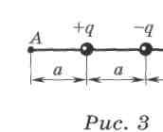
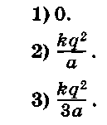

4)При перемещении заряда +q из точи А в точку В работу совершают внешние силы.
А10. Два одинаковых шара, заряженных разными по модулю и знаку зарядами q₁ и q ₂, расположены на расстоянии г друг от друга. Как изменится модуль энергии электростатического взаимодействия зарядов после кратковременного соединения их проводником?
- Не изменится. 2) Увеличится. 3) Уменьшится. 4) Ответ неоднозначен.
А11. На поверхности полого металлического шара радиусом R=3 см равномерно распределен заряд. Как относятся потенциалы поля в точках, находящихся на расстояниях r₁ = 1 см и г₂ = 4 см от центра шара?
1)1. 2)1,33. 3)2. 4)3.
А12. Заряженный шар вследствие электростатической индукции притягивает незаряженное тело. Как изменится сила притяжения, действующая на тело, если шар окру жить незаряженной металлической сферой так, что тело останется вне сферы?
- Не изменится. 2) Станет равной нулю.
3) Уменьшится в 2 раза. 4)Несколько увеличится.
А13. Как изменится потенциал поля созданного положительным точечным зарядом q, в точке А, если справа от заряда поместить незаряженную металлическую сферу В (рис. 4)? Центр сферы, заряд и точка А лежат на одной прямой.
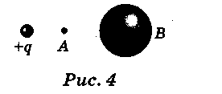
- Уменьшится. 2) Увеличится.
3) Не изменится. 4) Ответ неоднозначен.
А14. В трех вершинах квадрата находятся равные по модулю точечные заряды (рис. 5). Определите потенциал электростатического поля в точке А. Сторона квадрата равна а.
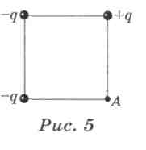

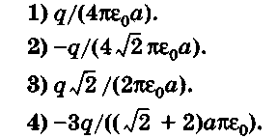

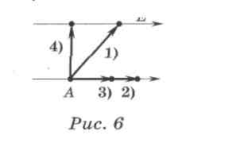
E

А15. Потенциал на поверхности заряженного проводящего шара радиусом R равен φ₀. На каком расстоянии от поверхности шара потенциал электростатического поля равен φ?
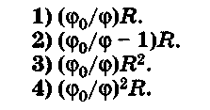

А16. Заряд q перемещается из точки А в однородном электростатическом поле. При перемещении вдоль какой траектории (рис. 6) работа поля минимальна? (Укажите номер стрелки.)

А17.До какого потенциала φ заряжен шар, если ему сообщили заряд q = 10 мкКл, а запасенная им электрическая энергия W = 0,15мДж?
1)1,5 В. 2)3 В. 3)15 В. 4) 30 В.
А18. Электрическое поле создано неподвижным положительно заряженным шаром с зарядом q₁. Как изменятся напряженность и потенциал поля в точке А (рис. 7), если в точку В поместить отрицательный заряд -q₂ (|q₂| < |q₁ |)?
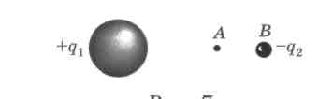
- Напряженность увеличится, потенциал уменьшится.
- Напряженность уменьшится, потенциал увеличится.
- Напряженность и потенциал уменьшатся.
- Напряженность и потенциал увеличатся.
Рис 7
А19. Какую максимальную скорость приобретут электроны (е, т_{е} — заряд и масса электрона) в результате эмиссии с металлического шара радиусом R, имеющего заряд -q?

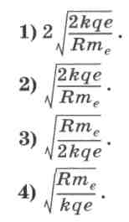
А20. Положительно заряженная пылинка с зарядом q = 10 нКл покоится между горизонтальными пластинами при напряжении U = 900 В. В результате облучения она потеряла N = 5 • 10¹⁰ электронов. Как надо изменить напряжение между пластинами, чтобы пылинка снова оказалась в равновесии?
- Уменьшить на 360 В.
- Увеличить на 1200 В.
- Уменьшить на 400 В.
4)Увеличить на 225 В.

Часть 2
В1. Электрическое поле создано точечным зарядом q = 4 • 10 ⁻⁹ Кл, находящимся в среде с диэлектрической проницаемостью ε = 2. Определите разность потенциалов между точками, удаленными от заряда на 2 и 8 см.
В2. Какую работу надо совершить, чтобы переместить точечный заряд q = -2 • 10 ⁻⁶ Кл внутрь металлической равномерно заряженной сферы радиусом R = 0,15 м, имеющей заряд Q = 5 • 10 ⁻⁷ Кл? Заряд перемещают из точки, находящейся на расстоянии r ₁= 0,3 м от поверхности сферы, в точку на расстоянии г₂ = 5 см от центра сферы.
В3. Расстояние между точечными зарядами q₁ = 10 нКл и q₂ = -1 нКл равно г = 1,1 м. Найдите напряженность поля в точке на линии, соединяющей заряды, в которой потенциал равен нулю.
В4. В вершинах равностороннего треугольника со стороной а = 2 см расположены точечные заряды Q = 2 мкКл (рис. 8). Какую работу нужно совершить, чтобы переместить точечный заряд q = 5 нКл из середины одной из сторон треугольника в его центр?
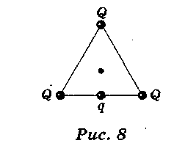
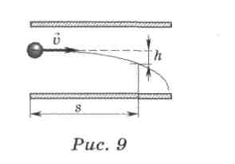

В5. Металлический шар радиусом г ₁ = 2 см, заряженный до потенциала φ₁ = 30 В, соединили проволокой с шаром радиусом г₂ = 2,7 см, на котором находится заряд q₂ = -6 • 10 ⁶ Кл. Определите заряд первого шара после перераспределения зарядов.
В6. Поток электронов, направленный параллельно обкладкам плоского конденсатора, на пути s = 4 см отклоняется от первоначального направления на расстояний h = 2 мм (рис. 9). Напряженность поля конденсатора Е = 22,5 кВ/м. Какую ускоряющую разность потенциалов прошли электроны перед влетом в конденсатор?
В7. Протон, обладающий импульсом 3,27 • 10 ⁻²² кг • м/с, влетает в плоский конденсатор длиной 1 см под углом 15° к нам. Расстояние между пластинами конденсатора 0,5 см. Определите разность потенциалов между пластинами, если при выходе из конденсатора протон будет двигаться параллельно пластинам.
Часть 3
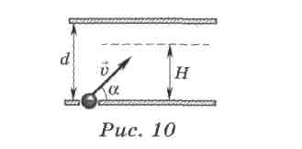

С1. Электрон со скоростью V = 10 ⁹ см / с влетает в пространство между пластинами плоского конденсатора через маленькое отверстие в нижней пластине под углом α = 60° к ней (рис. 10). Напряжение между пластинами U = 425 В, расстояние между d= 1 см. На какое максимальное расстояние H электрон может удалиться от нижней пластины? Отношение заряда электр массе е/т_{е} = 1,76 • 10¹¹ Кл/кг.
С2. Между горизонтально расположенными пластинами плоского конденсатора с высоты Н = 0,5 см свободно падает незаряженный металлический шарик массой m = 1 г. На какую высоту h после абсолютно упругого удара о нижнюю пластину поднимется шарик, если в момент удара на него переходит заряд q = 1 мк Кл ? Разность потенциалов между пластинами конденсатора U = 100 В, расстояние между ними d = 2 см.
СЗ. Две частицы массами т и М, имеющие одноименные заряды q иQ соответственно, удерживают на расстоянии L друг от друга. Какую максимальную скорость может приобрести частица массой т, если обе частицы отпустить одновременно без начальной скорости?
С4. В однородном электростатическом поле напряженностью Е может вращаться в вертикальной плоскости шарик массой т и отрицательным зарядом q, подвешенный на нити длиной L. Силовые линии электростатического поля направлены вертикально вверх. Во сколько раз кинетическая энергия шарика в нижней точке траектории больше, чем в верхней?
С5. Электрон влетает с некоторой скоростью в плоский горизонтально расположенный конденсатор параллельно пластинам на равном расстоянии от них. Расстояние между пластинами d, = 1 см, разность потенциалов между ними U₁ = 200 В. Какое расстояние (по горизонтали) пролетит электрон в конденсаторе, если он был ускорен разностью потенциалов U₂ = 400 В?
Сб. Внутри плоского конденсатора, пластины которого расположены вертикально, помещен диэлектрический стержень длиной 2 см с металлическими шариками на концах, несущими заряды q и -q (|q| = 1 нКл). Стержень может вращаться без трения вокруг вертикальной оси, проходящей через его середину. Разность потенциалов между пластинами конденсатора U = 6 В, расстояние между ними d = 5 см. Какую работу необходимо совершить, чтобы повернуть стержень вокруг оси на 180° по отношению к тому положению, которое он занимает на рисунке 11?
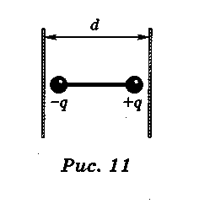
34. Электрическая емкость. Последовательное и параллельное соединение конденсаторов. Энергия электростатического поля . Часть 1
А1. Заряд на каждой обкладке конденсатора увеличили в 4 раза. Как изменится его емкость?
- Не изменится.
- Увеличится в 2 раза.
- Уменьшится в 4 раза.
- Увеличится в 4 раза.

А2. Между обкладками плоского конденсатора был воздух. Затем между ними поместили некоторое вещество с диэлектрической проницаемостью е. Как изменится емкость конденсатора?
- Не изменится. 2) Увеличится в 2е раз.
3) Уменьшится в 2е раз. 4)Увеличится в е раз.
АЗ. На каком из графиков (рис. 1) изображена зависимость емкости С плоского конденсатора от расстояния d между его обкладками?
А4. Два конденсатора емкостями С_{х} и С₂ соединили последовательно. Найдите емкость батареи конденсаторов.
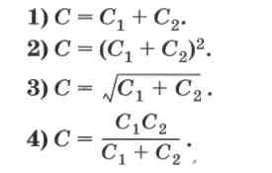
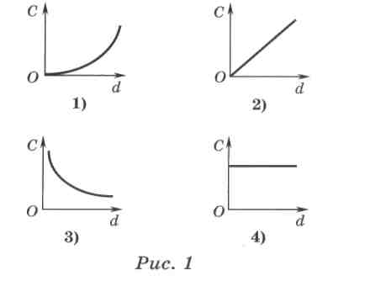

А5. Плоский воздушный конденсатор (s = 100 см², d = 5 см) подключен к источнику тока с ЭДС ε = 2,5 кВ. Найдите напряженность электростатического поля в этом конденсаторе.
- 5 • 10² В/м. 2) 5 • 10² В/см. 3) 12,5 В/м. 4) 1,25 В/м.
А6. К пластинам конденсатора, каждая из которых имеет площадь 10 ⁻² м², приложена разность потенциалов 400 В. Напряженность поля в конденсаторе 50 кВ/м. Определите энергию электростатического поля конденсатора.
- 8,85 • 10 ⁻¹⁷ Дж. 2) 1,77• 10 ⁻¹⁶ Дж. 3) 8,85 • 10 ⁻⁷ Дж. 4) 4,43 • 10 ⁻⁷ Дж.
А7. Конденсатор, имеющий заряд q и отключенный от источника напряжения, погружают в керосин на 3/4 его объема (ε = 2). Площадь каждой пластины конденсатора s, расстояние между ними d. Определите разность потенциалов между пластинами конденсатора.
А8. Заряженный воздушный конденсатор, отключенный от источника напряжения, обладает энергией W. Чему станет равна его энергия, если пространство между обкладками целиком заполнить диэлектриком с диэлектрической проницаемостью ε = 4?
1)W / 4. 2) W / 2. 3) W. 4) 4W.
А9. Плоский воздушный конденсатор зарядили и отключили от источника напряжения. Как изменится энергия электростатического поля конденсатора при уменьшении расстояния между его обкладками в 2 раза?

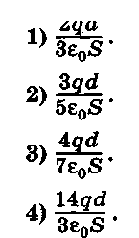
2qd
- Уменьшится в 2 раза. 2) Уменьшится в 4 раза.
3)Не изменится. 4)Увеличится в 4 раза.
А10. Между двумя обкладками конденсатора создано электростатическое поле напряженностью Е. Как изменится плотность энергии конденсатора, если расстояние между его обкладками увеличится в 2 раза ? Конденсатор постоянно подключен к источнику напряжения.
- Не изменится. 2) Увеличится в 4 раза. 3) Уменьшится в 4 раза. 4)Уменьшится в 2 раза.
А11. Три последовательно соединенных конденсатора емкостями С₁ = 20 пФ, С₂ = 40 пФ и С₃ = 100 пФ подключены к источнику тока с напряжением U = 160 В. Найдите напряжение U₂ на конденсаторе емкостью С₂.
1)8 В. 2) 40 В. 3)47 В. 4) 940 В
А12. Конденсатор с зарядом q имеет квадратные пластины площадью s каждая, I расположенные на расстоянии d, друг от друга. Как изменится энергия конденсатора если, не изменяя расстояния между пластинами, сдвинуть их так, чтобы перекрывающая друг друга площадь уменьшилась в 3 раза? Конденсатор отключен от источника тока.
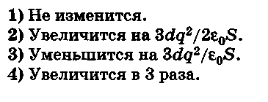

С С

С
Рис 2

А13. Какое количество теплоты Q выделится при заземлении заряженного до потенциала φ = 1500 В металлического шара радиусом R = 10 см?
1)1,25 • 10 ⁻ ⁵ Дж. 2) 6,25 • 10 ⁻⁴ Дж. 3) 7,96 • 10 ⁻⁴ Дж. 4) 0,125 Дж.
А14. Какова емкость батареи конденсаторов, соединенных по схеме, изображённой на рисунке 2 ? Ёмкость каждого конденсатора С = 4 мкФ.
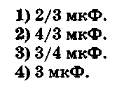
А15. Три конденсатора емкостями 2С, 2С и С, заряженные до напряжения U, 2U и 4U, соединили параллельно. Найдите отношение энергии электрического поля второго конденсатора до и после соединения.
1)0,25. 2)0,5. 3)1. 4)4.

А16. Два конденсатора с воздушным зазором каждый соединены последовательно и подключены к источнику постоянного напряжения. Как изменится заряд конденсаторов, если один из них погрузить в жидкий диэлектрик с диэлектрической проницаемостью е = 7?
- Увеличится в 7 раз. 2 ) Уменьшится в 7 раз.
3)Увеличится в 1,75 раза. 4) Уменьшится в 3,5 раза.
А17. К источнику с ЭДС ε подключен плоский конденсатор емкостью С. Какую минимальную работу нужно совершить, чтобы увеличить расстояние между обкладками в 2 раза?
1) ε ²С/4. 2) ε ²С. 3) ε ²С/2. 4)2 ε ²С.
А18. Определите заряд, который нужно сообщить двум параллельно соединенным конденсаторам, чтобы зарядить их до напряжения 20 кВ, если емкости конденсаторов 2000 пФ и 1000 пФ.
1)1,5 • 10 ⁻⁵Кл. 2) 6 • 10 ⁻⁷ Кл. 3)1,2 • 10 ⁻⁵Кл. 4)6 • 10 ⁻⁵Кл.
А19. Импульсную стыковую сварку медной проволоки осуществляют с помощью разряда конденсатора емкостью С = 2 мФ при напряжении U = 1600 В. Какова средняя мощность разряда импульса, если его время τ = 2 мкс и КПД установки η = 5% ?
- 6,4 МВт. 2) 4 • 10⁴ Вт. 3) 3,2 МВт. 4) 64 МВт.
Часть 2
В1. Воздушные конденсаторы емкостями С₁ = 1 мкФ и С₂ = 5 мкФ соединены последовательно и подключены к источнику тока с напряжением U = 132 В. Конденсатор С2 заливают керосином (диэлектрическая проницаемость ε = 2). Какой заряд q протечет при этом по цепи?
В2. Конденсатор емкостью С₁ = 1 мкФ заряжен до разности потенциалов U₁ = 600 В. Другой конденсатор емкостью С₂ = 2 мкФ заряжен до разности потенциалов U ₂. Найдите U₂, если при соединении конденсаторов одноименно заряженными пластинами напряжение на пластинах оказалось равным U = 400 В.
В3. Плоский воздушный конденсатор емкостью С = 3 мкФ подключен к источнику тока напряжением U = 100 В. Определите работу, которую надо совершить, чтобы увеличить расстояние между обкладками конденсатора в 3 раза, и разность потенциалов на конденсаторе после раздвижения его обкладок, если источник отключают.
В4. По условию предыдущей задачи определите работу по увеличению расстояния между обкладками конденсатора, если источник не отключают.
В5. Три конденсатора одинаковой емкости зарядили до напряжений U₁ = 30 В, U₂ = 50 В, Uз = 80 В, отключили от источника и соединили по схеме (рис. 3) одноименно заряженными пластинами. Какое установится напряжение на батарее конденсаторов?
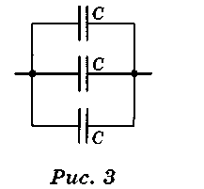
В6. Определите, какой заряд находится на обкладках воздушного конденсатора, если его емкость равна 1 пФ, площадь обкладок 10 см², расстояние между ними 2 мм, а обкладки конденсатора притягивают друг друга с силой 0,4 Н.

В7. Три тонкие металлические пластины, расположенные параллельно друг другу, имеют заряды q, 2q и -Зq. Расстояние между соседними пластинами d = 3 см, площадь каждой пластины s = 20 см², заряд q = 5 нКл. Найдите силу, действующую на среднюю пластину.

Часть 3
С1. Проводящий шар радиусом R = 5 см заряжен до потенциала φ₁ = 10 В. Шар соединяют тонкой длинной проволокой с плоским конденсатором емкостью С₂ = 4 пФ, одна из пластин которого заземлена. Каким станет заряд конденсатора q₂ /?
С2. Батарея гальванических элементов с ЭДС 20 В и внутренним сопротивлением 1 Ом замкнута проводником, имеющим сопротивление 9 Ом. К зажимам батареи подключен конденсатор емкостью 3 мкФ. Определите заряд конденсатора.
СЗ. Найдите заряд конденсатора С1 в схеме, изображенной на рисунке 4, зная параметры элементов схемы: С₁ = 1 мкФ, С₂ = 4 мкФ, R₁ = 2 Ом, R₂ = 4 Ом, ε₁ =10 В, ε₂ = 40В.
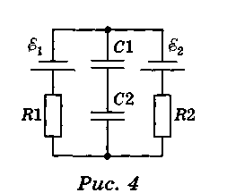
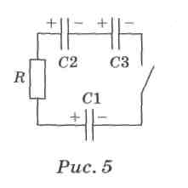
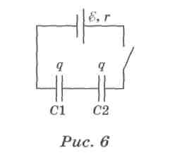
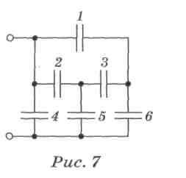

С4. Три конденсатора емкостями С₁ = 2 нФ, С₂ = 1 нФ и С₃ = 5 нФ соединили последовательно и подключили к источнику постоянного напряжения U = 210 В. Какое количество теплоты выделится при пробое конденсатора С₂?
С5. Три плоских конденсатора емкостями С₁ = С,С₂ = 2С, С₃ = ЗС, каждый из которых первоначально был заряжен от батареи с ЭДС ε = 22 В, и резистор сопротивлением R включены в схему, изображенную на рисунке 5. Какая разность потенциалов установится на конденсаторе С_{З}?
С6. В схеме, изображенной на рисунке 6, при разомкнутом ключе конденсатор емкостью С₁ = С заряжен до напряжения U₁ =2 ε , а конденсатор емкостью С₂ = 2С —до напряжения U₂ = 3 ε, где ε = 69 В — ЭДС| батареи, внутреннее сопротивление которой равно r. Какая разность потенциалов установится на конденсаторе С₁ при замыкании ключа?
С7. Найдите емкость батареи конденсаторов (рис. 7). Емкость каждого конденсатора С = 1 мкФ.
35. Электрический ток. Сила тока. Электродвижущая сила. Электрическая цепь. Закон Ома. Электрическое сопротивление. Часть 1
А1. При увеличении температуры проводника:
- увеличивается скорость направленного движения электронов;
- увеличивается скорость хаотического движения электронов;
- увеличиваются обе составляющие скорости электронов;
- ни одна из составляющих скорости электронов не изменяется.
А2. Как отличаются показания амперметра, включенного в цепь, состоящую из источника тока и лампочки, от значения силы тока, текущего через лампочку, до включения амперметра?
- Они завышены. 2) Они занижены. 3)Не отличаются.
- Для ответа недостаточно данных о соотношении сопротивлений амперметра и лампочки.
АЗ. Определите силу тока в проводнике, если за 4 с через его поперечное сечение прошло N = 10¹⁹ электронов.
1)2,5 А. 2) 0,4 А. 3) 0,02 А. 4) 6,4 А.
А4. На каком из графиков (рис. 1) изображена зависимость от времени заряда, перенесенного через сечение проводника при постоянном токе?
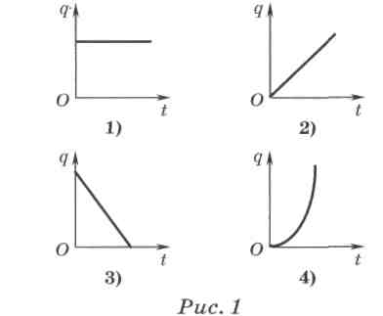
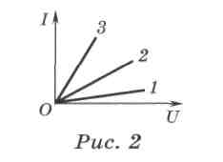
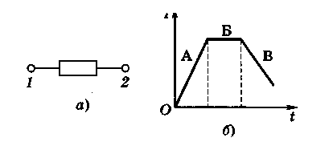
Рис 3

А5. Как изменится сила тока в проводнике, если напряжение на его концах увеличить в 2 раза?
- Не изменится. 2) Уменьшится в 2 раза 3) Увеличится в 2 раза. 4)Увеличится в 4 раза.
А6. На рисунке 2 приведена зависимость силы тока / в проводнике от напряжения 17 на его концах. Какой из трех проводников имеет меньшее сопротивление?
1)1. 2)2. 3)3. 4) Сопротивление всех проводников одинаково.
А7. На рисунке 3, б показана зависимость силы тока на участке цепи 1 —2 (рис. 3, а) от времени. На каких участках графика напряжение не изменяется?
1)А. 2) Б. 3)А и Б. 4) В.
А8. Отношение работы, совершаемой сторонними силами при перемещении электрического заряда по замкнутой цепи, к величине этого заряда определяет:
- напряжение на данном участке цепи; 2) силу тока в цепи;
3)электродвижущую силу источника тока; 4) сопротивление источника тока.
А9. Два резистора сопротивлениями R₁ = 15 0м и R₂ = 25 Ом соединены последовательно. Напряжение на первом резисторе U₁ = 60 В. Чему равно напряжение на участке цепи, состоящей из этих двух последовательно соединенных резисторов?
1)66,2 В. 2) 120 В. 3)160 В. 4) 240 В.
А10. По графику зависимости силы тока от напряжения на участке цепи (рис. 4) определите сопротивление этого участка.
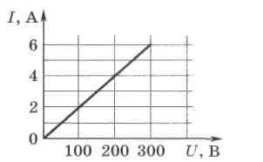
1)400 Ом. 2) 4 Ом. 3) 50 Ом. 4) 48 Ом.
А11. Два резистора сопротивлениями 5 и 10 Ом соединены последовательно. Чему равно отношение I₁/ I₂ сил токов, протекающих через эти резисторы?
1)1. 2)0,5. 3)2. 4) Для ответа недостаточно данных.

Рис 4
А12. Резисторы, сопротивления которых относятся как R ₁ : R₂ : R₃ = 1 : 2 : 3, включены в цепь (рис. 5). Сила тока в резисторе R₂ равна I₂ = 0,6 А. Какую силу тока показывает амперметр в неразветвленной части цепи?
1)0,8 А. 2) 2 А. 3)1,2 А. 4) 2,2 А.
А13. По условию предыдущей задачи определите напряжение на участке цепи (см. рис. 5), если сопротивление R₂ = 1 Ом.
1)0,6 В. 2) 0,8 В. 3)1,2 В. 4) 2 В.
А14. Каково напряжение на полюсах источника тока с ЭДС ε = 4 В, если сопротивление внешней части цепи равно внутреннему сопротивлению источника?
1)1 В. 2) 2 В. 3)4 В. 4) 8 В.
А15. Как изменится сопротивление проводника длиной L, если его разрезать на две равные части длиной L/2 каждая и соединить эти части параллельно?
- Не изменится. 2) Уменьшится в 2 раза. 3) Уменьшится в 4 раза. 4)Увеличится в 2 раза.
А16. Как изменится сила тока, протекающего через амперметр при замыкании ключа (рис. 6), если U_{АВ} = соnst? Сопротивлением амперметра пренебречь.
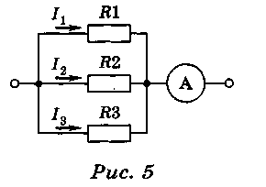
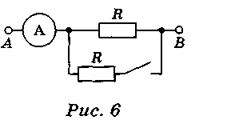
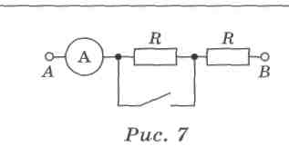

- Увеличится в 2 раза. 2) Уменьшится в 2 раза. 3) Не изменится.
- Для ответа недостаточно данных.
А17. Как изменится сила тока, протекающего через амперметр при замыкании ключа (рис. 7), если U_{АВ} = соnst? Сопротивлением амперметра пренебречь.
- Увеличится в 2 раза. 2) Уменьшится в 2 раза. 3) Не изменится.
- Для ответа недостаточно данных.
А18. Четыре одинаковых сопротивления соединены двумя различными способами (рис. 8). Во сколько раз сопротивление участка цепи АВ больше сопротивления участка цепи СD?
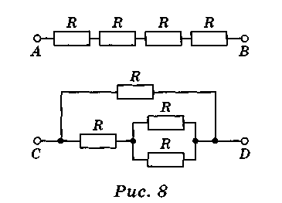
1) 10/7. 2) 10/3. 3) 15/7. 4) 20/3

А19. Вольтметр рассчитан на измерение напряжений до максимального значения U = 10 В. Сопротивление прибора R = 2000 Ом. Число делений шкалы прибора N = 100. Какова будет цена деления шкалы прибора, если использовать его в качестве миллиамперметра?
- 0,001 мА/дел. 2)0,002 мА/дел. 3) 0,05 мА/дел. 4)0,02 мА/дел.
А20. На каком сопротивлении (рис 9) имеет место наименьшее падение напряжения, если R₁ =2 Ом, R₂ = 4 Ом, R ₃=10 Ом, R₄ = 2 0м?
1) R₁ 2) R ₂ 3) R ₃ 4) R ₄

А21. В сеть с постоянным напряжением 220 В включили последовательно 20 лампочек, рассчитанных на напряжение 6 В каждая, и реостат. Каким должно быть сопротивление реостата, чтобы лампочки имели нормальный накал, если сопротивление каждой лампочки 12 Ом?
- 200 Ом. 2) 20 Ом. 3)0,4 Ом. 4) 100 Ом.
А22. В изображенной на схеме (рис. 10) цепи (R₁ = 2 Ом, R₂ = 1 Ом) амперметр показывает силу тока I₁ = 1 А. Чему равно напряжение на сопротивлении R₂? Сопротивлением амперметра пренебречь.
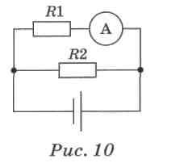
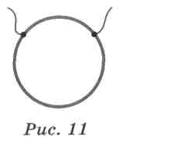
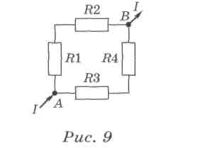

1)10 В. 2) 15,5 В. 3) 2 В. 4) 48 В.
А23. Как изменятся показания амперметра с внутренним сопротивлением 1 Ом, если параллельно с ним включить шунт сопротивлением 0,2 Ом?
- Увеличатся в 5 раз. 2) Уменьшатся в 5 раз.
3)Увеличатся в 6 раз. 4) Уменьшатся в 6 раз.
А24. На сколько равных частей нужно разрезать проводник (поперек), имеющий сопротивление R = 32 Ом, чтобы, соединив эти части параллельно, получить сопротивление R₀ = 2 Ом? 1)2. 2)4. 3)8. 4)16.
Часть 2
В1. К проволочному кольцу в двух точках присоединены подводящие ток провода (рис. 11). В каком отношении делят точки присоединения длину окружности кольца, если общее сопротивление цепи в п = 4,5 раза меньше сопротивления проволоки, из которой сделано кольцо?
В2. Два источника тока, с равными значениями ЭДС, соединены последовательно (рис. 12). Каковы показания идеального вольтметра, включенного между точками 1 и 2?
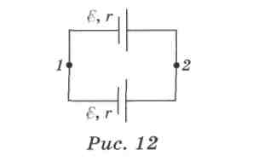
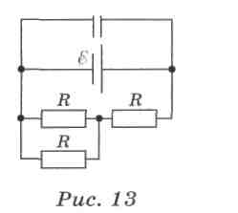
С
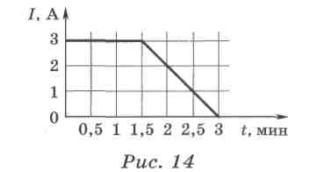

ВЗ. Чему равна ЭДС источника тока, если заряд конденсатора емкостью С = 200 мкФ равен q = 15 мКл (рис. 13)? Сопротивление каждого резистора R = 1 Ом, внутреннее сопротивление источника r = 0,5 Ом.
В4. По графику зависимости силы тока, текущего по проводнику, от времени (рис. 14) определите, какой заряд пройдет через сечение проводника за 2 мин.
В5. К источнику тока с ЭДС ε = 9 В (внутренним сопротивлением пренебречь) присоединены последовательно лампочка и резистор сопротивлением R₁ = 2 кОм (рис. 15). Вольтметр сопротивлением R_{v} = 4 кОм, подключенный к зажимам лампочки, показывает напряжение U_{v} = 6 В. Каким будет напряжение U₁ на лампочке, если отключить вольтметр? Зависимостью сопротивления лам почки от температуры нити накала пренебречь.
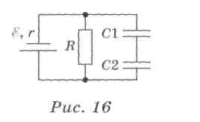
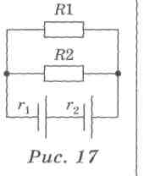

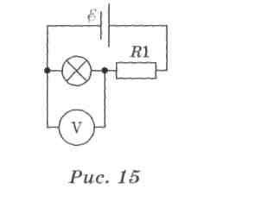

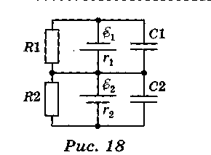

Часть 3
С1. Источник напряжения, два конденсатора емкостями С₁ = 1 мкФ, С₂ = 4 мкФ и резистор R соединены по схеме (рис. 16). Найдите ЭДС источника тока, если заряд конденсатора С₁ равен q = 100 мкКл, а внутреннеt сопротивление источника r = R /2.
С2. Вольтметр, подключенный к зажимам источника тока, показал напряжение U₁ = 7,5 В. Другой вольтметр, подключенный вместо первого, показал напряжение U₂ = 12 В. Когда эти вольтметры соединили последовательно и подключили к зажимам источника, то первый показал U₁/ = 2,5 В, а второй U'₂ = 10 В. Найдите ЭДС источника, если его сопротивление сравнимо с сопротивлением вольтметров.
СЗ. Два источника тока с одинаковыми ЭДС, но разными внутренними сопротивлениями включены последовательно и замкнуты на параллельно соединенные резисторы сопротивлениями R₁ = 2 Ом и R₂ = 8 Ом (рис. 17). Внутреннее сопротивление первого источника r₁= 0,2 Ом. Найдите внутреннее сопротивление второго источника г₂, если напряжение на его зажимах равно нулю.
С4. Сопротивления R₁ = 25 Ом и R₂ = 5 Ом, источники тока с ЭДС ε₁ = 12В и ε ₂ = 6В и внутренним сопротивлением r₁ = 1 Ом и r₂ = 0,4 Ом соединены по схеме (рис. 18). Найдите отношение зарядов конденсаторов С₁ и С₂ , если отношение их емкостей С₁/С₂ =5
С5. Пластины плоского воздушного конденсатора присоединены к батарее аккумуляторов с напряжением на внешних зажимах U = 300 В (рис. 19). Сторона квадратной пластины конденсатора L = 10 см, расстояние между пластинами d = 0,2 см. Найдите силу тока, который будет проходить по проводам при параллельном перемещении одной тины вдоль другой со скоростью V = 6 см / с.
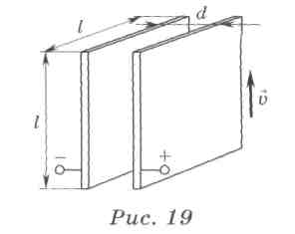
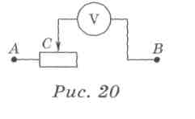
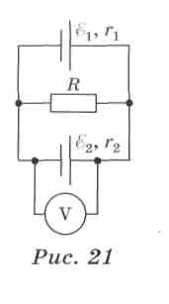

Рис 21

С6. К зажиму В и скользящему контакту С реостата сопротивлением 1,8 кОм подключен вольтметр (рис. 20). Когда длина левой части обмотки реостата в 2 раза больше длины правой части, вольтметр показывает 10 В. После перемещения контакта реостата в точку А вольтметр показал 45 В. Каково сопротивление вольтметра? Напряжение U _{AB} концах участка АВ считать постоянным.
С7. Цепь состоит из двух последовательно соединенных источников тока с одинаковым ЭДС, равными 8 В каждая, и внутренними сопротивлениям r ₁ = 1 Ом и г₂ = 2 Ом соответственно и резистора сопротивлением R = 1 Ом (рис. 21). Каковы показания идеального вольтметра, включенного в цепь?
36. Работа и мощность тока. Закон Джоуля—Ленца Часть 1
А1. Рассчитать мощность электрического тока можно, зная:
А. работу электрического тока и время, за которое эта работа совершалась;
Б. напряжение и время;
В. работу и силу тока;
Г. силу тока и напряжение.
1)А и В. 2) Б и В. 3)А и Г. 4) В и Г.
А2. Мощность, выделяемую в проводнике с током, можно определить по формуле:
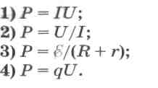
АЗ. В цепь включены последовательно три проволоки из разных материалов (меди, свинца и алюминия), имеющие одинаковое сечение и длину. Какая из них нагреется больше других? Удельные сопротивления ρ_{А1} = 2,8 • 10⁻⁸ Ом • м; ρ _{Cu} = 1,7 • 10⁻⁸ Ом •м; ρ _{Pb} = 21 • 10⁻⁸ Ом •м;
- Свинцовая. 2) Медная. 3) Алюминиевая. 4)Все проволоки нагреются одинаково.
А4. Как изменится количество теплоты, выделяемое в проводнике в единицу времени при увеличении напряжения на его концах в 2 раза?
- Увеличится в $\sqrt{2}$ раз. 2)Увеличится в 2 раза.
3)Увеличится в 4 раза. 4) Уменьшится в 2 раза.
А5. Через сечение проводника, напряжение на концах которого U = 20 В, за некоторое время прошел заряд q = 2 А. Какое количество теплоты выделилось в проводнике за это время?
- 0,1 Дж. 2) 10 Дж. 3) 40 Дж.
- Для ответа недостаточно данных.
А6. Две электрические лампочки сопротивлениями R₁ = 360 Ом и R₂ = 240 Ом включены в сеть параллельно. Найдите отношение потребляемых лампами мощностей.
1)0,67. 2)0,44. 3)1,5. 4)2,25.
А7. В нагревательном элементе чайника сопротивлением 75 Ом сила тока 2 А. За какое время в нем выделится 1200 Дж энергии?
1)2 с. 2) 4 с. 3)8 с. 4) 64 с.
А8. Сопротивления R₁ = 20 Ом и R₂ = 40 Ом включены последовательно в цепь. Какое количество теплоты выделится в сопротивлении R₁ за время, в течение которого во втором выделяется Q₂ = 240 Дж?
1) 60 Дж. 2)120Дж. 3) 240 Дж. 4) 480 Дж.
А9. Лампочки, сопротивление которых R₁ = 6 Ом и R₂ = 1,5 Ом, поочередно подключенные к некоторому источнику тока, потребляют одинаковую мощность. Найдите внутреннее сопротивление источника.
- $\sqrt{3}$ Ом. 2) 1,5 Ом. 3) 3 Ом. 4)Для ответа недостаточно данных.
А10. На рисунке 1 представлен график зависимости силы тока в проводнике от времени. В какой промежуток времени выделяемая на проводнике мощность максимальна?
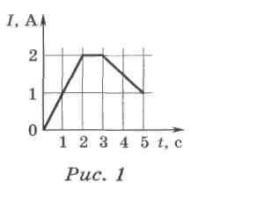
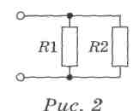

- 0—2 с.
- 2—3 с.
- 3—5 с.
- Мощности одинаковы.

А11. Как изменится количество теплоты, выделяемое в единицу времени в проводнике при постоянном напряжении на его концах, если сопротивление проводника увеличить в 3 раза?
- Увеличится в 3 раза. 2) Уменьшится в 3 раза.
3)Уменьшится в 9 раз. 4)Увеличится в 9 раз.
А12. В проводнике сопротивлением 10 Ом, включенном в цепь постоянного напряжения, за 10 с выделилось 225 Дж энергии. Каково напряжение на этом проводнике?
1)15 В. 2) 150 В. 3) 225 В. 4) 300 В.
А13. В схеме (рис. 2)R₁ = 1 Ом, R₂ = 2 Ом, сила тока, текущего через сопротивление R₁, равна /₁ = 1 А. Какая тепловая мощность выделяется на сопротивлении R2?
- 2 Вт. 2) 0,5 Вт. 3) 3 Вт. 4) 0,67 Вт.
А14. За время τ₁ = 30 с в цепи из трех одинаковых проводников, соединенных параллельно и подключенных к батарее аккумуляторов, выделилось некоторое количество теплоты. За какое время τ₂ выделится такое же количество теплоты, если проводники соединить последовательно и подключить к той же батарее? Напряжение батареи считать постоянным.
- 10 с. 2) 30 с. 3) 1 мин 30 с. 4) 4 мин 30 с.
А15. Какой из графиков (рис. 4) соответствует зависимости КПД источника постоянного тока с внутренним сопротивлением г от сопротивления В в схеме (рис. 3)? (Укажите номер графика.)
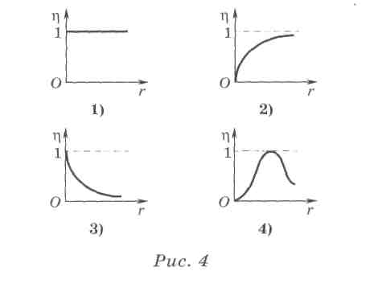

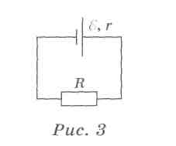

Часть 2
В1. Два резистора сопротивлениями 10 14 Ом соединены параллельно. За некоторое время на обоих резисторах выделилось суммарно 120 Дж энергии. Какое количество теплоты выделилось за это время на втором резисторе?
В2. Участок электрической цепи состоит из двух последовательно соединенных кусков медного провода одинаковой длины сечениями S₁ = 2,4 мм² и S₂ = 3,6 мм². Найдите отношение Р₁/Р₂ мощностей, выделяемых в этих кусках проводов.
В3..Разность потенциалов между двумя точками цепи А и В равна 16 В. Имеются два проводника, сопротивления которых равны соответственно 5 и 3 Ом. Найдите количество теплоты, выделяющееся в проводнике сопротивлением 5 Ом за 1 с, если проводники между точками А и В включены последовательно.
В4. По графику зависимости 1(U) (рис 5); определите количество теплоты, выделившееся в проводнике за 4 мин при напряжении 5 В.
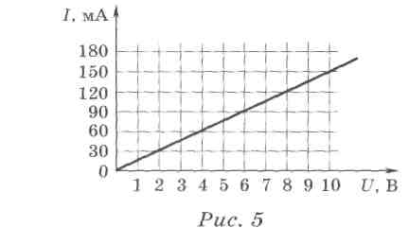
В5. Два нагревательных элемента, мощности которых Р₁ = 100 Вт и Р₂ = 150 Вт включают в сеть параллельно. Замечено, что накал настольной лампы, включение же сеть, за время наблюдения не менялся. Чему равна общая мощность, выделяемая в этих элементах? Считать, что сопротивление элементов не зависит от температуры.

В6. По условию предыдущей задачи определите общую мощность нагревательных элементов при их последовательном включении в ту же сеть.
Часть 3
С1. Ползунок реостата перемещают с постоянной скоростью. Напряжение на зажимах реостата при этом неизменно и равно10 В. Зависимость силы тока от времени задана выражением: I = 0,3t (А). Какое количество теплоты выделится в проводнике за первую минуту? Зависимостью сопротивления реостата от температуры пренебречь.
С2. В электрическую цепь включена лампочка и резистор (рис. 6). КПД источника тока η = 60%, его внутреннее сопротивление r = 1 Ом. Сила тока, текущего через источник, / = 1 А. Найдите напряжение на лампочке.
СЗ. Спираль электрического чайника изготовлена из нихромовой проволоки сечением S = 0,5 мм². В чайнике находится 1,5 л воды, и он подключен к сети с напряжением U = 220 В. Вода в чайнике за t = 4 мин нагревается от Т₁ = 298 К до Т₂ = 373 К. Какова длина проволоки, если КПД чайника η = 75%? Удельное сопротивление нихрома р= 1,1 • 10⁻⁶0м ·м.
С4. Источник и резистор с переменным сопротивлением соединили по схеме (рис. 7). Зависимость силы тока в цепи от напряжения на зажимах источника представлена в
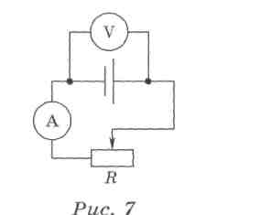
17, В | 2 | 3 | 5 | 10
/,А | 5 | 4,5 | 3,5 | 1
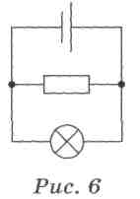

С5. В сеть включены параллельно электрический чайник и кастрюля разной емкости, потребляющие мощности Р₁ = 1000 Вт и Р₂ = 500 Вт соответственно. Вода в них закипает одновременно через τ = 4 мин. На сколько минут позже закипит вода в чайнике, чем в кастрюле, если их включить в ту же сеть последовательно?
С6. Каковы показания амперметра, включенного в схему (рис. 8), если ЭДС батареи ε = 80 В, ее внутреннее сопротивление г = 1 Ом? Сопротивление R₁ = 25 Ом, R₃ = 49 Ом. Мощность, выделяющаяся на сопротивлении R₁, Р₁ = 16 Вт. Сопротивлением амперметра пренебречь.
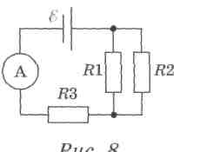
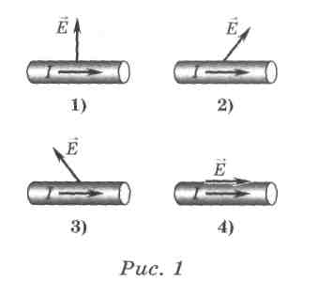
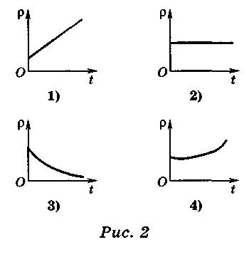

Рис 8
37. Электрический ток в металлах и полупроводниках. Часть 1
А1. Какими носителями электрического заряда создается ток в металлах?
- Только электронами. 2) Электронами и «дырками».
3)Электронами и ионами. 4) Только ионами.
А2. Магнитное действие электрического тока наблюдается при протекании тока:
1) только в вакууме; 2)только в металлах;
3) в металлах и электролитах; 4) в любых средах.
АЗ. На каком из рисунков (рис. 1) правильно изображен вектор напряженности электрического поля у поверхности проводника с током?
А4. Какой из графиков (рис. 2) соответствует зависимости удельного сопротивления металлов от температуры?
А5. Какими носителями электрического заряда создается ток в полупроводниках?
- Только электронами. 2) Только ионами.
3)Электронами и ионами. 4)Электронами и «дырками».
А6. Какой из графиков (см. рис. 2) соответствует зависимости удельного сопротивления полупроводников от температуры?
А7. Каким типом проводимости обладают полупроводниковые материалы без примесей?
- В основном электронной. 2) В основном дырочной.
3)В равной степени электронной и дырочной. 4) Ионной.
А8. Каким типом проводимости обладают полупроводниковые материалы с донорны-ми примесями?
- В основном электронной. 2) В основном дырочной.
3)В равной степени электронной и дырочной. 4) Ионной.
А9. Как изменится сопротивление алюминиевого проводника при изменении, температуры от t₀ = О °С до t = -50 °С? Температурный коэффициент сопротивления алюминия α = 4,2 ·10⁻³К ⁻¹.
- Увеличится в 1,26 раза. 2) Уменьшится в 1,26 раза.
3)Увеличится в 4,76 раза. 4) Уменьшится в 4,76 раза.

А10. Какова сила тока в проводнике длиной L и сечением S при температуре t, если напряжение на концах проводника равно U ? Удельное сопротивление материала проводника при 0 °С равно р, температурный коэффициент сопротивления α.
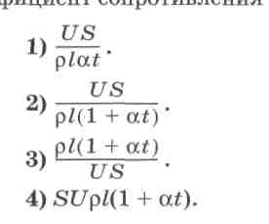
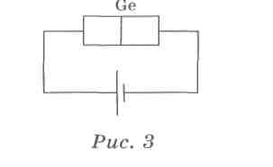

А11. Подключенная к сети спираль электроплитки раскалена. Как изменится выделяемая в спирали мощность, если на её часть попадет вода?
- Увеличится. 2) Уменьшится. 3) Не изменится.
4)Для ответа недостаточно данных.
А12. В прямом или обратном направлении включен р—n -переход (рис. 3), если левая часть кристалла германия содержит акцепторную примесь, а правая — донорную?
- В прямом. 2)В обратном. 3) Нельзя сказать определенно.
- В германий можно внести только донорную примесь.
А13. В четырехвалентный кремний добавили в первом случае трехвалентный индий а во втором — пятивалентный мышьяк. Каким типом проводимости в основном будет обладать полупроводник в каждом случае?
- В первом случае — дырочной, во втором — электронной.
- В первом случае — электронной, во втором — дырочной.
- В обоих случаях электронной. 4) В обоих случаях дырочной.
А14. Сплав двух полупроводник р- и n- типа включили в электрическую цепь по схемам (рис. 4, а и б). Сравните показания амперметров.
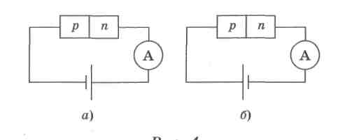

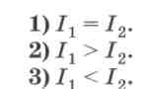
4) Для ответа недостаточно данных
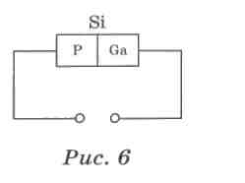

Рис 4

А15. Какой из графиков (рис. 5) соответствует вольт-амперной характеристике полупроводникового диода, включенного в прямом направлении ?
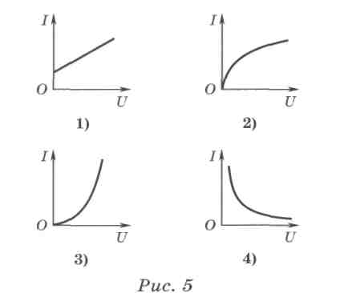
А16. Основным свойством р—п-перехода является:
- увеличение сопротивления при нагревании;
- увеличение сопротивления при освещении;
- односторонняя проводимость;
- среди ответов 1—3 нет правильного.

А17. В кристалл кремния, содержащий примесь галлия, внедрили с одной стороны фосфор (рис. 6). При какой полярности источника образовавшийся р—п-переход будет пропускать ток основных носителей?
- Слева «+», справа «-». 2) Слева «-», справа «+».
- Если кристалл уже был с примесью, р—n-переход не образуется.
4)р—n-переход будет прямым в любом случае.
Часть 2
В1. До какой температуры (в °С) нагрелась медная катушка, если при неизменном напряжении потребляемая ею мощность стала на 60% меньше, чем при температуре 0 °С? Температурный коэффициент меди 4,3 • 10 ⁻³ К ⁻¹.
В2. Сила тока, текущего по железному проводнику сечением 0,56 мм², равна 16 А. Определите среднюю скорость направленного движения электронов, считая, что число свободных электронов в единице объема равно числу атомов в единице объема проводника. Молярная масса железа 56 • 10⁻³ кг/моль, плотность 7,8 • 10³ кг/м³.
В3. На сколько увеличится при переходе от зимы к лету сопротивление телефонной линии, если она проложена медным проводом сечением S = 1 мм²? Температура меняется от t₁ = -25 °С до t₂ = 25 °С, длина провода при 0 °С равна L₀ = 100 м. Удельное сопротивление меди при 0 °С р₀ = 1,7 • 10 ⁻⁷ Ом • м, температурный коэффициент сопротивления а = 4,3 • 10 ⁻³ К ⁻¹.
Часть 3
С1. Угольный стержень соединен последовательно с железным стержнем такой же толщины (рис. 7). При каком соотношении их длин сопротивление данной комбинации не зависит от температуры? Температурные коэффициенты сопротивления угля и железа соответственно равны а₁ = -8 • 10 ⁻⁴ К ⁻¹ и а₂ = 6 • 10 ⁻³ К⁻¹, удельные электрические сопротивления угля и железа соответственно р₁ = 4,1• 10 ⁻⁵ Ом ·м и р₂ = 1,2 • 10 ⁻⁷ Ом ·м.
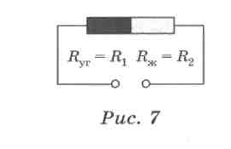
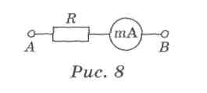
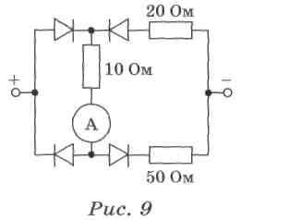
С2. Резистор из железной проволоки, миллиамперметр и источник тока включены последовательно (рис. 8). Сопротивление резистора R₀ = 100 Ом при температуре t₁ = 20 °С. Сопротивление миллиамперметра R = 10 Ом, его показание 1₁ = 60 мА. Какую силу тока / (в мА) будет показывать миллиамперметр, если резистор нагреется до температуры t ₂ = 90 °С? Температурный коэффициент сопротивления железа а = 6 · 10 ⁻³ К ⁻¹. Напряжение U_{AB} считать постоянным.
СЗ. Амперметр, включенный в схему (рис. 9), показывает / = 1 А. Какую силу тока покажет амперметр, если, не меняя значения приложенного напряжения, изменить его полярность? Диоды считать идеальными.
С4. Концентрация электронов проводимости в германии при комнатной температуре п = 3 • 10¹⁹ м ⁻³. Сколько процентов составляет число электронов проводимости от общего числа электронов? Плотность германия 5,4 • 10³ кг/м³, молярная масса 73 г/моль.
С5. Электрическая цепь состоит из диода, сопротивления R = 10 Ом и источника постоянного тока с ЭДС ε = 4 В (рис. 10). При прямом включении сила тока через диод пропорциональна квадрату напряжения на нем с коэффициентом пропорциональности β = 0,02 А/В². При обратном включении силу тока через диод можно считать нулевой. Пренебрегая внутренним сопротивлением источника, определите силу тока в цепи при прямом включении диода.
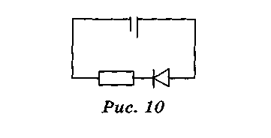

38. Термоэлектронная эмиссия. Электронная лампа —диод. Часть 1
"
А1. Какими носителями электрического заряда создается ток в газах?
- Только электронами. 2) Только электронами и «дырками|
3)Только электронами и ионами. 4)_Только ионами.
А2. Наличие электронов в вакууме оде объясняется:
- термоэлектронной эмиссией; 2) люминесценцией;
3)ионизацией; 4)рекомбинацией.
АЗ. В каком из перечисленных не чаев наблюдается явление термоэлектронной эмиссии?
- Ионизация атомов под действием света.
- Испускание электронов с поверхности нагретого катода в телевизионной трубке.
- При прохождении электрического тока через раствор электролита.
- При прохождении тока через р- n переход.
А4. Какой из графиков (рис. 1) соответствует вольт-амперной характеристике вакуумного диода?
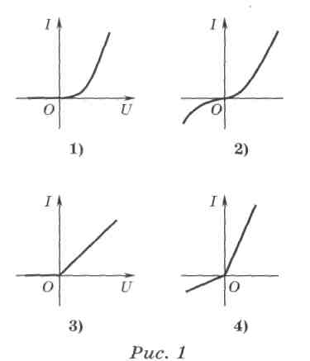
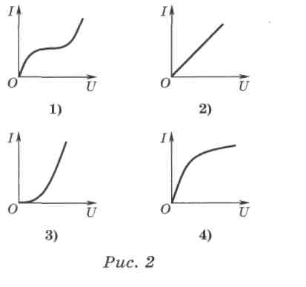

А5. Какой из графиков (рис. 2) соответствует вольт-амперной характеристике газового разряда?
А6. Имеется четыре типа проводников электрического тока:
А. металлы;
Б. полупроводники;
В. растворы электролитов;
Г. плазма.
Прохождение тока через какие из них сопровождается переносом вещества?
1) А и Б. 2) Б и В. 3)В и Г. 4) А и Г.
Часть 2
В1. Для ионизации атома водорода надо совершить работу 2,17 • 10 ⁻¹⁸ Дж. При каком минимальном напряжении можно получить самостоятельный разряд в разреженном водороде?
Часть 3
С1. Сила тока, проходящего через вакуумный диод и подводящие провода сечением 1,6 мм², равна 200 мА. Напряжение на диоде 180 В. Найдите отношение V/V_{пр} средних скоростей движения электронов между электродами диода и в подводящих проводах. Концентрацию электронов в проводнике принять равной 10²⁸ м ⁻³, начальную скорость электронов при эмиссии считать равной нулю.
С2. Сила тока, проходящего через вакуумную двухэлектродную лампу с плоскими электродами, равна I, напряжение на лампе U. С какой силой действуют на анод лампы попадающие на него электроны, если они покидают катод со скоростью V₀?
39. Электрический ток в электролитах. Законы Фарадея для электролиза. Часть 1
А1. При протекании тока в жидкостях с увеличением температуры сопротивление электролита:
- увеличивается; 2) уменьшается; 3) не изменяется; 4)зависит от типа электролита.
А2. Какой минимальный заряд может быть перенесен электрическим полем через раствор или расплав электролита?
1)1,6 · 10 ⁻¹⁹Кл. 2) 3,2 · 10 ⁻¹⁹Кл.
3)Любой сколь угодно малый. 4) Среди ответов 1—3 нет правильного.
АЗ. Какими носителями электрического заряда создается электрический ток в растворах или расплавах электролитов?
- Только электронами. 2) Только электронами и «дырками».
3)Только ионами. 4)Только электронами и ионами.
А4. Как изменится масса вещества, выделившегося на катоде при прохождении электрического тока через раствор электролита, при увеличении силы тока в 3 раза?
- Не изменится. 2) Увеличится в 3 раза. 3) Увеличится в 9 раз.
4)Среди ответов 1—3 нет правильного.
А5. Через растворы СиS0₄ и СиС1₂ пропустили одинаковый заряд. Сравните массы меди, выделившейся на катоде в обоих случаях.
- т₁ = т₂. 2) т₁ = 2т₂. 3) m₂ = 2т₁. 4)Среди ответов 1—3 нет правильного.
А6. При пропускании электрического тока через раствор электролита за время I на катоде выделилось т грамм вещества. Сколько грамм вещества выделится при увеличении силы тока в 3 раза и времени в 4 раза?
1) 2т. 2) 6m. 3) Зт. 4) 12m.
А7. Через электролит пропускался электрический ток силой I при напряжении U в течение времени Δt. Значение каких из перечисленных величин необходимо знать для определения массы т вещества, выделившегося на электроде?
- Только I и тип растворенного вещества. 2)Только U.
3) I, Δt и тип растворенного вещества. 4)Только U и Δt
Часть 2
В1. Найдите массы веществ (в г), выделившихся за время τ = 10 ч на катодах двух электролитических ванн, включенных последовательно в сеть постоянного тока. Аноды в ваннах — никелевый и серебряный — опущены соответственно в растворы NiS0₄ и АgN0₃. Сила тока при электролизе I = 2 А. Электрохимические эквиваленты никеля k₁ = 3 • 10 ⁻⁷ кг/Кл и серебра k₂ = 11,18 • 10 ⁻⁷ кг/Кл.
В2. При электролизе, в котором участвуют ионы двухвалентного металла, за 10 мин масса катода увеличилась на 400 мг. Найдите молярную массу осадившегося на катоде металла, если сила тока равна 2 А.
Часть 3
С1. Две одинаковые электролитические ванны заполнены раствором медного купороса, причем в первой ванне концентрация раствора выше. В какой ванне масса выделившейся на катодах меди больше, если: а) ванны соединены последовательно; б) параллельно?
С2. При какой плотности тока в растворе FеС1₃ толщина выделяющегося железа растет со скоростью V ?
СЗ. Для того чтобы наполнить водородом воздушный шар, электролиз подкисленной воды проводился 1000 ч. Сила тока при электролизе была 500 А. Чему равна подъемная сила наполненного воздушного шара? Водород и окружающий шар воздух имеют одинаковое давление и температуру. Электрохимический эквивалент водорода 10 ⁻⁸ кг/Кл; молярная масса водорода 2 • 10⁻³ кг/моль, воздуха — 29 • 10⁻³ кг/моль.
40. Индукция магнитного поля. Закон Ампера. Магнитный поток. Рамка с током в магнитном поле. Часть 1
1
А1. Силовой характеристикой магнитного поля является:
- магнитный поток; 2 ) магнитная индукция;
3)магнитная проницаемость; 4)плотность энергии магнитного поля
А2. В системе отсчета, связанной с уединенной отрицательно заряженной сферой можно обнаружить:
- только электрическое поле; 2) только магнитное поле;
3) электрическое, и магнитное поля 4) в зависимости от используемого прибора — либо электрическое, либо магнитное поле.
АЗ. Как изменится сила, действующая на прямолинейный проводник с током в однородном магнитном поле, при увеличении магнитной индукции в 4 раза?
- Увеличится в 2 раза. 2) Увеличится в 4 раза.
3)Увеличится в 16 раз. 4)Не изменится.
А4. Если известно направление силовых линий магнитного поля внутри контура, то направление тока в контуре можно определить по:
- закону электромагнитной индукции; 2) правилу правого винта;
3)правилу Ленца; 4) правилу левой руки.
А5. Какое направление имеет вектор В индукции магнитного поля, созданного проводником с током, в точке М (рис. 1)? (Укажите номер стрелки .)
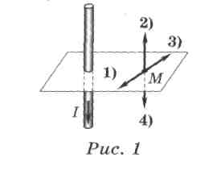
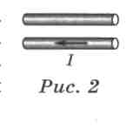

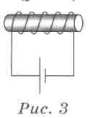

А6. Два параллельных проводника с током (рис. 2) притягиваются. Как направлен ток в верх нем проводнике, если в нижнем он направлен влево?
- Влево. 2) Вправо. 3) Может быть как влево, так и вправо.
4)Для ответа недостаточно данных.
А7. В катушку с током поместили железный сердечник с магнитной проницаемостью ц. Как изменится индукция магнитного поля внутри катушки?
- Увеличится в $\sqrt{μ}$ раз. 2) Уменьшится в μ раз. 3) Увеличится в μ раз.
4)Индукция магнитного поля внутри катушки не изменится, так как железо не намагничено.
А8. Какова единица физической величины, определяемой выражением F/(ВL)?
1)Гн. 2) В. 3)Кл. 4) А.
А9. На лабораторных занятиях ученик собрал простейший электромагнит, намотав на ферромагнитный сердечник изолированный провод, замкнутый на источник тока (рис. 3).
Как расположены полюса такого электромагнита?
- Слева — южный полюс. 2) Слева — северный полюс.
3)Сверху — южный полюс. 4)Снизу — южный полюс.

А10. Найдите силу тока, текущего по проводнику, если разность наибольшего и наименьшего значений силы, действующей на проводник длиной 1 м в магнитном поле индукцией 0,3 Тл, равна 2,4 Н.
1)37,5мА. 2) 0,8 А. 3) 2,4 А. 4) 8 А.
А11. Прямоугольная рамка АСDЕ с током находится в однородном магнитном поле индукцией В (рис. 4). Каков результат действия поля на рамку?

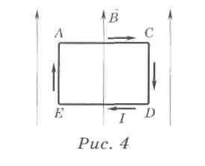
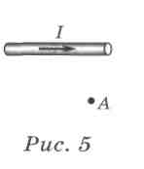
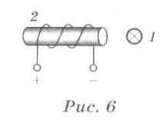

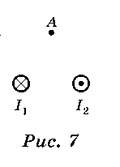

- Рамка смещается вверх. 2) Рамка смещается вниз.
3)Рамка поворачивается стороной АС к нам. 4) Рамка поворачивается стороной АС от нас.
>
А12. Как направлен вектор В индукции магнитного поля, созданного проводником с током, в точке А (рис. 5)?
- Вниз. 2) Вверх. 3)От наблюдателя перпендикулярно плоскости чертежа.
4)К наблюдателю перпендикулярно плоскости чертежа.
А13. Что нужно сделать для того, чтобы изменить направление силовых линий магнитного поля катушки с током?
- Уменьшить силу тока. 2) Ввести в катушку сердечник.
3)Поместить во внешнее магнитное поле. 4)Изменить направление тока в катушке.
А14. Перпендикулярно катушке с током расположен прямолинейный проводник 1 с током (рис. 6). Как направлена сила, действующая на проводник 1 со стороны проводника 2 ?
- От наблюдателя перпендикулярно плоскости чертежа.
- К наблюдателю перпендикулярно плоскости чертежа.
- Вниз. 4) Вверх.
А15. Магнитное поле создано двумя параллельными проводниками с токами, направленными, как показано на рисунке 7, причем 1₁ = 1₂. Как направлен результирующий вектор магнитной индукции в точке А?
- Вверх. 2) Вниз. 3) Вправо. 4) Влево.
А16. Силовые линии магнитного поля в диамагнетике, помещенном во внешнее магнитное поле:
- располагаются реже, чем в воздухе; 2)располагаются гуще, чем воздухе;
3)меняют свое направление на противоположное;
4)исчезают, так как магнитное поле в диамагнетике равно нулю.
А17. Два витка с токами имеют общий центр и расположены во взаимно перпендикулярных плоскостях (рис. 8). Как будет направлен вектор магнитной индукции результирующего магнитного поля в точке О? (Укажите номер стрелки.)
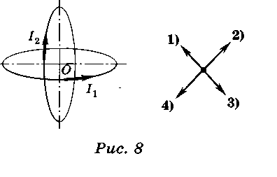

Часть 2
В1. В однородном магнитном поле индукцией 0,04 Тл на проводник с током действует сила 24 мН. Длина активной части проводника 20 см, сила тока в нем 6 А. Под каким углом к вектору магнитной индукции расположен проводник?
В2. Какой максимальный результирующий момент сил может действовать на прямоугольную рамку с током, помещенную в однородное магнитное поле индукцией 0,05 Тл, если стороны рамки равны 16 и 10 см? Сила тока в рамке 1 А.
В3. Между полюсами электромагнита в горизонтальном магнитном поле находится проводник, расположенный горизонтально и перпендикулярно вектору магнитной индукции В. Определите силу тока, который должен идти через проводник, чтобы он висел, не падая, если индукция магнитного поля В = 0,05 Тл, а масса единицы длины проводника т = 0,004 кг/м. Принять g = 10 м/с².
В4. На горизонтальных рельсах, расстояние между которыми L= 60 см, лежит стержень перпендикулярно им. Определите силу тока, который надо пропустить по стержню, чтобы он начал двигаться. Система находится в вертикальном магнитном поле индукцией В = 60 мТл, масса стержня т = 30 г, коэффициент трения о рельсы μ = 0,1.
В5. Контур аbcd в виде квадрата с диагональю, изготовленный из однородной проволоки постоянного сечения, подключен к источнику постоянного тока в точках b и d? (рис. 9). Сила тока в неразветвленной части цепи равна 5 А, сторона квадрата 10 см. Контур помещают в однородное магнитное поле, вектор индукции В которого параллелен диагонали контура. Определите силу, действующую на контур, если индукция магнитного поля В = 10 мТл.
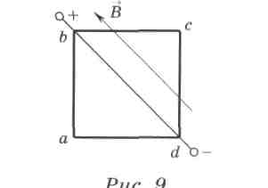
В6. Два длинных прямых параллельных проводника расположены на расстоянии 50 см. Сила тока в проводниках одинакова и равна 1 А. Найдите индукцию магнитного поля в точке, находящейся на расстоянии 30 см от первого проводника и 40 см от второго, если токи протекают в разных направлениях.

Рис 9
Часть 3
С1. Найдите индукцию магнитного поля в центре двух одинаковых витков с токами, если витки находятся во взаимно перпендикулярных плоскостях. Радиусы витков R = 10 см и 2R, сила тока в них I = 2 А.
С2. В центре витка радиусом 0,15 м находится компас, установленный в горизонтальной плоскости. При отсутствии тока в цепи магнитная стрелка лежит в плоскости витка. Когда сила тока в витке равна 2,5 А, стрелка поворачивается на угол 30°. Определите горизонтальную составляющую индукции магнитного поля Земли.
СЗ. По двум металлическим параллельным рейкам, расположенным в горизонтальной плоскости и замкнутым на конденсатор емкостью С = 1 мФ, может без трения двигаться проводник МN массой т = 50 г и длиной L = 1м. Вся система находится в однородном магнитном поле индукцией В = 5 Тл, перпендикулярном плоскости чертежа (рис. 10). Определите ускорение проводника МИ, если к его середине приложена сила F = 0,15 Н. Сопротивлением образовавшейся электрической цепи пренебречь.
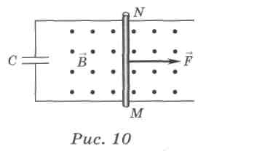
С4. Стержень длиной L = 20 см подвешен на тонких гибких проводах. На какую высоту поднимается стержень, помещенный в магнитное поле индукцией В = 5 Тл, направленное горизонтально, если через него пропустить ток силой I = 15 А в течение t = 1 мс? Смещением стержня во время пропускания тока пренебречь. Масса стержня m = 100г.

С5. Круговой виток диаметром D = 20 см с током поместили в однородное магнитное поле, направленное вдоль оси витка. Какова сила, растягивающая виток? Индукция магнитного поля В = 1 Тл, сила тока в проводнике I = 10 А.
41. Сила Лоренца. Движение заряженных частиц в магнитном поле. Часть 1
А1. Ион с электрическим зарядом 3,2 • 10 ⁻¹⁹ Кл движется в однородном магнитном поле индукцией 1 Тл со скоростью 50 000 км/с. Вектор скорости направлен под углом 30° к вектору магнитной индукции. С какой силой магнитное поле действует на частицу?
1)0,8 · 10 ⁻¹¹Н. 2)8$\sqrt{3}$ · 10 ⁻¹¹Н . 3)3,2Н. 4)8 · 10 ⁻¹¹Н.
А2. Сила Лоренца действует:
А. на незаряженную частицу, движущуюся в магнитном поле;
Б. на заряженную частицу, покоящуюся в магнитном поле;
В. на незаряженную частицу, покоящуюся в магнитном поле;
Г. на заряженную частицу, движущуюся в магнитном поле.
- Только Б. 2) Только Г. 3) Б и Г. 4) А, Б и Г.
АЗ. Электрон влетел в однородное магнитное поле перпендикулярно линиям магнитной индукции. Как изменится период вращения электрона при увеличении его скорости в 3 раза?
- Увеличится в 3 раза. 2) Не изменится.
3)Уменьшится в 3 раза. 4)Увеличится в 9 раз.
А4. Какая сила действует со стороны магнитного поля на неподвижный заряд 0,5 мКл, подвешенный на нити в однородном горизонтальном магнитном поле индукцией 2 мТл?
1) О. 2) 1 мкН. 3) 4 мкН. 4) 0,25 мкН.
А5. Электрон влетает в однородное магнитное поле (рис. 1) В каком направлении отклонится электрон?
- От наблюдателя. 2)К наблюдателю. 3) Вправо. 4) Влево.
А6. Протон (масса т₁, заряд q₁) и ядро атома гелия (т₂ = 4т₁, q₂ = ₂ q ₁) влетают в однородное магнитное поле перпендикулярно линиям магнитной индукции. Найдите отношение R₂/R₁ радиусов окружностей, которые описывают протон (R₁) и ядро атома гелия (R₂), если их скорости одинаковы.
1)0,25. 2)0,5. 3)1. 4)2.
А7. На рисунке 2 показаны пять различных траекторий движения электрона в однородном магнитном поле. Какая траектория принадлежит электрону с наименьшей кинетической энергией? (Укажите номер траектории.)
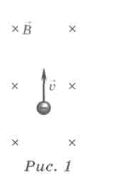

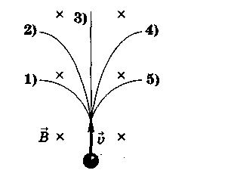
А8. Два протона движутся в однородном магнитном поле перпендикулярно линиям магнитной индукции по окружностям радиусов R₁ и R₂. Отношение их кинетических энергий Е_{к1}/Е_{к2} равно:
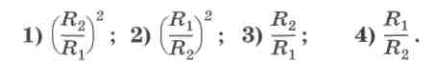

Рис 2
А9. Протон влетает в однородное магнитное поле индукцией В под некоторым острым углом к линиям магнитной индукции. Как он будет двигаться в этом поле?
- По прямой перпендикулярно линиям магнитной индукции.
- По прямой параллельно линиям магнитной индукции.
- По окружности, перпендикулярной вектору В. 4)По винтовой линии.
А10. В однородном магнитном поле индукцией В по окружности радиусом R движется частица с зарядом q. Определите модуль ее импульса.
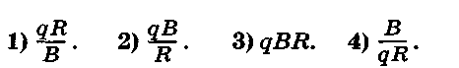
А11. Альфа-частица, имеющая скорость 5 • 10⁶ см/с, влетает в однородное магнитное поле под углом 30° к линиям магнитной индукции поля. С какой скоростью альфа-частица будет перемещаться вдоль линий магнитной индукции?
- 2,5 • 10⁶ м/с. 2)4,3 • 10⁶ м/с. 3) 43,3 • 10³ м/с. 4)8,7 • 10³м/с.
А12. Электрон влетает в область пространства с однородными взаимно перпендикулярными электрическим полем напряженностью Е и магнитным полем индукцией В. С какой скоростью и в каком направлении должен лететь электрон, чтобы двигаться прямолинейно?
1)Прямолинейная траектория при движении одновременно в электрическом и магнитном полях в принципе невозможна.
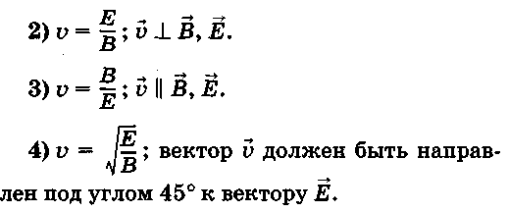
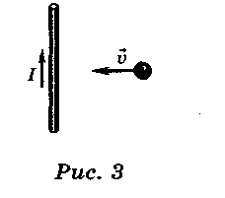

А13. Электрон, ускоренный из состояния покоя электрическим полем при разности потенциалов 17, влетел в однородное магнитное поле перпендикулярно вектору магнитной индукции В. Радиус окружности, по которой будет двигаться электрон, равен:
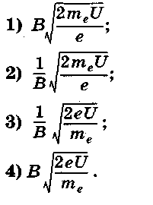
А14. Заряженная частица движется в однородном магнитном поле перпендикулярно линиям магнитной индукции. Работа силы Лоренца за половину периода вращения частицы:
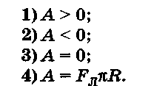

А15. Положительно заряженной частице сообщили скорость в направлении бесконечного проводника с током (рис. 3). Сила, действующая на частицу, будет:
- увеличиваться, сохраняя направление; 2)уменьшаться, сохраняя направление;
3)увеличиваться, отклоняя частицу вниз; 4)увеличиваться, отклоняя частицу вверх.
Часть 2
В1. Электрон влетает в однородное магнитное поле индукцией В = 5 • 10 ⁻⁵ Тл перпендикулярно линиям индукции магнитного поля. Найдите частоту вращения электрона.
В2. Частица, заряд которой q и масса т, вращалась в магнитном поле по окружности радиусом R₀ = 1 см. После прохождения частицы через металлическую фольгу радиус вращения стал R = 0,5 см. Определите относительные потери кинетической энергии частицы ΔЕ_{К}/Е_{к0} (в %).
В3. Электрон, ускоренный разностью потенциалов 6 кВ, влетает в однородное магнитное поле под углом 30° к силовым линиям. Найдите индукцию магнитного поля, если шаг винтовой линии 10 см.
В4. Альфа-частица влетает в однородное магнитное поле индукцией В = 0,5 Тл (рис. 4). Найдите скорость частицы, если после прохождения расстояния d = 0,1 м угол отклонения частицы от первоначального направления движения φ = 30°. Удельный заряд альфа-частицы q/т = 0,5 • 10⁸ Кл/кг
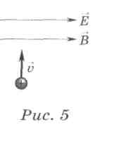

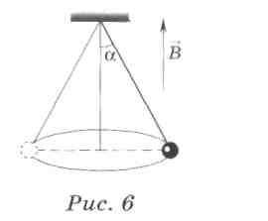

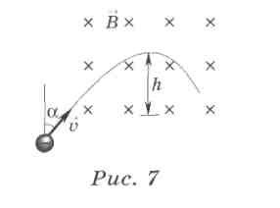

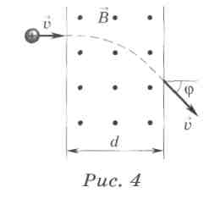

В5. Электрон движется в однородном магнитном поле индукцией В = 2 мТл по винтовой линии. Определите скорость электрона, если шаг винтовой линии h = 25,12 см, а ее радиус R = 3 см. Отношение заряда электрона к его массе е/т_{е} = 1,76 • 10¹¹ Кл/кг.
В6. С какой скоростью попадает альфа-частица в однородное магнитное поле индукцией В = 0,5 Тл перпендикулярно силовым линиям, если она движется по дуге окружности радиусом 0,25 м? Молярная масса гелия 0,004 кг/моль.
В7. Протон влетает со скоростью V = 60 км/с в область с параллельно направленными электрическим и магнитным полями (рис. 5). Найдите напряженность электрического поля Е, если индукция магнитного поля В = 0,1 Тл, а ускорение протона, вызванное действием этих полей, а = 10¹² м/с². Заряд протона q = 1,6 • 10 ⁻¹⁹Кл, масса m_{р}=1,67 •10⁻²⁷кг.
Часть 3
С1. Отрицательно заряженная частица влетает в однородное магнитное поле индукцией В = 10 ⁻³ Тл и движется по дуге окружности радиусом R = 0,2м. Затем частица попадает в однородное электрическое поле параллельно силовым линиям и ускоряется разностью потенциалов U = 10³ В. При этом скорость частицы возрастает в 3 раза. Определите конечную скорость частицы.
С2. Шарик массой т = 1 г и зарядом q = 1 мКл, подвешенный на нити длиной L = 0,5 м, движется по окружности в однородном магнитном поле так, что нить составляет с вертикалью угол а = 60° (рис. 6). Найдите частоту вращения шарика. Принять g = 10 м/с².
СЗ. Электрон влетает в однородное магнитное поле индукцией В = 10 ⁻² Тл перпендикулярно силовым линиям поля (рис. 7). Скорость электрона направлена под углом а = 30° к вертикали. Какова должна быть скорость электрона, чтобы он проник в область поля не более чем на h = 7 мм?
С4. Протон движется в магнитном поле по винтовой линии, сечение которой имеет радиус R = 1 см. За четверть периода вращения T/4 он переместился вдоль линий магнитной индукции на расстояние L = 3,14 см. Под каким углом (в град) к оси винтовой линии была направлена в этот момент скорость протона?
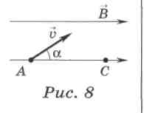

С5. Электрон влетает в однородное магнитное поле (рис. 8). В точке А он имеет скорость V, которая составляет с направлением вектора В угол а. При какой индукции магнитного поля электрон окажется в точке С? Расстояние АС = L.
42. Явление электромагнитной индукции. Закон электромагнитной индукции. Часть 1
А1. Электромагнитной индукцией называют явление возникновения:
- магнитного поля вокруг проводника при прохождении по нему электрического тока;
- силы, действующей на заряд, перемещающийся в магнитном поле;
- электрического тока в неподвижном проводнике, помещенном в постоянное магнитное поле;
- электрического тока в замкнутом контуре при изменении пересекающего его магнитного потока.
А2. В каком случае в замкнутом контуре возникнет индукционный ток?
- При перемещении контура в одной плоскости перпендикулярно вектору магнитной индукции постоянного однородного магнитного поля.
- При перемещении контура в одной плоскости параллельно вектору магнитной индукции постоянного однородного магнитного поля.
- При вращении контура вокруг оси, перпендикулярной вектору магнитной индукции постоянного однородного магнитного поля.
- При вращении контура вокруг оси, параллельной вектору магнитной индукции постоянного однородного магнитного поля и лежащей в плоскости контура.
АЗ. Катушка замкнута на микроамперметр. В каких случаях в ней возникает электрический ток: а) в катушку вдвигают магнит; б) в катушке находится неподвижный постоянный магнит?
- Только в случае а. 2) Только в случае б. 3) В обоих случаях. 4) Ни в одном из случаев.
А4. Магнитный поток, пересекающий замкнутый контур, изменяется с течением времени согласно графику (рис. 1). Какие участки графика соответствуют отсутствию тока в контуре?
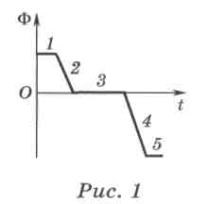
1)1 и 5. 2) Только 3. 3) 1,3 и 5.
4) Ток в контуре все время отличен от нуля, изменяется лишь его значение.
А5. Проводник АС перемещают в магнитном поле (рис. 2). Потенциал какой из точек выше ?
1)А.
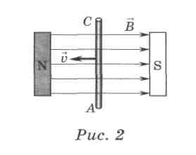
- С.
- Потенциалы одинаковы.
- Нельзя определить, так как проводник не замкнут.
А6. Как направлена скорость проводника, помещенного в однородное магнитное поле, если при его равномерном движении в этом поле в проводнике возникла ЭДС индукции, полярность которой указана на рисунке 3?
- Вверх.
- Вниз.
- Влево.
4) Вправо.
+

А7. При введении (выведении) с постоянной скоростью полосового магнита в медное замкнутое кольцо в нем возникает индукционный ток, создающий магнитное поле. Каким полюсом обращено магнитное поле кольца к выдвигаемому из него северному полюсу магнита?
- Северным. 2) Южным.
3)Нельзя определить, так как вектор индукции магнитного поля кольца перпендикулярен индукции поля магнита. 4) Среди ответов 1—3 нет правильного.
А8. Рамка помещена в однородное магнитное поле. Чему равен угол между вектором В и плоскостью рамки, при котором магнитный поток через поверхность рамки достигает наибольшего значения?
1)90°. 2)0°. 3)45°. 4)60°.
А9. Какой магнитный поток пронизывает каждый виток катушки, имеющей 1000 витков, если при равномерном исчезновении магнитного поля в течение 0,8 с в катушке индуцируется ЭДС 10 В?
1) 0,125 Вб. 2)1,25Вб. 3) 8 кВб. 4)8 мВб.
А10. Зависимость от времени магнитного потока, пронизывающего замкнутый контур,
приведена на рисунке 4. Чему равна сила тока в контуре сопротивлением 0,2 Ом, если изменение магнитного потока соответствует участку 1 графика?
1)0. 2) 0,01 А. 3)4 А. 4) 1,25 А.
А11. Проводник, согнутый в виде кольца, помещен в однородное магнитное поле (рис. 5). Индукция магнитного поля В уменьшается со временем. Как направлен индукционный ток в проводнике ?

Ф, м Вб
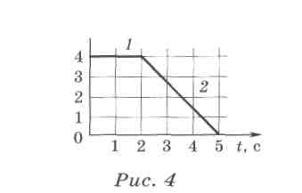

- Против хода часовой стрелки.
- По ходу часовой стрелки.
- Ток в кольце не возникает.
- Направление тока зависит от сопротивления проводника.
А12. За 2 с магнитный поток, пронизывающий проволочную рамку, равномерно уменьшается от Ф до нуля. При этом в рамке индуцируется ЭДС, равная 4 В. Начальный магнитный поток Ф через рамку равен:
1)0,5Вб; 2)2Вб; 3) 8 Вб; 4) 16 Вб.

Рис 4
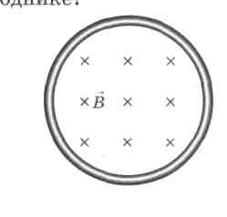

Рис 5
А13. Рамка площадью s = 200 см² с числом витков N = 200 и сопротивлением R = 16 Ом находится в однородном магнитном поле. Вектор магнитной индукции В перпендикулярен плоскости рамки. Какой заряд протечет через рамку при ее повороте на угол а = 90°? Индукция магнитного поля В = 10 мТл.
1) 1,25 мкКл. 2)1,25мКл. 3) 2,5 мкКл. 4) 2,5 мКл.
А14. За какое время магнитный поток изменился с 5 до 1 мВб, если в результате этого изменения в катушке сопротивлением 100 Ом, содержащей 50 витков провода, установился индукционный ток силой 0,1 А?
1)10мс. 2)0,2мс. 3) 0,02 с. 4) 25 мс.
А15. Рамка, имеющая 100 витков площадью 50 см² каждый, вращается вокруг вертикальной оси в горизонтальном постоянном однородном магнитном поле индукцией 2 мТл. Средняя ЭДС индукции, возникающая на зажимах рамки за четверть периода, равна 8 мВ. Сколько оборотов делает рамка за 10 с?
1)0,5. 2)1. 3)2. 4)20.
А16. Проволочную рамку поместили в неоднородное периодически изменяющееся магнитное поле (рис. 6). Как будет изменяться сила тока в рамке?
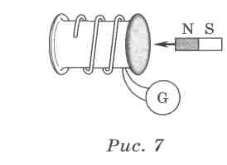
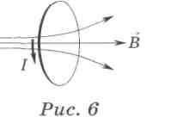
- Равномерно возрастать.
- Периодически изменяться по величине.
- Станет равной нулю.
- Изменяться по величине и направлению.

А17. В проволочное кольцо вставили магнит, при этом по кольцу прошел заряд 2 • 10 ⁻⁵ Кл. Определите магнитный поток, пересекающий кольцо, если сопротивление кольца 30 Ом.
1)0,6 • 10 ⁻ ³Вб. 2)0,6 • 10 ⁻ ⁵Вб. 3) 1,5 • 10 ⁶ Вб. 4) 0,67 • 10 ⁻ ⁶ Вб.
А18. Длинную изолированную проволоку сложили вдвое и намотали на катушку. Концы проволоки присоединили к гальванометру. Появится ли индукционный ток в катушке при введении в нее полосового магнита (рис. 7)?
- Да, появится ток удвоенной силы.
- Нет, тока в катушке не будет.
- Да, но ток будет появляться только в случае, если сложенный провод намотан по ходу часовой стрелки, а магнит вдвигают северным полюсом.
4)Да, но ток будет появляться только в случае, если сложенный провод намотан против хода часовой стрелки, а магнит вдвигают северным полюсом.
А19. Виток, замкнутый на гальванометр, поместили в пространство между полюсами электромагнита, магнитное поле в котором изменяется по некоторому закону. Какой из графиков зависимости индукции магнитного поля от времени (рис. 9) соответствует графику зависимости силы тока от времени (рис. 8)? (Укажите номер графика.)
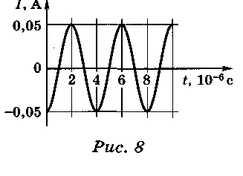

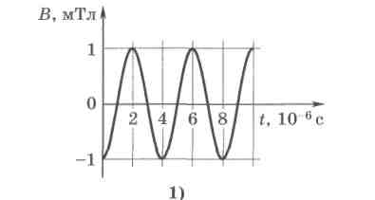

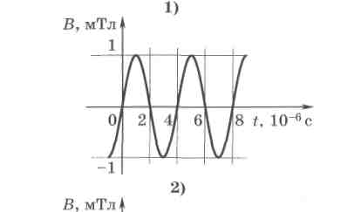

2)

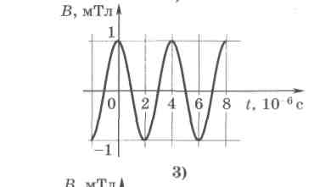

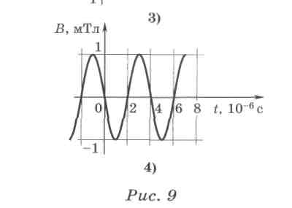

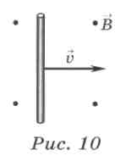

3)

Часть 2
В1. В однородном магнитном поле индукцией В = 5 м Тл движется металлический стержень длиной I = 50 см пер перпендикулярно вектору магнит ной индукции со скоростью V = 2 м/с (рис. 10). Какова разность потенциалов, возникающая между концами стержня?
В2. Плоский замкнутый металлический контур площадью S₀ = 10 см² деформируется в однородном магнитном поле индукцией В = 10 ⁻² Тл. Площадь контура за время t = 0,5 с равномерно уменьшается до S = 2 см² (плоскость контура при этом остается перпендикулярной магнитному полю). Определите силу тока (в мкА), протекающего по контуру в течение времени t, если сопротивление контура R = 1 Ом.
В3. Медное кольцо радиусом R = 15 см из проволоки диаметром d = 1 мм расположено в однородном магнитном поле, индукция которого изменяется со скоростью ΔВ/ Δt = 0,2 Тл/с. Плоскость кольца перпендикулярна силовым линиям магнитного поля. Определите силу индукционного тока, возникающего в кольце. Удельное сопротивление меди ρ = 1,7 • 10 ⁻⁸ Ом • м.
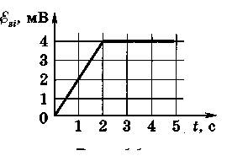
Рис 11
В4. При изменении силы тока в замкнутом контуре индуктивностью L = 0,1 Гн ЭДС самоиндукции изменялась согласно графику (рис. 11). Найдите изменение силы тока в контуре в интервале времени 1—4 с?
В5. Проводящий квадратный контур (рис. 12, а) со стороной L = 10 см, помещенный в однородное магнитное поле индукцией В = 0,5 Тл, складывают пополам (рис. 12, б). Какой заряд протечет по контуру, если сопротивление единицы длины контура равно R/ L = 0,1Ом/м?
В6. Координата перемычки, перемещающейся вдоль оси X по параллельным металлическим стержням (рис. 13), изменяется по закону х = 5 – 3t + 2t² (м). Вся система находится в постоянном однородном магнитном поле индукцией В, перпендикулярном плоскости, в которой лежат перемычка длиной L и стержни. Найдите зависимость индукционного тока, возникающего в перемычке, от времени. Сопротивлением перемычки и стержней пренебречь. Считать сопротивление R заданной величиной.
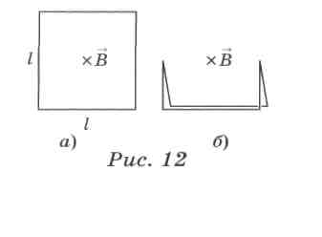
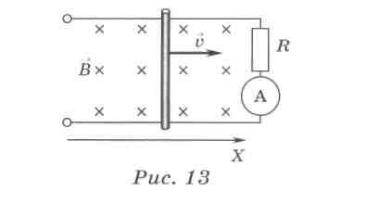
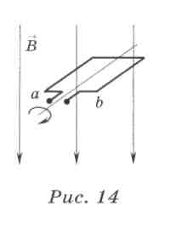

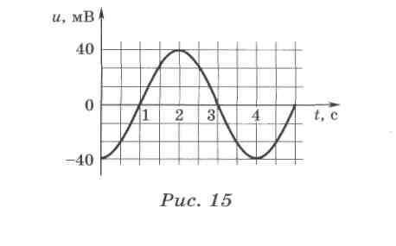

В
B7. По условию предыдущей задачи определите силу тока в цепи через 5 с после начала наблюдения, если длина перемычки 20 см, индукция магнитного поля 0,2 Тл, а сопротивление 2 Ом.
Часть 3
С1. Напряжение на зажимах аb прямоугольной рамки, вращающейся в однородном магнитном поле (рис. 14), меняется с течением времени согласно графику (рис. 15). Найдите магнитный поток, пересекающий рамку в момент времени t = 2,5 с.
С2. Плоская проволочная рамка находится в магнитном поле, ее плоскость перпендикулярна линиям индукции. При равномерном уменьшении индукции магнитного поля до нуля за время t₁ = 2 с в рамке возник постоянный ток силой I₁ = 0,024 А. Какой будет сила тока I₂ в рамке при ее повороте с постоянной угловой скоростью на угол а = 60° за время t₂= 4 с вокруг оси, перпендикулярной вектору В и лежащей в плоскости рамки?
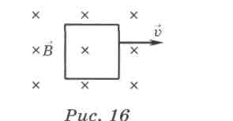
СЗ. Квадратная рамка со стороной а = 2 см помещена в однородное магнитное поле индукцией В = 100 мТл так, что линии индукции поля перпендикулярны плоскости рамки. Сопротивление рамки R = 1 Ом. Какое количество теплоты выделится в рамке за t = 10 с, если ее выдвигать со скоростью V = 1 см/с из поля перпендикулярно линиям индукции (рис. 16)? Поле сосредоточено в некоторой четко ограниченной области

С4. Квадратная рамка помещена в однородное магнитное поле. Нормаль к плоскости рамки составляет с направлением силовых линий магнитного поля угол а = 60°. Сторона рамки L = 10 см. Среднее значение ЭДС индукции, возникающей в рамке при выключении поля в течение времени t= 0,01с, ε = 50 мВ. С какой силой подействовало бы это магнитное поле на протон, влетевший в него со скоростью V = 10⁴ м/с перпендикулярно вектору B?
С5. Рамка, имеющая форму равностороннего треугольника, помещена в однородное магнитное поле индукцией В = 0,04 Тл. Плоскость рамки составляет с направлением силовых линий магнитного поля угол а = 60°. Определите длину а стороны рамки, если при равномерном уменьшении индукции магнитного поля от В до нуля в течение времени Δt = 0,03 с в проводнике рамки выделяется количество теплоты Q = 0,5 мДж. Сопротивление рамки R = 15 Ом.
С6. Контур представляет собой проволочное кольцо. Каковы показания амперметра в схеме, изображенной на рисунке 17, если индукция перпендикулярного плоскости рисунка однородного магнитного поля меняется с течением времени по закону В = kt. Точки С и В лежат на концах диаметра проволочного кольца. Сопротивление единицы длины проволоки равно R₁ = 0,5 Ом/см, k = 2 Тл/с, диаметр кольца D = 20 см.
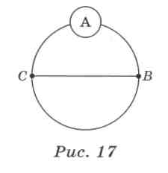
43. Самоиндукция. Индуктивность. Работа по перемещению проводника с током в магнитном поле. Энергия магнитного поля. Часть 1
А1. Единицей измерения какой физической величины является генри?
- Индукции магнитного поля. 2)ЭДС самоиндукции.
3)Индуктивности. 4)Магнитного потока.
А2. От чего зависит индуктивность катушки?
- Только от силы тока, текущего по катушке. 2)Только от формы катушки.
3)От размеров катушки, свойств материала сердечника и силы тока в катушке.
4)От размеров катушки, количества витков и свойств материала сердечника катушки .
АЗ. Чему равна ЭДС индукции, возникающая в замкнутом контуре индуктивностью L = 0,2 Гн, если скорость изменения силы тока в нем ΔI / Δt = 25 А/с?
- 0,008 В. 2)5 В. 3)125 В. 4)500 В.
А4. Коэффициент самоиндукции контура можно определить по формуле:
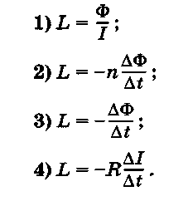
А5. Каким выражением определяется связь ЭДС самоиндукции с силой тока в катушке?
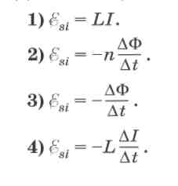

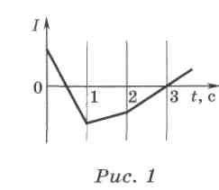
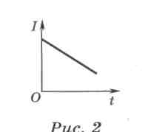

А6. График зависимости силы тока в катушке от времени представлен на рисунке 1. В какие промежутки времени электрическое поле около катушки максимально?
А8. На рисунке 4 приведен график зависимости ЭДС самоиндукции от скорости изменения силы тока, текущего по соленоиду. Определите индуктивность соленоида.
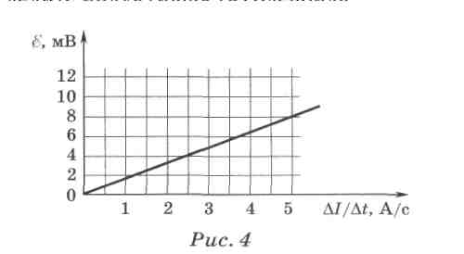
- 1,6 мГн.
- 40 мГн.
- 625 Гн.
- -40 Гн.

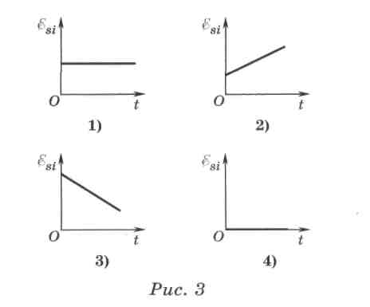
А9. Выберите окончание утверждения, которое наиболее полно отражает сущность явления самоиндукции: «В замкнутом контуре индукционный ток появляется, если...»:
- по контуру течет постоянный ток;
- контур поместить в постоянное однородное магнитное поле перпендикулярно линиям магнитной индукции;
- по контуру течет переменный ток;
- контур поместить в однородное магнитное поле, индукция которого линейно растет со временем, параллельно линиям магнитной индукции.
Часть 2
В1. Найдите энергию магнитного поля катушки индуктивностью 0,6 Гн при силе тока в ней 50 мА.
В2. В однородном магнитном поле индукцией В = 20 мТл находится сверхпроводящее кольцо, радиус которого R = 5 см, а ось составляет угол а = 30° с силовыми линиями поля. После выключения магнитного поля в кольце возник ток силой I = 10 А. Чему равна индуктивность кольца (в мкГн)?
В3. Катушку индуктивностью L = 1 Гн замыкают на источник тока, ЭДС которого ε = 0,5 В (рис. 5). Через какой промежуток времени τ сила тока в катушке достигает заданного значения I = 2 А? Сопротивлением катушки и внутренним сопротивлением источника пренебречь.
В4. Катушка с током, имеющая 100 витков, расположена в однородном магнитном поле так, что ее сечение перпендикулярно линиям магнитной индукции. Какую работу против сил поля нужно совершить, чтобы повернуть катушку на 90° вокруг оси, проходящей через диаметр сечения? Площадь сечения 100 см², индукция магнитного поля 2 • 10 ⁻² Тл, сила тока в катушке 0,5 А.
В5. Через соленоид, индуктивность которого L = 0,2 мГн и площадь поперечного сечения S = 10 см², проходит ток силой I = 0,5 А. Какова индукция магнитного поля внутри соленоида, если он содержит N = 200 витков?
Часть 3
С1. Плоская прямоугольная рамка со сторонами а = 5см и b=15см находится в магнитном поле индукцией В = 0,2 Тл, перпендикулярной плоскости рамки. Сила тока в рамке I = 1 А. Эту рамку превращают в окружность, не изменяя периметра и ориентации плоскости рамки относительно вектора В. При этом сила тока также не изменяется. Найдите работу по изменению формы рамки.
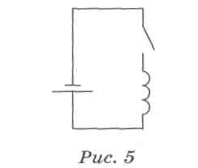
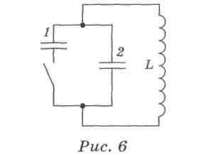
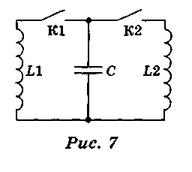

С2. Катушка сопротивлением R = 10 Ом и индуктивностью L = 0,02 Гн находится в переменном магнитном поле. При увеличении магнитного потока, создаваемого полем на ΔФ = 4 • 10 ⁻³ Вб, сила тока в катушке возросла на ΔI = 100 мА. Какой заряд прошел за это время по катушке?
СЗ. ЭДС самоиндукции, возникая в цепи с индуктивностью 0,2 Гн, изменяется с течением времени по закону ε_{si} = 6t + 3 (В). По какому закону наиболее вероятно изменяется сила тока в цепи?
С4. Два одинаковых конденсатора 1 и 2, каждый емкостью С = 8 мкФ, и катушка индуктивностью L = 10 мТл соединены по схеме (рис. 6). В начальный момент ключ разомкнут, конденсатор 1 заряжен до напряжения U = 1 В. Конденсатор 2 не заряжен, и ток в катушке отсутствует. Определите максимальное значение силы тока в катушке после замыкания ключа. Сопротивлением катушки пренебречь.
С5. Две катушки индуктивностями L₁ = 5 мГн и L₂ = 1 мГн подключены через ключи К1 и К2 к конденсатору емкостью С = 20 нФ (рис. 7). В начальный момент времени оба ключа разомкнуты, а конденсатор заряжен до напряжения U₀ = 30 В. Сначала замыкают ключ К1 и, когда напряжение на конденсаторе станет равным нулю, замыкают ключ К2. Определите минимальную силу тока, протекающего через катушку L₁ после замыкания ключа К2. Сопротивлением катушек пренебречь.
44. Свободные электромагнитные колебания в контуре. Превращение энергии в колебательном контуре. Часть 1
А1. Как изменится частота электромагнитных колебаний в колебательном контуре, если сблизить пластины конденсатора?
- Уменьшится. 2) Увеличится. 3)Не изменится.
- Может как увеличиться, так и уменьшиться.
А2. Через какую долю периода после замыкания заряженного конденсатора на катушку индуктивности энергия в контуре распределится между катушкой и конденсатором поровну?
1) Т/2. 2) Т/4. В) Т/8. 4) Т/16.
АЗ. На рисунке 1 изображены последовательные фазы колебаний, происходящих в контуре после зарядки конденсатора. В какой фазе энергия магнитного поля катушки максимальна? (Укажите номер фазы.)
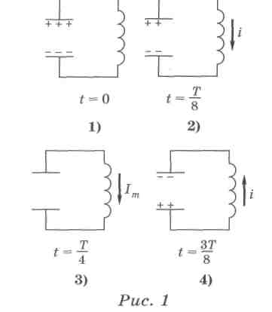
А4. В колебательном контуре емкость конденсатора увеличили в 4 раза. Что нужно сделать, чтобы период электромагнитных колебаний остался прежним?
- Увеличить индуктивность в 4 раза.
- Уменьшить индуктивность в 2 раза.
- Уменьшить индуктивность в 4 раза.
- Увеличить индуктивность в 2 раза.
А5. Как изменится частота электромагнитных колебаний в контуре, если в катушку ввести железный сердечник?
- Увеличится. 2) Уменьшится. 3)Не изменится.
4)Может как увеличиться, так и уменьшиться.

А6. Как изменится частота свободных электрических колебаний в контуре, если и емкость конденсатора и индуктивность катушки увеличить в 5 раз?
- Уменьшится в 25 раз. 2) Увеличится в 5 раз.
3) Уменьшится в 5 раз. 4)Увеличится в 25 раз.
А7. Какие превращения энергии происходят в идеальном колебательном контуре?
- Энергия электрического поля конденсатора превращается в механическую энергию катушки индуктивности.
- Энергия магнитного поля катушки выделяется в виде некоторого количества теплоты в конденсаторе.
- Энергия электрического поля конденсатора превращается в энергию магнитного поля катушки индуктивности, энергия магнитного поля катушки переходит в энергию электрического поля конденсатора.
- Энергия электрического поля конденсатора выделяется в виде некоторого количества теплоты.
А8. В колебательном контуре в момент времени t = 0 энергия электрического поля конденсатора равна 4 • 10 ⁻⁶ Дж. Через время Т /8 энергия электрического поля конденсатора уменьшилась наполовину. Какова в этот момент энергия магнитного поля катушки?
- 4 • 10 ⁻⁶ Дж. 2) 2 • 10 ⁻⁶ Дж. 3) 10 ⁻⁶ Дж. 4) 3 • 10 ⁻⁶ Дж.
А9. Зависимость силы тока от времени в идеальном колебательном контуре задана уравнением I = 0,1соs 1000 π t (А). Как будут соотноситься энергия магнитного поля катушки индуктивности W_{м} и энергия электрического поля конденсатора W_{эл} в момент времени, когда I = 0,1 А?
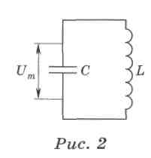
А10. Чему равен сдвиг фазы между колебаниями заряда на конденсаторе и силы тока в катушке колебательного контура ?
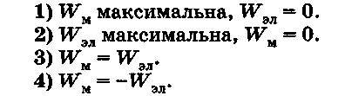
Часть 2
В1. Колебательный контур состоит из катушки индуктивности и двух одинаковых конденсаторов, включенных параллельно. Период собственных колебаний в контуре Т₁ = 20 мкс. Чему будет равен период Т₂, если конденсаторы включить последовательно?
В2. В колебательном контуре емкость конденсатора С = 10 мкФ, индуктивность катушки L = 0,1 Гн, амплитуда напряжения на конденсаторе U _{т} = 4 В (рис. 2). В изучаемый момент времени напряжение на конденсаторе и = 1 В. Найдите энергию магнитного поля Wм.
В3. Чему равен период свободных электрических колебаний в контуре, если максимальный заряд конденсатора q_{т} = 10 ⁻⁶ Кл, а максимальная сила тока в контуре I_{т} = 2 •10 ⁻³ А?
В4. Колебательный контур состоит из конденсатора емкостью С = 400 пФ и катушки индуктивностью L = 10 мГн. Найдите амплитуду колебаний силы тока I_{т}, если амплитуда колебаний напряжения U_{т} = 600 В.
Часть 3
С1. Колебательный контур состоит из конденсатора емкостью 1 мкФ и катушки индуктивностью 4 Гн. Амплитуда колебаний заряда конденсатора 100 мкКл. Напишите уравнение зависимости напряжения на конденсаторе от времени и = и(t).
С2. Два конденсатора емкостями С₁ = 2 мкФ, С₂ = 8 мкФ и катушка индуктивностью L = 1,6 Гн соединены по схеме (рис. 3). В начальный момент ключ в цепи конденсаторов разомкнут, конденсатор С₂ не заряжен, ток в катушке отсутствует, а конденсатор С₁ заряжен до напряжения U_{т} = 20 В. Определите амплитуду силы тока в катушке при установившихся колебаниях после замыкания ключа.
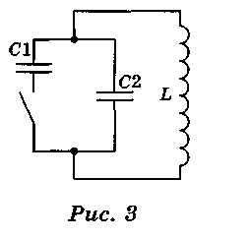
СЗ. По условию предыдущей задачи определите период изменения энергии магнитного поля катушки.
45. Вынужденные электрические колебания. Электрический резонанс. Действующие значения напряжения и силы переменного тока. Часть 1
А1. Какое из приведенных ниже выражений определяет понятие вынужденных колебаний?

- Колебания, происходящие в системе за счет одноразового поступления энергии от источника.
- Колебания, происходящие под действием внутренних сил системы после выведения ее из положения равновесия.
- Колебания, происходящие в системе под действием внешней периодической силы.
- Колебания, происходящие в системе под действием внешней постоянной силы.
А2. По какому закону изменяется сила переменного тока, график зависимости i(t) которого изображен на рисунке 1?
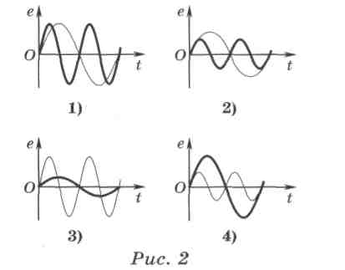
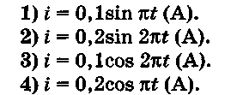

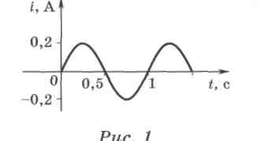

АЗ. От каких величин зависит максимальная ЭДС генератора переменного тока?
- Только от числа оборотов ротора в единицу времени.
- От числа витков обмотки, числа оборотов ротора в единицу времени, площади витка и индукции магнитного поля.
- От числа оборотов ротора в единицу времени и числа витков обмотки.
- От числа витков обмотки, числа оборотов ротора в единицу времени, площади витка.
А4. Как изменится ЭДС генератора переменного тока, если число оборотов ротора увеличится в 3 раза?
- Не изменится. 2) Уменьшится в 3 раза.
3)Увеличится в 3 раза. 4) Увеличится в 9 раз.
А5. Для чего в качестве ротора используют монополюсный электромагнит?
- Для увеличения ЭДС генератора.
- Для получения тока частотой 50 Гц при малых оборотах ротора.
- Для уменьшения частоты тока при больших оборотах ротора.
- Для увеличения частоты тока при больших оборотах ротора.
А6. Для питания обмотки ротора генератора переменного тока используют:
- постоянный и переменный ток; 2) переменный ток;
3)постоянный ток; 4)трехфазный ток.
А7. Каково число витков в рамке площадью 20 см², вращающейся с частотой 500 Гц в однородном магнитном поле, если при индукции магнитного поля 0,1 Тл максимальная ЭДС в рамке равна 3,14 В?
1)1. 2)2. 3)3. 4)5.
А8. На рисунке 2 тонкой линией показаны графики зависимости от времени ЭДС, возникающей в обмотке генератора. На каком из них толстая линия соответствует зависимости ЭДС от времени при уменьшении частоты вращения ротора генератора в 2 раза?
А9. Какое уравнение зависимости ЭДС генератора переменного тока от времени соответствует графику зависимости е{t) (рис. 3)?
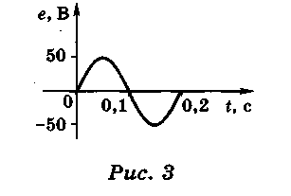

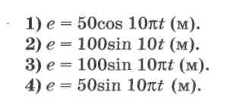

А10. По рисунку 3 определите число оборотов в единицу времени ротора генератора.
- 15 с ⁻¹. 2)10 с ⁻¹. 3) 5 с ⁻¹. 4)20 с ⁻¹.
А11. Какой из графиков (рис. 5) соответствует зависимости от времени ЭДС, возникающей в рамке при вращении ее в однородном магнитном поле, если в момент времени t = О рамка находится в положении, показанном на рисунке 4 ?
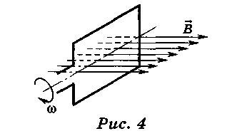

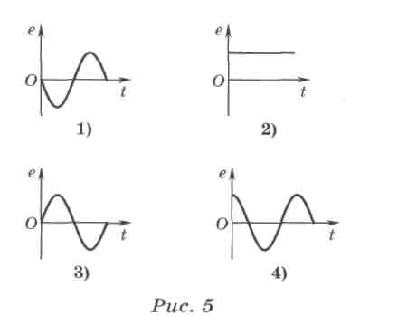

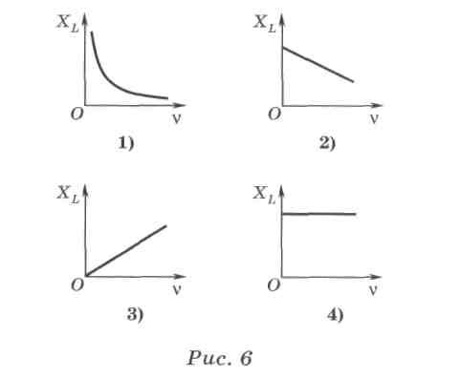

А12. Действующее значение напряжения равно 220 В. Каково амплитудное значение напряжения?
1)310 В. 2)157 В. 3) 220 В. 4)440 В.
А13. Частота тока увеличилась в 4 раза. Как изменится индуктивное сопротивление при неизменной индуктивности катушки?
- Уменьшится в 4 раза. 2)Увеличится в 4 раза.
3)Увеличится в 2 раза. 4)Уменьшится в 2 раза.
А14. При включении конденсатора в цепь переменного тока колебания напряжения на его обкладках:
- отстают по фазе от колебаний силы тока на π / 2;
- опережают по фазе колебания силы тока на π / 2;
- совпадают по фазе с колебаниями силы тока;
- опережают по фазе колебания силы тока на некоторый угол а.
А15. Емкость в цепи переменного тока увеличилась в 4 раза, а частота тока уменьшилась в 2 раза. Как изменится емкостное сопротивление?
- Увеличится в 2 раза. 2) Уменьшится в 2 раза.
3)Уменьшится в 2 раза. 4) Увеличится в 4 раза.
А16. Какой из графиков (рис. 6) соответствует зависимости индуктивного сопротивления в цепи переменного тока от частоты?
А17. При увеличении индуктивного сопротивления общее сопротивление цепи (рис. 7):
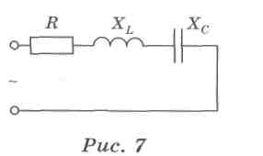
- увеличится;
- уменьшится;
- может увеличиться или уменьшиться;
- не изменится.
А18. При резонансе в электрической цепи, состоящей из последовательно соединенных резистора, конденсатора и катушки индуктивности, выполняются следующие соотношения:

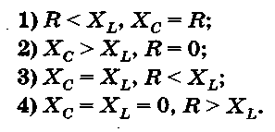

А19. Для какой цепи (рис. 8) возможен резонанс? (Укажите номер схемы.)

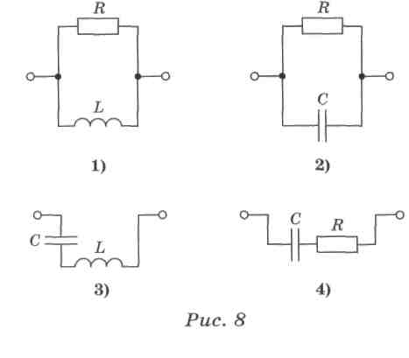
В1. Катушка с ничтожно малым активным сопротивлением включена в цепь переменного тока частотой 50 Гц. При напряжении 125 В сила тока равна 3 А. Какова индуктивность катушки?
В2. Амплитудные значения напряжения и силы тока на резисторе равны V_{т} = 100 В и 1_{т} = 2 А. Какая средняя мощность выделится в резисторе?

В3. Напряжение на резисторе в цепи переменного тока изменяется по закону и = 140соs 100 π t (В). Чему равно действующее значение напряжения?
В4. Найдите активное сопротивление электрической лампы, включенной в цепь переменного тока с действующим значением напряжения 220 В, если на ней выделяется средняя мощность 200 Вт.
В5. Чему равна амплитуда силы тока в цепи переменного тока частотой v = 50 Гц, содержащей последовательно соединенные активное сопротивление R = 2 кОм и конденсатор емкостью С = 1 мкФ, если действующее значение напряжения U = 220 В?
В6. Какое количество теплоты выделится на активном сопротивлении R= 10 Ом за два периода колебаний в цепи переменного тока, если напряжение на сопротивлении изменяется по закону и = 15соs 100 π t (В)?
Часть 3
С1. Конденсатор емкостью 1 мкФ зарядили до максимального заряда 4 мкКл и замкнули на катушку индуктивностью 0,12 Гн. Пренебрегая активным сопротивлением соединительных проводов контура, определите мгновенное значение силы тока в контуре в тот момент, когда энергия контура будет распределена между электрическим и магнитным полем в соотношении W _{м}/ W _{эл} = 3.
С2. Рамка площадью 200 см² вращается вокруг оси с частотой 8 Гц в магнитном поле индукцией 0,8 Тл. Напишите уравнение зависимости е = е(t), если при t = 0 нормаль к плоскости рамки перпендикулярна линиям индукции магнитного поля.
СЗ. В цепь переменного тока напряжением U = 220 В и частотой v = 50 Гц включены последовательно конденсатор, нагрузка с активным сопротивлением R = 10 Ом и катушка индуктивностью L = 0,1 Гн. Определите емкость конденсатора С, если сила тока в цепи равна I = 5 А.
С4. В цепи переменного тока, состоящей из последовательно соединенных резистора сопротивлением R = 25 Ом, конденсатора емкостью С = 4,8 мкФ и катушки индуктивностью L = 0,3 Гн, наблюдается электрический резонанс. Во сколько раз амплитуда напряжения на катушке больше амплитуды приложенного напряжения?
46. Трансформатор. Передача электрической энергии и ее использование. Часть 1
А1. Почему сердечники в трансформаторе делают не сплошными, а из тонких изолированных пластин?
А. Для усиления магнитного поля. Б. Для уменьшения нагрева сердечника.
В. Для увеличения КПД трансформатора.
Г. Для увеличения коэффициента трансформации.
- Только А. 2) Только Б и В. 3) А, Б и В. 4) Г.
А2. Можно ли использовать трансформатор для увеличения или уменьшения постоянного напряжения?
- Нет. 2) Да. 3)Можно только для повышения напряжения.
4)Можно только для понижения напряжения.
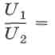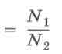
А3. Можно ли использовать формулу для определения напряжения во вторичной обмотке, если трансформатор работает при большой нагрузке ?
1)Да. 2) Нет.
3)Можно, если трансформатор небольшой мощности.
4)Можно, только если трансформатор большой мощности.
А4. По какой формуле можно определить КПД трансформатора ?
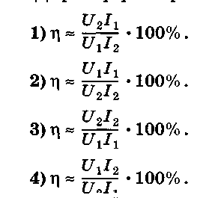
А5. Сила тока в первичной обмотке понижающего трансформатора 0,2 А, напряжение 220 В. Определите силу тока и напряжение во вторичной обмотке, если отношение числа витков обмоток N₁ / N₂ = 5. Потери энергии не учитывать.
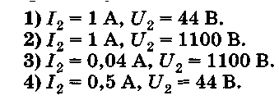

А6. У какого трансформатора провода первичной обмотки обычно имеют сечение больше, чем провода вторичной обмотки?
- У трансформатора с большой мощностью. 2) У понижающего.
3)У повышающего. 4)У трансформатора с маленькой мощностью.
Часть 2
В1. Понижающий трансформатор включен в сеть с напряжением 1000 В и потребляет от сети мощность 400 Вт. Каков КПД трансформатора (в %), если сила тока во вторичной обмотке 3,8 А, коэффициент трансформации равен 10?
В2. Понижающий трансформатор с коэффициентом трансформации 10 включен в сеть напряжением 220 В. Каково напряжение на выходе трансформатора, если сопротивление вторичной обмотки 0,3 Ом, а сопротивление полезной нагрузки 3 Ом?
В3. На какую силу тока должен быть рассчитан провод первичной обмотки сварочного трансформатора, если во вторичной обмотке максимальное значение силы тока 100 А при напряжении 40 В? Напряжение на первичной обмотке трансформатора 380 В. Потерями мощности пренебречь.
В4. Вторичная обмотка трансформатора, имеющая 95 витков, пронизывается магнитным потоком, изменяющимся со временем через один виток по закону Ф = 0,01 sin 100 π t (Вб). Напишите формулу, выражающую зависимость ЭДС во вторичной обмотке от времени.
Часть 3
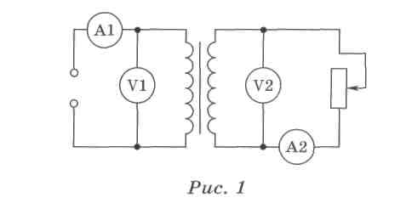
С1. Трансформатор включен в сеть (рис. 1). Как изменятся показания приборов при увеличении полезной нагрузки (уменьшении сопротивления реостата) ?

С2. Имеются два идеальных одинаковых трансформатора с коэффициентом трансформации 1/3. Первичная обмотка одного из них последовательно соединена со вторичной обмоткой второго и свободные концы этих обмоток включены в сеть переменного тока
напряжением 100 В. Вторичная обмотка первого трансформатора последовательно соединена с первичной обмоткой второго. Определите амплитуду переменного напряжения между свободными концами этих обмоток.
СЗ. Чтобы узнать, сколько витков содержится в первичной и вторичной обмотках трансформатора, на вторичную катушку дополнительно намотали 11 витков провода. При включении первичной обмотки в сеть напряжением 220 В вольтметр показал, что на обмотке с 11 витками напряжение равно 4,4 В, а на вторичной обмотке — 12 В. Сколько витков в первичной и вторичной обмотках?
47. Электромагнитные волны. Свойства электромагнитных волн. Часть 1
А1. На какой частоте работает передатчик, излучающий волну длиной 30 м?
- 10⁷ Гц. 2) 9 • 10⁹ Гц. 3) 10 ⁻⁷ Гц. 4) 0,1 • 10⁹ Гц.
А2. Излучение электромагнитных волн наблюдается:
А. при движении любых элементарных частиц с ускорением;
Б. при равномерном движении положительно заряженных частиц;
В. при ускоренном движении положительно заряженных частиц;
Г. при равномерном движении отрицательно заряженных частиц;
Д. при ускоренном движении отрицательно заряженных частиц.
- Только А. 2) Б и Г. 3) Б и В. 4) В и Д.
АЗ. Электромагнитные излучения различных длин волн отличаются друг от друга тем, что:
- одни из них обладают способностью к поляризации, а другие — нет;
- одни из них являются продольными, а другие — поперечными;
- имеют разную скорость распространения в вакууме;
- имеют разную скорость распространения в веществе.
А4. При настройке приемника индуктивность катушки колебательного контура возросла в 4 раза, а емкость конденсатора увеличилась в 9 раз. Как изменилась длина волны принимаемых радиоволн?
- Увеличилась в 36 раз. 2) Уменьшилась в 36 раз.
3)Увеличилась в 6 раз. 4) Уменьшилась в 6 раз.
А5. На рисунке 1 изображены векторы, характеризующие состояние электромагнитной волны в данный момент, и четыре различным образом расположенных проводника. В каком из проводников сила тока будет
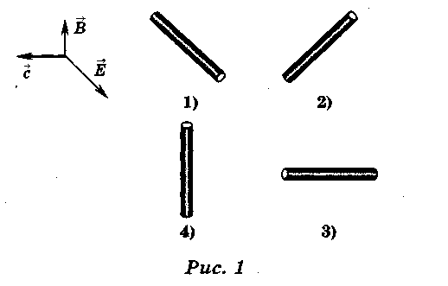

А6. Сила тока в открытом колебательном контуре изменяется в зависимости от времени по закону I = 0,1 sin 2 • 10⁵ π t (А). Чему равна длина излучаемой волны?
1)2 •10⁵м. 2) 3 • 10⁴ м. 3) 3 • 10³ м. 4) 2 • 10² м.
А7. Как изменится скорость распространения электромагнитной волны при переходе из вакуума в среду с диэлектрической проницаемостью ε = 4?
- Увеличится в 4 раза. 2) Уменьшится в 4 раза.
3)Увеличится в 2 раза. 4) Уменьшится в 2 раза.
Часть 2
В1. По графику изменения с течением времени силы тока в колебательном контуре с антенной (рис. 2) определите длину волны, на которую настроен контур.
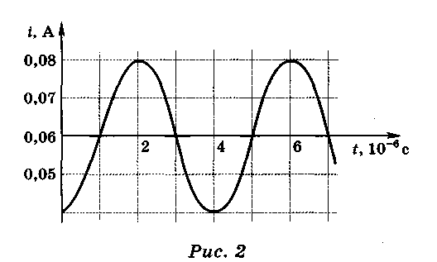
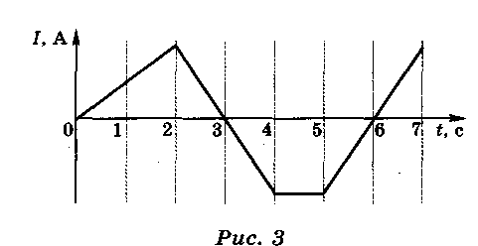

В2. Чему равно расстояние до самолета, если время между посланным наземным радиолокатором сигналом и принятым после отражения от самолета 8 • 10 ⁻⁴ с?
В3. Радиолокатор работает на волне 5 см и испускает импульсы длительностью 4 мкс. Какова минимальная дальность обнаружения цели?
Часть 3
С1. Сила тока в катушке индуктивности меняется со временем в соответствии с графиком (рис. 3). В какие промежутки времени около торца катушки можно обнаружить не только магнитное, но и вихревое электрическое поле?
48. Закон прямолинейного распространения света. Законы отражения и преломления света. Явление полного (внутреннего) отражения. Часть 1
А1. Укажите неправильное утверждение:
- в однородной среде лучи света представляют собой прямые линии;
- скорость света в среде постоянна и зависит от показателя преломления среды;
- при переходе из одной среды в другую изменяется скорость и направление распространения света;
- при отражении от плоского зеркала изменяется значение скорости и направление распространения света.
А2. Как соотносятся продольные размеры самолета и его полной тени, если самолет летит горизонтально в полдень над экватором?
- Размеры тени и самолета одинаковы. 2) Размер тени больше.
3)Размер самолета больше. 4) При заданных условиях тень отсутствует.
АЗ. Как изменится расстояние между предметом и его изображением в плоском зеркале, если зеркало переместить в то место, где было изображение?
- Увеличится в 2 раза. 2)Увеличится в 4 раза.
3)Уменьшится в 2 раза. 4) Не изменится.
А4. На каком из рисунков (рис.1) правильно изображено отражение предмета в зеркале? (Укажите номер рисунка.)

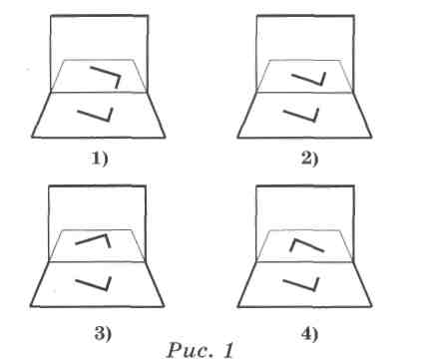
А5. Угол падения луча света на плоское зеркало равен 20°. Каков угол (в град.) между отраженным лучом и зеркалом?
1) 10°. 2) 70°. 3) 20°. 4) 80°.
А6. На какой угол повернется луч, отраженный от плоского зеркала, при повороте зеркала на угол а = 24°?
- 12°. 2) 24°. 3) 48°. 4) Отражения не будет.

А7. Длина тени от здания на земле равна 20 м, а от дерева высотой 3,5 м — 2,5 м. Какова высота здания?
1) 14,3 м. 2) 21м. 3) 28 м. 4) 56 м.
А8. Как соотносятся абсолютные показатели преломления двух сред п₁ и п₂ для показанного на рисунке 2 хода луча света?
- п₁ > п₂. 2) п₁ < п₂. 3) п₁ = п₂. 4) Такой ход луча принципиально невозможен
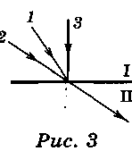

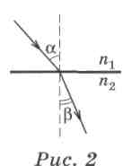

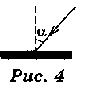

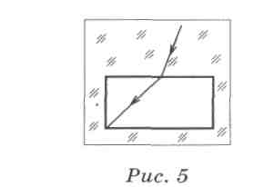

А9. Как изменится скорость распространения света при переходе из прозрачной средь с абсолютным показателем преломления п = 1,8 в вакуум?
- Увеличится в 1,8 раза. 2) Уменьшится в 1,8 раза.
3)Увеличится в $\sqrt{1,8}$раза. 4) Не изменится.
А10. На границу раздела двух сред падают три луча света (рис. 3). Показатель преломления второй среды больше, чем первой. Какой из лучей пойдет во второй среде так, как показано на рисунке?
1)1. 2)2. 3)3. 4) Ни один из лучей
А11. Под каким углом к горизонту нужно расположить плоское зеркало, чтобы изменить направление солнечного луча на горизонтальное, если угол падения луча на поверхность земли равен а = 50° (рис. 4)?
1)90°. 2)20°. 3)40°. 4)1
А12. Почему небольшие пузырьки воздуха
в воде серебристые?
- Из-за прямолинейного распространения света.
- Из-за огибания светом препятствий сферической формы.
- Из-за поглощения света на границе раздела вода—воздух.
- Из-за полного внутреннего отражения солнечных лучей от пузырей.
А13. В стеклянной плите имеется полость в форме параллелепипеда, заполненная жидкостью (рис. 5). Луч света переходит из стекла в жидкость. По ходу лучей через границу раздела стекло—жидкость определите показатель преломления жидкости относительно стекла.
1)0,71. 2)2,5. 3)1,43. 4)0,5.
А14. При каких условиях наблюдается явление полного внутреннего отражения света?
А. При переходе света из среды с большим показателем преломления в среду с меньшим.
Б. При переходе света из среды с меньшим показателем преломления в среду с большим.
В. При угле падения а > arcsin (n₂ / n₁ ) Г. При угле падения а < arcsin (п₂/п₁).
- Только А. 2) А и Г. 3) Б и В. 4) А и В.
А15. Предельный угол полного внутреннего отражения стекла 45°. Каков показатель преломления стекла?
1)1. 2)1,41. 3)2. 4)2,9.
А16. Луч света выходит из скипидара в воздух. Предельный угол полного внутреннего отражения для скипидара а₀ = 42°. Чему равна скорость света в скипидаре?
- 0,2 • 10⁸ м/с. 2) 10⁸ м/с. 3) 2 • 10⁸ м/с. 4) 2,4 • 10⁸ м/с.
А17. Луч света выходит из стекла в воздух. Угол полного внутреннего отражения для стекла равен а₀. Чему равна скорость света в стекле? Скорость света в воздухе V_{в}.
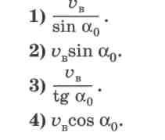
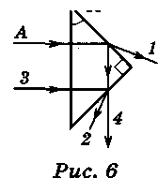

45°
А18. С какой скоростью удаляется от вертикального зеркала муравей, бегущий по столу, на котором стоит зеркало, если его изображение удаляется от него со скоростью 1,6 см/с?
- 3,2 см/с. 2)1,6 см/с. 3) 0,8 см/с. 4)0,4 см/с.

А19. Луч А падает на стеклянную призму, как показано на рисунке 6. Показатель преломления стекла равен 1,7. Из призмы выйдут лучи (укажите номер стрелки):
1)только 1; 2)только 2; 3)только 3; 4)1,2 и 4.
Часть 2
В1. Точечный источник света находится в сосуде с жидкостью на глубине h= 1м, показатель преломления жидкости п = 1,5. За какое минимальное время свет от источника выйдет из слоя жидкости на поверхность?
В2. Для освещения шахты солнечными лучами использовали плоское зеркало. Под каким углом β к плоскости горизонта установлено зеркало, если угол возвышения солнце над горизонтом а = 70°?
В3. Луч, падающий на границу раздела двух сред (показатель преломления второй среды относительно первой п₂₁ = 1,6), частично от нее отражается, частично преломляется. При каком угле падения отраженный луч перпендикулярен преломленному лучу?
В4. Угол падения луча света на границу раздела двух сред равен 30°, а угол между отражённым и преломленными лучами равен135°. Чему равен показатель преломления второй среды относительно первой?
В5. На горизонтальном дне водоема, имеющего глубину h = 1,2 м, лежит плоское зеркало. Угол падения луча света на поверхность воды а = 30°. На каком расстоянии от места падения луч снова выйдет на поверхность воды после отражения от зеркала? Показатель преломления воды п = 1,33.
В6. Под каким углом а (в град.) должен упасть луч из воздуха на стекло (n = 1,6), чтобы угол преломления был в 2 раза меньше угла падения?
В7. На дне водоема глубиной h = 1 м находится точечный источник света. На поверхности воды плавает круглый диск так, что его центр находится над источником света. При каком минимальном диаметре диска d лучи от источника света не будут выходить из воды? Показатель преломления воды n = 1,33.
В8. Угол падения луча света на плоскопараллельную стеклянную пластинку равен 45°. Какова толщина пластинки (в см), если при выходе из нее луч сместился на 2 см, а показатель преломления стекла 1,6?
В9. Человек ростом 1,6 м, стоя на берегу озера, видит яркую звезду в небе по направлению, составляющему угол 30° с горизонтом. На каком от себя расстоянии человек увидит отражение звезды в озере?
Часть 3
С1. Два плоских зеркала образуют двугранный угол. На одно из зеркал под некоторым углом падает световой луч, лежащий в плоскости, перпендикулярной ребру двугранного угла. После однократного отражения от каждого из зеркал, этот луч пересекает падающий луч под углом а. Найдите значение двугранного угла β.
С2. Найдите смещение (в мм) светового луча в стеклянной плоскопараллельной пластинке при угле падения 45°, если смещение при угле падения 30° равно 1 мм. Показатель преломления стекла 1,55.
СЗ. Рыбаку, стоящему на прозрачном льду озера, кажется, что дно находится на глубине L = 2,5 м от поверхности льда. Найдите действительную глубину озера Н, если толщина льда h = 65 см. Показатель преломления льда n _{л}= 1,31, воды — n_{в} = 1,33.
С4. Преломляющий угол равнобедренной призмы а = 40°. Угол выхода луча света из призмы равен углу падения, а угол отклонения луча от первоначального направления β = 20°. Каков показатель преломления призмы?
С5. На поверхности озера, имеющего глубину Н = 4 м, плавает диск радиусом г = 3 м, над центром которого на некоторой высоте h расположен точечный источник света (рис. 7). Какова должна быть высота h, чтобы радиус R тени на дне озера был в 2 раза больше радиуса самого диска? Показатель преломления воды п = 1,33.
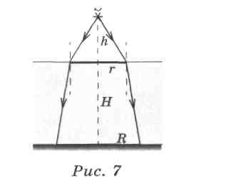

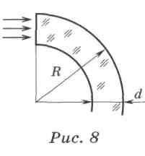

C 6. Каким должен быть внешний радиус R изгиба световода (рис 8), сделанного из прозрачного вещества с показателем преломления n =2,6, чтобы при диаметре световода d = 2 мм, свет, вошедший в световод перпендикулярно плоскости его
поперечного сечения, распространялся, не выходя через боковую поверхность наружу ?

49. Тонкие линзы. Фокусное расстояние и оптическая сила линзы. Построение изображений в линзах. Часть 1
А1. В какой точке пересекаются параллельные лучи, падающие на линзу, после преломления в линзе?
- В точке двойного фокуса. 2) Только в фокусе.
3)В оптическом центре линзы. 4) В фокальной плоскости.
А2. Как называется линия, проходящая через центры кривизны поверхностей, ограничивающих линзу?
- Центральная оптическая ось. 2) Главная оптическая ось.
3)Побочная оптическая ось. 4) Оптическая ось.
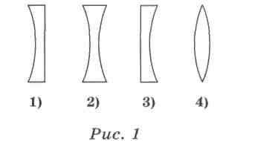

АЗ. В стекле имеются воздушные полости, боковые сечения которых изображены на рисунке 1. Какая из них может преломлять лучи как рассеивающая линза?

А4. Можно ли с помощью собирающей линзы получить уменьшенное изображение предмета? Если да, то где оно будет находиться?
- Нет, нельзя. 2) Да, между линзой и фокусом.
3)Да, между фокусом и двойным фокусом. 4)Да, перед двойным фокусом.
А5. Собирающая линза дает увеличенное в Г раз изображение предмета, находящегося на расстоянии d, от линзы. Чему равна оптическая сила линзы?
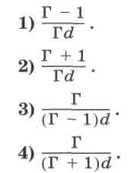

А6. Какие из лучей удобно использовать
для построения изображения светящейся точки S в собирающей линзе (рис. 2)?
- 1 и 2.
- 2 и 4.
- 2 и 3.
4)1,2иЗ.

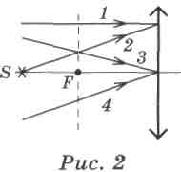

А7. На каком расстоянии от линзы с фокусным расстоянием 12 см надо поместить предмет, чтобы его действительное изображение было втрое больше самого предмета?
1)8 см. 2) 9 см. 3)16 см. 4) 36 см.
А8. Найдите ход луча АВ после преломления в собирающей линзе (рис. 3). (Укажите номер луча.)
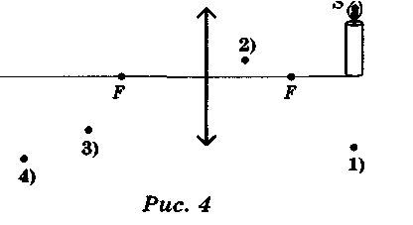

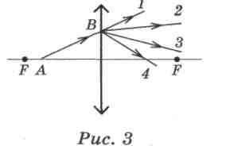

А9. Фокусное расстояние собирающей линзы равно 50 см. Чему равно минимальное расстояние между предметом и его действительным изображением?
1)5 см. 2) 25 см. 3) 50 см. 4) 1 м.
А10. Ювелир разглядывает через лупу плоскую цепочку, лежащую на столе, держа лупу параллельно столу. Диаметр каждого звена цепочки кажется ему увеличенным в 2 раза. Во сколько раз при этом изменяется кажущаяся толщина цепочки?
1)1. 2)1,41. 3)2. 4)4.
А11. На каком расстоянии f от рассеивающей линзы находится изображение фонарика, если он расположен на расстоянии 4F от линзы с фокусным расстоянием F? Какое это изображение?
- f = 0,8 F, действительное. 2) f = 0.8.F, мнимое.
3) f = 1,ЗЗ.F, действительное. 4) f = 1.33.F, мнимое.
А12. В какой точке (укажите номер) будет находиться изображение пламени свечи (точка S) в собирающей линзе (рис. 4)?
А13. Учитель, не найдя очков, приблизил тетрадь на расстояние 10 см от глаз. Какова
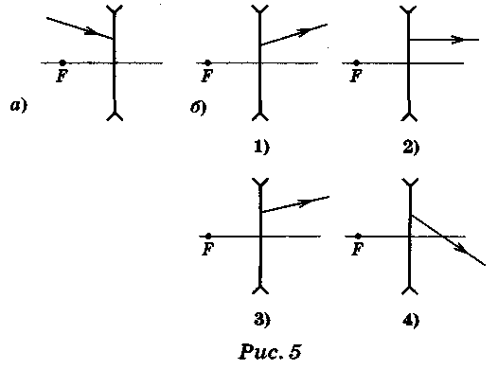
оптическая сила его очков? Расстояние наилучшего зрения считать равным 25 см.
- 1 дптр. 2) 2 дптр. 3) 4 дптр. 4) 6 дптр.
А14. На каком из рисунков 5, о правильно показан ход луча, падающего на рассеивающую линзу (рис. 5, а)?
Часть 2
В1. Рассматривая предмет в собирающую линзу, получают мнимое изображение в 7 раз большее самого предмета на расстоянии 40 см от линзы. Какова оптическая сила линзы?
В2. Какое увеличение слайда дает объектив проектора с фокусным расстоянием F = 0,2 м, если экран удален от объектива на расстояние f = 3м?
В3. Расстояние от предмета до переднего фокуса линзы в 9 раз меньше, чем расстояние от заднего фокуса до изображения. Каково увеличение линзы?
В4. На всю поверхность собирающей линзы, имеющей диаметр D = 5 см и фокусное расстояние F = 25 см, направлен пучок лучей, параллельных главной оптической оси. На каком расстоянии от линзы f надо поставить экран, чтобы получить на нем светлый круг диаметром d = 10 см?
В5. Наблюдатель рассматривает через короткофокусную линзу удаленное здание, держа ее на расстоянии 55 см от глаза. Каково фокусное расстояние линзы, если при перемещении ее к глазу на 25 см видимые размеры изображения увеличиваются вдвое?
Часть 3
С1. Источник света находится на расстоянии L = 90 см от экрана. Тонкая собирающая линза, расположенная между экраном и источником, дает четкое изображение источника на экране в двух положениях. Определите фокусное расстояние линзы, если расстояние между положениями линзы l = 30 см.
С2. Два точечных источника света находятся на расстоянии b = 16 см друг от друга. Между ними на расстоянии d, = 4 см от одного из них помещена собирающая линза. При этом изображения обоих источников получились в одной и той же точке. Найдите фокусное расстояние линзы.
СЗ. Какую выдержку нужно делать, фотографируя погружение спортсмена в воду при прыжке с вышки высотой Н = 10 м, если допустимая размытость изображения на негативе не должна превышать Δh = 0,1 мм? Фотоаппарат установлен на расстоянии L = 20 м от места погружения, фокусное расстояние объектива F = 5м. Считать g = 9,8 м/с².
С4. С помощью линзы на экране получили четкое изображение пламени свечи, имеющее высоту Н₁ = 15 см. Отодвинув свечу от линзы на расстояние b = 1,5 см и передвинув экран, получили четкое изображение пламени свечи, имеющее высоту Н₂ = 10 см. Найдите фокусное расстояние F линзы, если высота свечи h = 2,5 см.
С5. Объектив микроскопа имеет фокусное расстояние F₁ = 3 мм, а окуляр — фокусное расстояние F₂ = 50 мм. Расстояние между объективом и окуляром l = 135 мм. Определите линейное увеличение микроскопа, если предмет находится на расстоянии d = 3,1 мм от объектива.
50. Когерентность электромагнитных волн. Часть 1
А1. Что представляет собой электромагнитная волна?
- Распространение в пространстве с течением времени колебаний вектора индукции магнитного поля В.
- Распространение в пространстве с течением времени колебаний вектора напряженности электрического поля Е.
- Распространение в пространстве с течением времени колебаний векторов В и Е в противофазе.
- Распространение в пространстве с течением времени колебаний векторов В и Е в одинаковой фазе.
А2. Когда наблюдается явление интерференции электромагнитных волн?
- При огибании электромагнитной волной препятствий.
- При изменении направления распространения электромагнитной волны при падении на границу двух однородных сред.
- При наложении когерентных электромагнитных волн.
- При наложении электромагнитных волн от спонтанных источников излучения.
АЗ. В чем состоит явление дисперсии света?
- В изменении плоскости поляризации (плоскости, в которой лежит изменяющийся вектор Е и вектор скорости волны с) при прохождении волны через систему поляризатор — анализатор.
- В огибании волной препятствий.
- В наложении когерентных волн.
- В разложении в спектр при преломлении.
А4. Чем объясняется уменьшение интенсивности электромагнитных волн в некоторых точках пространства по сравнению с исходными интенсивностями каждой из интерферирующих волн?
- При распространении поперечных волн амплитуда волны уменьшается.
- Энергия волн превращается в другие виды энергии.
- Энергия волн поглощается окружающей средой.
- Энергия волн перераспределяется в пространстве.
А5. Два источника света излучают электромагнитные волны с частотами v₁ = 5 • 10¹⁴ Гц и v₂ = 2 • 10¹⁴ Гц. Чему равно отношение λ₁ / λ,₂ длин волн в вакууме?
1)2,5. 2)4. 3)0,4. 4)1.
А6. Разность хода двух интерферирующих волн монохроматического света равна четверти длины волны. Определите разность фаз колебаний (в рад).
А7. Радиосвязь можно осуществить на очень больших расстояниях (между материками). Назовите явление, благодаря которому это возможно.
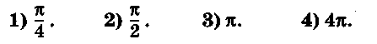
- Поляризация радиоволн. 2) Дифракция радиоволн.
3)Отражение радиоволн от ионосферы и Земли. 4) Модуляция радиоволн.
А8. Волны какого диапазона из ниже перечисленных имеют наименьшую скорость распространения в вакууме?
- Видимый свет. 2) Рентгеновское излучение. 3) Ультракороткие радиоволны.
4)Скорости распространения всех перечисленных волн одинаковы.
А9. На рисунке 1 показан график зависимости силы тока в колебательном контуре с антенной от времени. Определите длину электромагнитной волны, излучаемой антенной.
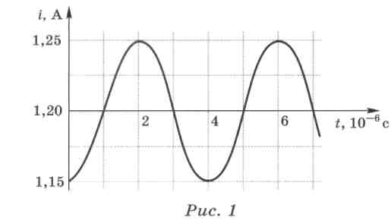

1)1,2 ·10³м. 2)0,83 ·10 ⁻³м. 3)7,5·10²м. 4)6 · 10²м.
А10. На дифракционную решетку с периодом d нормально падает световой пучок с длиной волны λ. Под каким углом наблюдается третий дифракционный максимум?

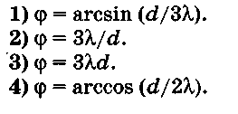

А11. Плоскополяризованный свет проходит через систему поляризатор—анализатор, плоскости поляризации которых скрещены под углом 30° друг к другу. Каков угол между направлением распространения выходящего света и направлением вектора индукции магнитного поля?
1)30°. 2)150°. 3)180°. 4)90°.
А12. В некоторую точку пространства приходят две когерентные волны с оптической разностью хода 1,8 мкм. Определите, усилится или ослабнет свет в этой точке с длиной волны: а) 600 нм; б) 400 нм.
- В случае а) усилится, в случае б) ослабнет.
- В случае б) усилится, в случае а) ослабнет.
- В обоих случаях ослабнет.
- В обоих случаях усилится.
А13. Монохроматический свет проходит через отверстие в непрозрачном экране. Какой из графиков (рис. 3) соответствует зависимости плотности потока энергии w в точке S от диаметра отверстия d (рис. 2)?
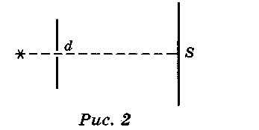
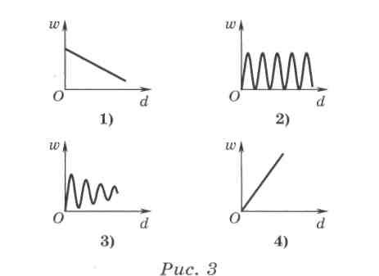
Часть 2
В1. Монохроматический свет имеет в воде (п = 1,33) длину волны 0,46 мкм. Какова длина волны (в мкм) в воздухе?
В2. Наименьшая частота электромагнитных волн, воспринимаемых глазом, приблизительно равна 4 • 10¹⁴ Гц. Чему равна длина этих волн в стекле? Показатель преломления стекла 1,56.
В3. Спектр получен с помощью дифракционной решетки с периодом 22 мкм. Дифракционный максимум второго порядка находится на расстоянии S см от центрального и на расстоянии 1 м от решетки. Определите длину световой волны.
В4. Определите угол (в град.) отклонения лучей зеленого света (λ = 550 нм) в спектре первого порядка, полученном с помощью дифракционной решетки, период которой равен 0,02 мм.
В5. Определите длину волны (в нм) для линии в дифракционном спектре третьего порядка, совпадающей с линией спектра четвертого порядка с длиной волны 510 нм.
Часть 3
С1. На экран А от точечного источника, находящегося от него на большом расстоянии, падает свет с длиной волны 580 нм. В экране имеются две параллельные щели на расстоянии 10⁻⁴ м одна от другой. Определите расстояние между двумя соседними полосами интерференционных максимумов, наблюдаемых на экране В, расположенном параллельно экрану А на расстоянии 1 м от него.
С2. Установка для получения колец Ньютона освещается падающим нормально монохроматическим светом. Радиус четвертого темного кольца, наблюдаемого в отраженном свете, r = 4 мм. Найдите длину волны (в нм) падающего света, если радиус кривизны линзы R = 8м.
СЗ. На дифракционную решетку с периодом d = 0,01 мм нормально падает параллельный пучок монохроматического света с длиной волны λ = 600 нм. За решеткой параллельно ее Плоскости расположена тонкая собирающая линза с фокусным расстоянием F = 5 см. Чему равно расстояние (в мм) между максимумами первого и второго порядков на экране, расположенном в фокальной плоскости линзы?
С4. Параллельный пучок света с длиной волны Я. нормально падает на основание бипризмы с малыми преломляющими углами а (в рад) (рис. 4). Показатель преломления стекла призмы равен п. За призмой параллельно ее основанию расположен экран, на котором видна интерференционная картина. Найдите ширину интерференционных полос Δх.
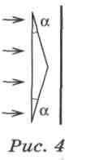

С5. На стеклянный клин нормально его грани падает монохроматический свет с дли ной волны λ = 0,66 мкм. Число интерференционных полос на / = 1 см равно N = 10. Определите преломляющий угол клина (в град.) Показатель преломления стекла п = 1,5.
51. Элементы специальной теории относительности. Часть 1
А1. Какие из приведенных ниже утверждений являются постулатами специально! теории относительности?
А. Все процессы природы протекают одинаково в любой системе отсчета.
Б. Все процессы природы протекают одинаково во всех инерциальных системах от счета.
- Только А. 2) Только Б. 3) А и Б. 4) Среди ответов 1—3 нет правильного.
А2. Какие из приведенных ниже утверждений справедливы?
А. Скорость света в вакууме одинаков; для всех инерциальных систем отсчета.
Б. Скорость света в вакууме является максимально возможной скоростью для любы? материальных объектов.
- Только А. 2) Только Б. 3) А и Б. 4) Среди ответов 1—3 нет правильного.
АЗ. Сделано два утверждения:
А. все процессы в природе протекают одинаково во всех инерциальных системах от счета (ИСО);
Б. скорость света в вакууме одинакова для всех ИСО и не зависит ни от скорости источника, ни от скорости приемника светового сигнала.
Верным является утверждение:
1) только А; 2)только Б; 3) А и Б; 4) оба утверждения неверны.
А4. Массу покоя, равную нулю, имеет:
1) протон; 2)электрон; 3) атом; 4) фотон.
А5. Два электрона, испущенные одновременно радиоактивным веществом, движутся в противоположных направлениях со скоростями 0,6с относительно наблюдателя, находящегося в лаборатории. На сколько увеличится расстояние между электронами через время t в системе отсчета, связанной с лабораторией ?
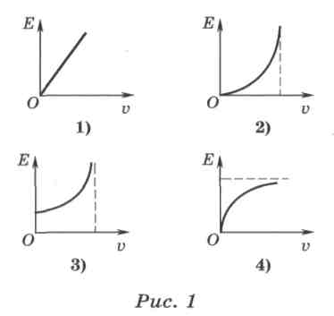

А6. Стержень длиной 20 см покоится в некоторой инерциальной системе отсчета. В другой инерциальной системе отсчета его длина может стать равной:
1)10 см; 2) 21 см; 3)30 см; 4) 40 см.
А7. Какой из графиков (рис. 1) соответствует зависимости полной энергии Е электрона от его скорости V?

А8. На тело массой т в некоторый момент времени начинает действовать постоянная сила. Значение его кинетической энергии в дальнейшем будет увеличиваться до:
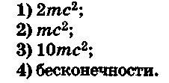
А9. Скорость электрона 180 000 км/с. Его кинетическая энергия по отношению к энергии покоя:
- больше в 1,25 раза; 2)больше в 4 раза;
3)меньше в 4 раза; 4) меньше в 1,25 раза.
Часть 2
В1. Груз какой массы удалось бы поднять на высоту 180 м за счет энергии, полученной при полном превращении 2 г массы в энергию?
В2. Энергия покоящегося тела 27 • 10¹⁶ Дж. Какова масса этого тела?
В3. Из середины вагона длиной 27 м, движущегося со скоростью 54 км/ч, пущены одновременно два световых сигнала: один по направлению движения вагона, а другой в противоположную сторону. Найдите время 1_{г} прохождения сигнала до задней стенки вагона в системе отсчета, связанной с вагоном.
Часть 3
С1. С какой скоростью электроны достигают анода рентгеновской трубки, работающей при напряжении 80 кВ? Решите задачу с учетом релятивистской поправки и найдите процент ошибки при расчете, произведенном по классическим формулам.
С2. Найдите в системе отсчета, связанной с неподвижным наблюдателем, наименьший угол между диагоналями квадрата, движущегося со скоростью 0,9с в направлении, перпендикулярном одной из его сторон.
52. Кванты света. Корпускулярно-волновой дуализм. Фотоэлектрический эффект.
Часть 1
А1. Какое из приведенных ниже выражений наиболее точно определяет свойства фотона?
- Частица, движущаяся с большой скоростью и обладающая массой, зависящей от скорости.
- Частица, движущаяся со скоростью света и обладающая массой покоя, отличной от нуля.
- Движущаяся частица, масса которой равна нулю.
- Частица, движущая со скоростью света, масса покоя которой равна нулю.
А2. Как называется коэффициент пропорциональности между энергией кванта и частотой соответствующего электромагнитного излучения?
- Постоянная Больцмана. 2) Постоянная Планка.
3)Постоянная Фарадея. 4)Постоянная Ридберга.
АЗ. Сила тока насыщения при фотоэффекте при уменьшении светового потока падающего света постоянной длины волны:
- увеличивается; 2) уменьшается; 3) не изменяется;
- увеличивается или уменьшается в зависимости от условий опыта.
А4. На сколько изменится энергия атома водорода при излучении им фотона с длиной волны 4,68 ·10 ⁻ ⁷м? Постоянная Планка h = 6,63 ·10 ⁻ ³⁴Дж-с.
1)28,6 ·10 ⁻ ¹⁹Дж. 2) 4,25 ·10 ⁻ ¹⁹ Дж. 3)4,25 ·10 ⁻ ³⁴Дж. 4) 1,41 ·10 ⁻ ²⁷ Дж.
А5. Какой из графиков (рис. 1) соответствует зависимости максимальной кинетической энергии фотоэлектронов от энергии падающих на вещество фотонов?
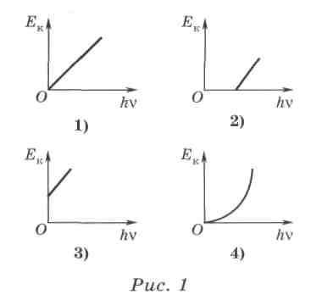
А6. Поверхность тела с работой выхода А_{вых} освещается монохроматическим светом с частотой v, и вырываются фотоэлектроны. Какую величину определяет разность (hv-A_{вых})?
- Среднюю кинетическую энергию фотоэлектронов.
- Среднюю скорость фотоэлектронов.
- Максимальную кинетическую энергию фотоэлектронов.
- Максимальную скорость фотоэлектронов.

А7. Какая точка вольт-амперной характеристики вакуумного фотоэлемента (рис. 2) когда все фотоэлектроны, вылетающие под действием света из катода, долетают до анода?
- Точка А. 2) Точка Б. 3) Точка В. 4) Точка Г.
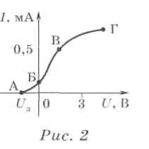

А8. Сколько фотонов за 1с испускает источник ультрафиолетового излучения мощностью 40 Вт, если частота излучения 3 • 10¹⁵ Гц?
1)10¹⁷. 2)2 •10¹⁷. 3)2 •10¹⁹. 4) 10²⁰.
А9. Как изменится скорость фотоэлектронов при уменьшении длины волны облучающего света?
- Увеличится. 2)Уменьшится. 3) Не изменится.
4)Зависит от энергии света.
А10. Как изменится максимальная кинетическая энергия электронов, вырываемых с поверхности катода при поглощении им излучения, при увеличении освещенности пластины в 2 раза?
- Не изменится. 2) Увеличится в 2 раза. 3)Увеличится более чем в 2 раза.
4)Увеличится менее чем в 2 раза.
А11. Как изменится максимальная кинетическая энергия электронов, вырываемых с поверхности катода при поглощении им излучения, при увеличении частоты излучения в 2 раза?
- Не изменится. 2) Увеличится в 2 раза. 3) Увеличится более чем в 2 раза.
4)Увеличится менее чем в 2 раза.
А12. Чему равна работа выхода для материала шарика, если при непрерывном облучении шарика фотонами с энергией, превышающей в 4 раза работу выхода, на шарике устанавливается потенциал φ = 1,5 В?
- 1 эВ. 2) 0,375 эВ. 3) 0,3 эВ. 4)0,5эВ.
А13. Энергия фотонов в 5 раз превышает работу выхода электронов из материала катода. Сколько процентов от энергии фотонов составляет максимальная кинетическая энергия электронов, вылетающих из катода?
1)20%. 2)25%. 3)33%. 4)80%.
Часть 2
В1. Сколько фотонов с длиной волны λ = 520 нм в вакууме будут иметь энергию Е = 10 ⁻³ Дж?
В2. Определите массу фотона с длиной волны λ = 1,6 • 10⁻¹⁰ м.
В3. Сколько фотонов испускает источник света за время t = 2 с, если средняя длина волны излучения λ = 0,6 мкм, КПД источника η = 18%, а потребляемая от сети мощность Р = 0,2 кВт?
В4. Красная граница фотоэффекта для материала катода 3 • 10¹⁴ Гц. Чему равна работа выхода для этого материала?
В5. По условию предыдущей задачи определите задерживающее напряжение при поглощении катодом излучения с частотой 6 • 10¹⁴ Гц.
В6. В среде распространяется свет, имеющий длину волны λ = 6 • 10⁻⁵ см и энергию кванта Е = 1,1 •10 ⁻¹⁹ Дж. Определите абсолютный показатель преломления среды.
Часть 3
С1. Поверхность некоторого металла поочередно освещают светом с длинами волн 350 нм и 450 нм. При этом максимальные скорости фотоэлектронов отличаются в 2 раза. Какова работа выхода электронов (в эВ) для этого металла?
С2. Фотоэлектроны, вылетающие из металлической пластины, тормозятся внешним электрическим полем. Пластина освещена светом, энергия фотонов которого равна 3 эВ. На рисунке 3 приведен график зависимости фототока от напряжения между пластинами, создаваемого внешним полем. Определите работу выхода электрона (в эВ).
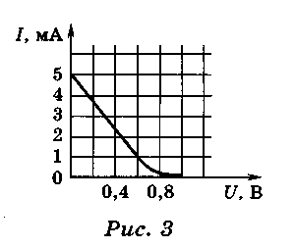
СЗ. Для измерения постоянной Планка катод вакуумного фотоэлемента освещают монохроматическим светом. При длине волны λ = 628 нм ток фотоэлектронов прекращается, если в цепь между катодом и анодом включить источник задерживающего напряжения U₃ определенной величины. При увеличении длины волны света на 25% задерживающее напряжение уменьшается на ΔU = 0,4 В. Определите постоянную Планка.

53. Опыты Резерфорда по рассеянию альфа-частиц. Планетарная модель атома. Квантовые постулаты Бора. Часть 1
А1. Какой из параметров атома или иона является самым существенным для определения химического элемента?
- Относительная атомная масса. 2) Число электронов в атоме.
3)Число протонов в ядре. 4) Число нейтронов в ядре.
А2. Какое из приведенных ниже утверждений неверно описывает результаты опыта Резерфорда?
- Основная часть альфа-частиц рассеивалась на углы меньше 90°.
- Основная часть альфа-частиц проходила сквозь фольгу, не меняя направления.
- Часть альфа-частиц отклонялась на углы больше 90°.
- Большая часть альфа-частиц отклонялась на углы больше 90°.
АЗ. Какова природа сил, отклоняющих альфа-частицы на малые углы от прямолинейных траекторий в опыте Резерфорда?
- Гравитационное взаимодействие. 2)Слабое взаимодействие.
3)Кулоновское взаимодействие. 4) Ядерное взаимодействие.
А4. Атом нейтрален, когда:
- число протонов равно числу нейтронов; 2) число нейтронов равно числу электронов;
3)число протонов равно числу электронов;
4)число нейтронов равно порядковому номеру данного элемента в таблице Менделеева.
А5. Какое из приведенных ниже высказываний правильно описывает способность атомов к излучению и поглощению энергии при переходе между двумя различными стационарными состояниями? Атом может:
- излучать и поглощать фотоны любой энергии;
- излучать и поглощать фотоны лишь с некоторыми значениями энергии;
- поглощать фотоны любой энергии, а излучать лишь с некоторыми значениями энергии;
- излучать фотоны любой энергии, а поглощать лишь с некоторыми значениями энергии.
А6. Атомы одного элемента, находившиеся в состояниях с энергиями Е_{г} и Е₂, при переходе в основное состояние испустили фотоны с длинами волн λ₁ и λ ₂ соответственно, цричем λ₁ > λ,₂. Для энергий этих состояний справедливо соотношение:
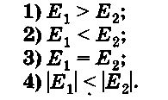
А7. Экспериментальное подтверждение квантовых постулатов Бора получено в опытах:
- Планка; 2) Бальмера; 3) Франка и Герца; 4)Штерна.

А8. Видимые линии в спектре излучения атомарного водорода получаются при переходе из состояний с квантовым числом т в состояние с квантовым числом п, причем п равно:
1)1; 2)2; 3)3; 4)4.
Часть 2
В1. По схеме энергетических уровней атома (рис. 1) определите, какому из переходов возбужденного атома соответствует процесс излучения с наименьшей длиной волны.
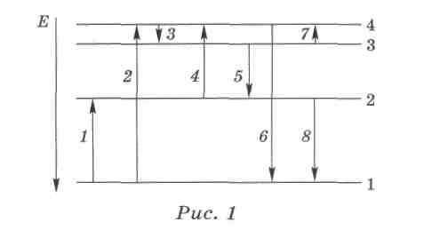
В2. Квант света с энергией 27,2 эВ выбивает фотоэлектрон из атома водорода. Найдите скорость электрона вдали от ядра. Энергия ионизации водорода 13,6 эВ.
ВЗ. При излучении атомом водорода фотона энергия атома изменилась на 3,31 эВ. Какова длина волны излучаемого света?
Часть 3
С1. При переходе атома водорода из второго и третьего возбужденных состояний в первое (основное) излучаются фотоны, соответствующие длинам волн λ₁ = 0,120 мкм и λ ₂ = 0,102 мкм. Определите длину волны излучения атома водорода при переходе его из третьего возбужденного состояния во второе.
54. Испускание и поглощение света атомом. Методы наблюдения и регистрации частиц в ядерной физике. Часть 1
А1. За счет какой энергии осуществляется тепловое излучение тела?
- За счет кинетической энергии тела. 2)За счет потенциальной энергии тела.
3)За счет ядерной энергии тела. 4) За счет внутренней энергии тела.
А2. Рассматриваются три одинаковых тела, отличающихся по цвету: абсолютно черное, красное, белое. Температура тел одинакова. Интенсивность теплового излучения какого из тел наибольшая?
- Абсолютно черного. 2) Красного. 3) Белого.
- Интенсивность теплового излучения при одинаковой температуре тел одинакова.
АЗ. Какое из перечисленных ниже явлений используется в оптических квантовых генераторах?
А. Спонтанное излучение. Б. Индуцированное излучение.
1)А. 2) Б. 3) А и Б. 4)Среди ответов 1—3 нет правильного.
А6. К какому виду спектра относится излучение расплавленного металла?
- Линейчатый. 2) Спектр поглощения. 3) Сплошной.
4)Спектр в данном случае получить невозможно.
А5. Молекулярные разреженные газы дают в основном:
- линейчатый спектр; 2) полосатый спектр; 3) сплошной спектр;
4)спектр в данном случае получить невозможно.
А6. Атом водорода при переходе электрона с любого возбужденного энергетического уровня на первый возбужденный уровень излучает электромагнитные волны, относящиеся в основном к:
- инфракрасному излучению; 2) видимому свету;
3)ультрафиолетовому излучению; 4) рентгеновскому излучению.
А7. На рисунке 1 приведены спектры поглощения паров неона, натрия, аргона и газовой смеси. Определите, какие из этих паров содержатся в смеси газов.
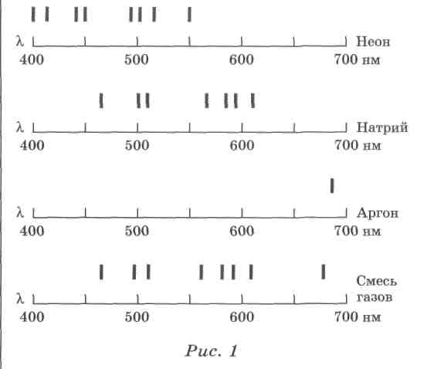

- Только натрий и аргон.
- Только натрий и неон.
- Только неон и аргон.
4) Все три компонента

А8. Какое из излучений проникает в вещество на наименьшую глубину?
- Альфа-излучение. 2) Бета-излучение. 3) Гамма-излучение.
4)Бета- и гамма-излучения.
А9. Каким излучением следует облучить люминесцентное вещество, чтобы получить свечение с большей длиной волны?
- Инфракрасным. 2) Видимым. 3) Ультрафиолетовым. 4)Рентгеновским.
А10. В каком из перечисленных ниже методов регистрации частиц прохождение быстрой заряженной частицы вызывает изображение скрытого следа этой частицы?
- Камера Вильсона. 2)Пузырьковая камера.
3)Толстослойная фотоэмульсия. 4) Счетчик Гейгера.
А11. На каком принципе основано действие газоразрядного счетчика Гейгера?
- На принципе образования пара в перегретой жидкости.
- На принципе конденсации пересыщенного пара.
- На принципе ударной ионизации.
- На принципе расщепления молекул движущейся заряженной частицей.
А12. Метод фотоэмульсий основан на принципе:
- образования пара в перегретой жидкости; 2) конденсации пересыщенного пара;
3)ударной ионизации; 4) расщепления молекул движущейся заряженной частицей.
А13. На каком принципе основано действие пузырьковой камеры?
- На принципе образования пара в перегретой жидкости.
- На принципе конденсации пересыщенного пара.
- На принципе ударной ионизации.
- На принципе расщепления молекул движущейся заряженной частицей.
А14. Какими способами можно регистрировать нейтральные частицы, не оказывающие прямого ионизирующего эффекта?
- С помощью счетчика Гейгера. 2) С помощью камеры Вильсона.
3)С помощью пузырьковой камеры. 4) По вторичным эффектам.
А15. Скорость альфа-частицы в среднем в 15 раз меньше скорости бета-частицы. Почему альфа-частица слабее отклоняется магнитным полем?
1)Так как масса альфа-частицы значительно больше массы бета-частицы.
- Так как отношение заряда к массе у альфа-частицы меньше, чем у бета-частицы.
- Так как заряд альфа-частицы в 2 раза больше заряда бета-частицы.
- Так как отношение заряда к массе у альфа-частицы больше, чем у бета-частицы.
Часть 2
В1. Рубиновый лазер излучает за один импульс 4 • 10¹⁹ фотонов с длиной волны 694 нм. Длительность импульса составляет 10⁻³ с. Какова средняя мощность вспышки лазера?
В2. Луч лазера мощностью 150 кВт падает на поглощающую поверхность. Какова сила светового давления луча на эту поверхность?
В3. Найдите энергию ионизации атома водорода (в эВ).
В4. Найдите скорость электрона на первой боровской орбите в атоме водорода, радиус которой равен r = 5,3 • 10⁻¹¹ м.
В5. Чему равен импульс электрона, находящегося на первой боровской орбите, радиус которой равен 5,3 • 10⁻¹¹ м?
В6. Электрон сталкивается с атомом ртути и переводит его в первое возбужденное состояние, передав атому всю кинетическую энергию, приобретенную при прохождении разности потенциалов U = 4,9 В. Какова частота излучения, испускаемого атомом ртути при переходе в основное состояние?
Часть 3
С1. При переходе электрона с некоторой орбиты на вторую атом водорода испускает свет с длиной волны 4,34 • 10 ⁻⁷ м. Найдите номер неизвестной орбиты.
С2. Атомарный водород при облучении его моноэнергетическим пучком электронов испускает свет с длиной волны 0,1221 мкм. Найдите энергию электронов (в эВ).
СЗ. По условию предыдущей задачи определите, в которое из возбужденных состояний переходит атом при ударе электрона.
55. Состав ядра атома. Изотопы. Ядерные силы. Энергия связи атомных ядер. Часть 1
А1. Ядро атома можно однозначно описать с помощью массового числа А и зарядового 2. Сколько протонов входит в состав ядра?
А2. Оцените отношение массы протона к массе электрона.
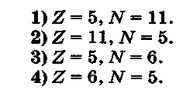

1)1. 2)10. 3)10³. 4)2 •10³.
АЗ. Чему равны число протонов и нейтронов в изотопе бора ${}_{5}^{\text{11}}{}В$ ?
А4.При радиоактивном превращении ядра оно не изменяет своего заряда и полного числа нуклонов. Какая частица вылетает из ядра при таком превращении?
- Протон. 2) Фотон. 3) Нейтрон. 4) Альфа-частица.
А5. Определите заряд ядра и число электронов в атоме лития.
- Заряд ядра 7 Кл, число электронов 3. 2) Заряд ядра 3 Кл, число электронов 7.
3)Заряд ядра 11,2 • 10~¹⁹ Кл, число электронов
4) Заряд ядра 4,8 • Ю⁻¹⁹ Кл, число электронов 3.
А6. Современный взгляд на атом включает следующие утверждения:
- неделимый элементарный физический объект;
- положительно заряженный шар, вокруг которого движутся электроны;
- совокупность протонов, нейтронов электронов;
- положительное ядро окружает облако отрицательного заряда, состоящее из электронов различных энергий.
А7. Между протонами в ядре действую; кулоновские F_{к} гравитационные F_{г} и ядерные F_{я} силы. Каковы соотношения между модулями этих сил?
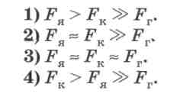

А8. Сравните силы ядерного притяжения между двумя протонами F_{pp} , двумя нейтронами F_{nn}, а также между протоном и нейтроном F_{pn}.
- F_{nn} > F_{pn} > F_{pp} 2) F_{nn} ≈ F_{pn} ≈ F_{pp} 3) F_{nn} ≈ F_{pn} > F_{pp} 4) F_{nn} < F_{pn} < F_{pp}
А9. Что означают цифры в обозначении атома алюминия ^А!?
- 13 — число электронов, 27 — число протонов.
- 13 — число нейтронов, 27 — число протонов.
- 13 — число протонов, 27 — число протонов и нейтронов.
- 13 — число электронов, 27 — число нейтронов.
Часть 2
В1. Оцените энергию (в МэВ), которую необходимо затратить для расщепления ядра изотопа береилия на отдельные нуклоны, если удельная энергия связи равна 6,5 МэВ.
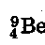
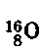

В2. Определите массу ядра изотопа
- Каково отношение числа числу нейтронов в ядре атома серебра
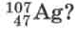

Часть 3
С1. Вычислите дефект массы, приходящийся на один нуклон ядра урана
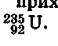

С2. Вычислите энергию связи АЕ_{ев} для ядра атома лития | Ы и среднюю энергию связи ЬЕ_{СВ}, приходящуюся на один нуклон.
СЗ. Атомная масса хлора 35,5. Хлор имеет два изотопа )*|С1 и ^ С1. Найдите их процентное содержание.
56. Ядерные реакции. Радиоактивность. Закон радиоактивного распада. Часть 1
А1. Радиоактивным излучением является:
- свечение фосфора;
- излучение энергии атомом при переходе из одного состояния в другое;
- электромагнитное излучение, вызывающее ядерную реакцию;
- излучение, сопровождающее альфа-распад полония.
А2. Что представляет собой альфа-излучение?
- Поток ядер водорода. 2) Поток нейтронов.
3)Поток ядер гелия. 4) Поток быстрых электронов.
АЗ. Как связано положение химического элемента в таблице Менделеева и устойчивость ядра этого элемента?
- Наиболее устойчивы легкие ядра элементов, располагающиеся в начале таблицы Менделеева.
- Наиболее устойчивы ядра элементов средней части таблицы Менделеева.
- Наиболее устойчивы тяжелые ядра элементов, располагающихся в конце таблицы Менделеева.
- Такой связи нет.
А4. Какой порядковый номер в таблице Менделеева имеет элемент, который получен в результате альфа-распада ядра элемента с порядковым номером Z?
1) Z + 2. 2) Z – 2 . 3) Z – 4 . 4 ) Z + 4 .
А5. Какие параметры химического элемента изменяются при испускании гамма-кванта?
- Изменяется только энергия ядра атома. 2)Изменяется только порядковый номер.
3)Изменяется только массовое число. 4)Изменяется и массовое число и порядковый номер.
А6. При каких ядерных процессах возникает нейтрино?
- При альфа-распаде. 2) При излучении гамма-квантов.
3)При бета-распаде. 4) При любых ядерных превращениях.
А7. В однородное магнитное поле перпендикулярно линиям магнитной индукции с одинаковыми скоростями влетают протон и альфа-частица, испущенные в результате ядерной реакции. Найдите отношение R₁/R₂ радиусов кривизны траектории протона (R₁) и альфа-частицы (R₂).
1)1. 2)2. 3)1/2. 4)1/4.
А8. Какой из графиков (рис. 1) соответствует зависимости числа N нераспавшихся ядер радиоактивного образца от времени t?
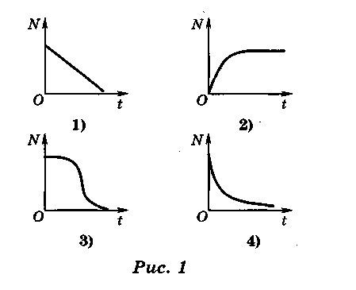
. Какое число альфа- и бета-распадов сопровождает процесс превращения радиоактивного изотопа урана ${}_{\text{92}}^{\text{238}}{}U$в изотоп урана ${}_{\text{92}}^{\text{234}}{}U$?
- Один альфа-распад. 2) Один бета-распад.
3)Один альфа-распад и один бета-распад.
4)Один альфа-распад и два бета-распада.
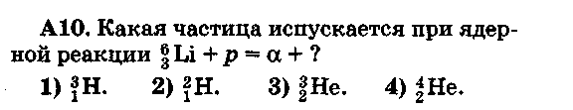

А11. Через какое время число атомов радиоактивного изотопа уменьшится в 4 раза если Т — период полураспада?
1) Т/2. 2) Т. 3)2Т. 4)4Т.
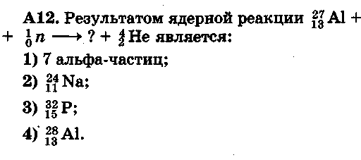
А13. Какой вид ионизирующих излучений из перечисленных ниже наиболее опасен в случае внутреннего облучения организма человека (при одинаковой активности и энергии частиц)?
- Альфа-излучение.
- Бета-излучение.
- Гамма-излучение.
- Все одинаково опасны.

Часть 2
В1. В цепочке радиоактивных превращений после четырех бета-распадов и нескольких альфа-распадов ядро тяжелого элемента превращается в устойчивое ядро, порядковый номер которого на 10 меньше первоначального. На сколько меньше первоначального становится массовое число получившегося ядра?
В2. Активность радиоактивного элемента уменьшилась в 4 раза за 8 дней. Найдите период полураспада (в днях).
Часть 3
С1. Период полураспада π-мезона равен 18 нс. За какое время (в нс по часам земного наблюдателя) распадается 99% частиц, движущихся со скоростью 0,6с?
С2. Найдите (в МэВ) энергетический выход ядерной реакции :

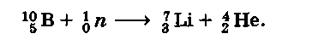
Масса нейтрона 1,0086650 а. е. м., масса атома бора 10,012939 а. е. м., масса атома лития 7,016004 а. е. м., масса атома гелия 4,002603 а. е. м. (1 а. е. м. соответствует 931 МэВ.)
57. Цепные ядерные реакции. Термоядерная реакция. Элементарные частицы. Фундаментальные взаимодействия. Часть 1
А1. Какие вещества из перечисленных ниже используются в качестве топлива атомных электростанций?
А. Уран. Б. Каменный уголь. В. Кадмий. Г. Графит.
1)А, Б и Г. 2)А и Б. 3) Только А. 4) А, Б, В и Г.
А2. Какие вещества из перечисленных ниже могут быть использованы в качестве теплоносителей?
А. Вода. Б. Жидкий натрий.
- Только А. 2) Только Б. 3) А и Б. 4) Ни А, ни Б.
АЗ. Для протекания цепной ядерной реакции на АЭС нужно, чтобы коэффициент размножения нейтронов был:
- равен 1; 2) больше 1; 3) меньше 1; 4) равен 0.
А4. Какие вещества из перечисленных ниже могут быть использованы в ядерных реакторах в качестве замедлителей нейтронов?
А. Графит. Б. Кадмий. В. Тяжелая вода. Г. Бор.
1)А и В. 2) Б и Г. 3) А и Б. 4) В и Г.
А5. Критическая масса определяется: А. типом ядерного горючего; Б. замедлителем нейтронов.
- Только А. 2) Только Б. 3) А и Б. 4) Ни А, ни Б.
А6. На графике (рис. 1) представлена зависимость удельной энергии связи от массового числа. При синтезе каких ядер, отмеченных на кривой, выделяется наибольшая энергия на один нуклон?
1)1. 2)2иЗ. 3)3. 4)2.
А7. Какое взаимодействие имеет место при превращении элементарных частиц друг в друга?
- Ядерное.
- Гравитационное.
- Слабое.
- Электромагнитное.

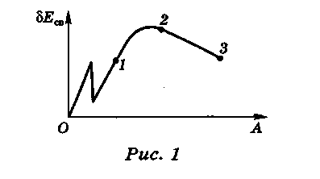

А8. При аннигиляции электрона и позитрона:
- выделяется энергия с излучением; 2) рождается новая пара электрон—позитрон;
3)поглощается энергия; 4) атом переходит в возбужденное состояние.
А9. Какое взаимодействие определяет устойчивость ядер в атомах?
- Гравитационное. 2) Электромагнитное. 3) Слабое. 4) Ядерное.
А10. При делении ядра урана освобождается большая энергия. Максимальная доля освобождающейся энергии приходится на:
- энергию квантов; 2) энергию радиоактивного излучения;
3)кинетическую энергию осколков деления;
4) кинетическую энергию свободных нейтронов.
А11. Чему равна энергия, выделившаяся при аннигиляции электрона и позитрона? Массу позитрона и электрона считать равной т₀.

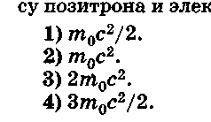

А12. По отношению к сильному взаимодействию все частицы делятся на две больше группы:
- мезоны и лептоны; 2) лептоны и барионы;
3)лептоны и адроны; 4) мезоны и адроны.

А13. Какая частица из перечисленных ниже не имеет спина?
- Позитрон. 2) Электрон. 3) Фотон. 4) Нейтрон.
Часть 2
В1. При делении ядра урана-235 в результате захвата медленного нейтрона образуются осколки: ксенон-139 и стронций-94. Одновременно выделяются три нейтрона. Найдите энергию (в МэВ), освобождающуюся при одном акте деления.
В2. При делении одного ядра ${}_{\text{92}}^{\text{235}}{}U$ на два осколка выделяется около 200 МэВ энергии. Сколько энергии (в Дж) освобождается при «сжигании» в ядерном реакторе 20 г этого изотопа?
В3. По условию предыдущей задачи определите массу каменного угля, который нужно сжечь для получения такой же энергии.
Часть 3
С1. Какая энергия (в МэВ) выделяется при термоядерной реакции
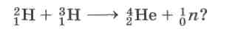
С2. Используя результаты предыдущей задачи, найдите, сколько килограммов каменного угля потребовалось бы сжечь для получения такой же энергии, которая высвобождается при синтезе 1 г гелия.
СЗ. Какая энергия выделяется при синтезе 0,4 г дейтерия и 0,6 г трития?
С4. Протон с энергией Е = 0,1 МэВ рассеивается на ядре ${}_{2}^{4}{}\text{He}$ под углом φ = 90°. Определите энергии (в МэВ) протона и альфа-частицы после рассеяния.

